**ОТЧЕТ**

Профессионального модуля ПМ.09

|  |
| --- |
| Проектирование, разработка и оптимизация веб-приложений |

*индекс по УП и наименование профессионального модуля*

Специальность 09.02.07

|  |
| --- |
| «Информационные системы и программирование» Квалификация: «Разработчик веб и мультимедийных приложений» |

*код и наименование специальности*

Быханова Дарья Александровна

*фамилия, имя, отчество*

Содержание

«Анализ предметной области» 3

«Разработка дизайн-концепции» 13

«Разработка front-end части веб-приложения» 29

«Разработка back-end части веб-приложения» 135

«Тестирование и отладка веб-приложения» 181

ПРИЛОЖЕНИЕ А 187

# «Анализ предметной области»

* 1. Описание обоснования актуальности, позволяющее сделать вывод о необходимости разработки проекта.

Веб-технологии изменили нашу жизнь в корне, от образования и работы до общения и развлечений. Появление социальных сетей и мессенджеров позволило общаться, не выходя из дома, с любым человеком из любой точки мира, как и технологии удаленной работы и обучения позволяют людям работать и учиться там, где им удобно и так, как им удобно.

Интернет также оказал значительное влияние на экономику и политику. Все банки уже есть онлайн и люди уже не представляют зачем идти в банк, чтобы оплатить квитанцию или штраф. Голосование для всех желающих с 18 лет тоже стало электронным, что дало возможность голосовать людям с ограниченным здоровьем.

Интернет и технологии продолжают расти и развиваться, оказывая все большее влияние на нашу жизнь. От первых компьютерных сетей до искусственного интеллекта и космических исследований, эти достижения открывают новые горизонты для развития общества и культуры. Россия является активным участником в этом процессе, внося свой вклад в развитие технологий и интернета на глобальном уровне.

В наше время все что можно автоматизировать автоматизируется, так как это намного упрощает работу людей, тем более запрограммированные на определенные действия машины вряд ли будут ошибаться в них, в отличии от людей просто из-за человеческого фактора. Также многие процессы автоматизируют для уменьшения риска здоровью и жизни человека, что несет за собой возможности заходить туда, куда человек не смог бы.

В обычной жизни уже почти невозможно представить услугу, которую невозможно каким-либо образом автоматизировать, так как даже запись к врачу или парикмахеру в салон красоты уже производится онлайн, что облегчает работу сотрудникам и упрощает жизнь клиентам.

Салоны красоты играют важную роль в современном обществе, предлагая разнообразные косметические процедуры и услуги по уходу за внешностью. В наше время все больше людей становятся более внимательными к своему внешнему виду и здоровью, что делает салоны красоты очень востребованными. Разработка веб-сайта для салона красоты имеет огромное значение, так как это поможет оптимизировать и улучшить работу салона, облегчить процессы управления клиентской базой и записью на приемы, а также повысить уровень обслуживания.

Салон красоты – это учреждение, которое предлагает различные услуги по уходу за внешностью и косметическим процедурам. В салоне красоты можно получить услуги по уходу за волосами, маникюру и педикюру, макияжу, эпиляции, массажу, SPA-процедурам, а также другим услугам, направленным на улучшение внешнего вида и самочувствия клиента. В базе данных салона красоты можно хранить информацию о клиентах, их предпочтениях и истории услуг, расписании работы мастеров, записи на прием, продуктах и материалах, использованных в процессе обслуживания, оплате, скидках и акциях.

Актуальность разработки данного проекта для салона красоты обусловлена не только растущим спросом на косметические услуги, но и стремлением салонов красоты к повышению эффективности своей работы и улучшению качества обслуживания клиентов. Сайт позволит салону красоты легко и удобно управлять клиентской базой, записями на приемы, расписанием работы мастеров, а также контролировать продажи, акции и скидки.

Разработка сайта для салона красоты имеет ряд причин, которые подтверждают актуальность данного шага. Вот некоторые из них:

1. Онлайн-присутствие: В наше время все больше людей ищут информацию о салонах красоты в интернете. Иметь собственный сайт позволяет салону быть доступным и видимым для потенциальных клиентов 24/7. Это создает удобство и возможность привлечь новых клиентов.

2. Информационный ресурс: Сайт может служить информационным ресурсом для клиентов, предоставляя подробную информацию о услугах, ценах, расписании работы, контактной информации и специальных предложениях. Посетители могут легко найти нужную информацию и принять решение о посещении салона.

3. Бронирование онлайн: Разработка сайта позволяет добавить функционал онлайн-бронирования, что упрощает процесс записи на услуги для клиентов. Они могут выбрать удобное время, услугу и мастера прямо на сайте, без необходимости звонить или приходить в салон лично.

4. Продвижение и маркетинг: Сайт является отличным инструментом для продвижения салона красоты. Он позволяет проводить целевой маркетинг, размещать акции и специальные предложения, а также взаимодействовать с клиентами через блог или раздел новостей.

5. Конкурентное преимущество: В настоящее время многие салоны красоты уже имеют свои сайты. Не иметь онлайн-присутствия может означать потерю потенциальных клиентов в пользу конкурентов. Разработка сайта поможет выделиться на фоне других салонов и привлечь больше клиентов.

В целом, разработка сайта для салона красоты обоснована не только с точки зрения доступности информации и удобства для клиентов, но и как эффективный инструмент для привлечения новых клиентов и увеличения дохода салона.

Веб-технологии играют ключевую роль в современном мире, облегчая взаимодействие между бизнесом и клиентами, упрощая процессы управления и автоматизируя множество задач. Разработка сайта для салона красоты поможет автоматизировать процессы записи на прием, учета предпочтений клиентов, контроля за продуктами и материалами, использованными в процессе обслуживания, а также улучшит качество обслуживания клиентов.

После разработки веб-сайта для салона красоты, салон сможет значительно улучшить свою эффективность, повысить уровень сервиса и удовлетворенность клиентов, а также увеличить прибыльность бизнеса. Сайт позволит салону красоты эффективнее управлять своими ресурсами, стимулировать продажи, создавать персонализированные предложения для клиентов и расширить свою аудиторию.

Таким образом, разработка веб-приложения для салона красоты имеет большое значение и позволит салону оптимизировать свою деятельность, улучшить обслуживание клиентов и увеличить прибыльность. Веб-технологии являются мощным инструментом для современных салонов красоты, и использование веб-сайта поможет им оставаться конкурентоспособными и успешными в современном бизнес-мире.

* 1. Цель работы, способы и возможные требования к реализации при помощи автоматизирования определённых функций.

Разработка сайта салона красоты проводится с целью привлечения новых клиентов, повышения удобства заказа услуг, информационной поддержки существующих клиентов и увеличения уровня онлайн-продаж. Требования к разработке могут включать в себя систему аутентификации для клиентов и сотрудников салона, возможность онлайн записи на услуги, каталог услуг, контактную информацию, информацию о продуктах и материалах, используемых в процессе обслуживания, а также акции и скидки.

Для разработки такого сайта можно использовать различные программные средства и языки программирования, которые представлены ниже в Таблице 1.

Функции, которые будут автоматизированы на сайте салона красоты, могут включать в себя:

* Онлайн запись на услуги с учетом доступности дат и времени;
* Информационная поддержка клиентов: цены на услуги, расписание работы салона, контактная информация, информацию о продуктах и материалах, используемых в процессе обслуживания;
* Размещение акций, скидок и специальных предложений;
* Возможность оплаты услуг онлайн.

Таким образом, разработка сайта салона красоты позволит существенно улучшить репутацию и привлекательность салона перед потенциальными клиентами, а также упростит процесс заказа услуг для существующих клиентов.

Таблица .1 - Способы реализации (языки)

|  |  |  |
| --- | --- | --- |
| Языки | | |
| Название | Описание и назначение | Назначение |
| JavaScript | Это язык программирования, который используют разработчики для создания интерактивных веб-страниц. Функции JavaScript могут улучшить удобство взаимодействия пользователя с веб-сайтом: от обновления ленты новостей в социальных сетях и до отображения анимации и интерактивных карт. | При разработке данного проекта будет использоваться для запоминания данных и автозаполнения форм |
| SQL - Structured Query Language | SQL – это язык программирования для работы с реляционными базами данных. SQL используется для создания, изменения и управления данными в базе данных. С его помощью можно выполнять запросы, добавлять новые записи, обновлять или удалять существующие данные. | При разработке данного проекта будет использоваться для работы с базой данных и выполнения запросов к ней. |
| HTML (HyperText Markup Language) | HTML – это язык разметки для создания веб-страниц. Он используется для определения структуры содержимого на странице, таких как заголовки, параграфы, изображения, ссылки и т. д. | HTML будет использоваться для структурирования содержимого страницы. |
| SCSS (Sassy CSS) | SCSS – это препроцессор CSS, который позволяет разработчикам писать более удобный и понятный код стилей для веб-страниц. SCSS предоставляет различные функции, такие как переменные, вложенные стили, миксины и многое другое, чтобы сделать код CSS более гибким и поддерживаемым. | SCSS будет использоваться в данном проекте для стилизации элементов и создания уникального дизайна. |
| PHP | Это скриптовый язык программирования, который обычно используется для создания динамических веб-сайтов и взаимодействия с базами данных. PHP позволяет встраивать код непосредственно в HTML, что обеспечивает большую гибкость и функциональность веб-приложений. | При разработке данного проекта будет использоваться для работы с базой данных и обработки данных на сервере. |

Таблица .2 - Способы реализации (программные средства)

|  |  |  |
| --- | --- | --- |
| Программные средства | | |
| Название | Описание | Назначение |
| Visual Studio Code | Редактор исходного кода, разработанный Microsoft для Windows, Linux и macOS. Позиционируется как «лёгкий» редактор кода для кроссплатформенной разработки веб- и облачных приложений. | При разработке данного проекта при помощи VS Code будет написан весь основной функционал сайта |
| Adobe Illustrator | Программное обеспечение для создания векторной графики. Идеально подходит для создания иллюстраций, логотипов, макетов веб-сайтов и других графических элементов. | Используется для создания иконок, логотипов и других графических элементов на сайте. |
| Figma | Инструмент для дизайна интерфейсов, позволяет создавать прототипы сайтов и приложений, а также совместно работать над проектами в режиме реального времени. | Используется для создания макетов сайтов, разработки прототипов. |
| Open Server | Локальный веб-сервер, который позволяет запускать и тестировать веб-приложения на локальном компьютере. Open Server включает в себя PhpMyAdmin, MySQL и другие необходимые инструменты для работы с веб-сайтами. | Open Server используется для разработки и тестирования веб-приложений, а также для работы с базами данных MySQL. |
| GitHub | Веб-платформа для хостинга проектов, использующая систему контроля версий Git. Позволяет создавать репозитории, вносить изменения, делать запросы на объединение исходного кода. | GitHub будет использоваться для хранения и совместной работы над исходным кодом проекта, а также для управления версиями и релизами приложения. |

* 1. Оценка рисков вхождения проекта на рынок, используя данные, полученные при анализе конкурентной среды.

Рассмотрим двух конкурентов: салоны красоты «Sахар» и «Woman».

Первый конкурент – салон красоты «Sахар» (<https://xn--80aaa6bkfrbe5b.xn--p1ai/>).

Во-первых, визуальное оформление сайта выглядит весьма женственным, так как сайт выполнен в розовых тонах. Все фотографии на сайте в хорошем качестве и подходят под концепцию сайта. Но есть недостаток в том, что некоторые фотографии и видео, расположенные на сайте, вылезают из целостного контейнера, что портит визуальную составляющую сайта. Также на сайте есть интересный слайдер в виде телефонов, внутри которых видео-отзывы клиентов. Дизайн сайта адаптивен под разные устройства, но некоторые элементы на сайте выпадают и это смотрится неаккуратно и некрасиво.

Позиционирование данной компании достаточно яркое и простое – «Sахар – выбор уверенных в себе» – гласит их слоган, который вполне подходит под требования общества и является популярным высказыванием молодежи.

У данного салона активный аккаунт в Instagram, регулярно публикуются фото работ. Отвечают на комментарии, продвигают акции и спецпредложения. Также присутствует система записи на услуги онлайн. В целом, система взаимодействий с клиентами выстроена очень граммотно.

Также плюсом является использование Google Карты, помимо этого на сайте есть телефон и адрес, что удобно для поиска.

Второй конкурент – студия красоты "Women"(https://womanstudios.ru/).

Визуальное оформление данного сайта представляет собой современный дизайн, адаптивный под разные устройства. Достоинством данного сайта является удобность и понятность навигации. Вся информация структурирована и четко расположена в контейнере, в отличии от предыдущего конкурента.

Данный салон красоты позиционирует себя как «WO/MEN», то есть услуги салона подходят как для женщин, так и для мужчин, что является прогрессивной чертой, так как в нашем обществе растет популярность ухода не только для женской половины человечества, но и для мужской.

Взаимодействие с клиентами данного салона происходит непосредственно через сайт, а также имеется активная группа в Вконтакте, публикуются видео с процедурами, отзывы клиентов. Но у салона слабое взаимодействие с клиентами в социальных сетях, не всегда отвечают на вопросы, не проводят online-консультации.

Помимо этого, на платформе используется онлайн-запись на сайте, удобная система поиска услуг. Но отсутствие личного кабинета для клиентов, а также ограниченная возможность online-оплаты являются недостатками данного салона.

Анализируя конкурентов, можно делать вывод, что для сайта важно привлечение новых клиентов, этого можно добиться, используя следующее:

* Современный дизайн и удобная навигация привлекает пользователей, особенно молодых.
* Online-запись – это удобный и доступный инструмент, повышает лояльность клиентов.
* Онлайн-консультации дают возможность получить ответы на вопросы без звонка, предоставляют дополнительную информацию.

Также с помощью сайта можно добиться облечения управления салоном:

* Удобный инструмент для записи: сокращает время на телефонные разговоры, позволяет управлять записью клиентов.
* Управление персоналом: позволяет организовать расписание сотрудников, контролировать эффективность работы.
* Проведение акций и спецпредложений: упрощает процесс информирования клиентов и увеличивает продажи.

Подводя итоги, можно сделать вывод, что конкуренция салонов красоты очень высока и, чтобы добиться хороших результатов необходимо учесть все вышеперечисленные требования, которые помогут привлечь клиентов.

* 1. Описание способов монетизации сервисов и платформ подобной тематики в сети Интернет.

Способы монетизации сервисов и платформ салонов красоты в сети Интернет:

1. Прямые продажи услуг:

* Онлайн-запись и бронирование: Взимание комиссии за бронирование услуг или использование системы онлайн-записи.
* Продажа подарочных сертификатов: Монетизация через продажу подарочных сертификатов онлайн, предоставляя клиентам возможность приобретать услуги салона в подарок.
* Продажа товаров: Продажа косметики, средств по уходу за волосами, аксессуаров для волос, инструментов для маникюра/педикюра и других товаров через онлайн-магазин на платформе салона.

2. Реклама и партнерство:

* Реклама в социальных сетях: Размещение рекламных постов, баннеров, видеороликов на страницах салона в соц. сетях.
* Сотрудничество с бьюти-блогерами: Партнерство с бьюти-блогерами для размещения отзывов, обзоров услуг и продукции салона.
* Реклама на платформе: Предоставление рекламных мест на платформе салона для других компаний, работающих в сфере красоты и здоровья.
* Сотрудничество с купонными сайтами: Размещение акций и спецпредложений на купонных сайтах.

3. Подписки и членство:

* Программы лояльности: Предложение программ лояльности с различными уровнями членства, включающими скидки, бонусы и доступ к эксклюзивным услугам.
* Подписка на услуги: Предложение подписки на определенный набор услуг или процедуры, например, на ежемесячный маникюр или парикмахерские услуги.

4. Дополнительные сервисы:

* Онлайн-консультации: Предоставление онлайн-консультаций с мастерами салона по вопросам красоты и ухода.
* Обучающие курсы: Разработка и проведение обучающих курсов по различным аспектам красоты и стиля.
* Проведение онлайн-мероприятий: Организация онлайн-вебинаров, мастер-классов, конкурсов и других событий, связанных с красотой.
* Прокат оборудования: Сдача в аренду оборудования для салонов красоты, например, фен, щипцы для завивки, маникюрные инструменты.

5. Монетизация данных:

* Анализ данных клиентов: Использование данных о клиентах для персонализации предложений, улучшения маркетинговых кампаний, разработки новых услуг.
* Сбор и продажа анонимных данных: Продажа анонимных данных о клиентах маркетинговым компаниям и исследовательским центрам.

Выбор оптимального способа монетизации зависит от специфики салона, целевой аудитории и конкурентной среды. Важно создать удобную и привлекательную платформу, которая будет максимально отвечать потребностям пользователей. Необходимо обеспечить высокое качество услуг и сервиса, чтобы поддерживать лояльность клиентов.

Например, салон красоты может внедрить систему онлайн-записи, продажу подарочных сертификатов, программы лояльности и онлайн-консультации с мастерами. Они также могут использовать социальные сети для продвижения своих услуг и сотрудничать с бьюти-блогерами.

В целом, монетизация сервисов и платформ салонов красоты в сети Интернет может быть эффективным способом увеличить прибыль, привлечь новых клиентов и улучшить взаимодействие с существующими. Важно определить оптимальные способы монетизации, учитывая специфику бизнеса и целевую аудиторию.

# «Разработка дизайн-концепции»

* 1. Разработка доски настроения согласно техническому заданию с использованием тематических изображений, шрифтов, а также цветов.



Рисунок 2. - Мудборд

* 1. Формирование единой сводки правил в виде документа дизайн-концепции, который будет отображать вариативность использования имеющихся материалов стилевого оформления организации (логотипа, цветов).

Сформировать единую сводку правил в виде документа дизайн-концепции, который будет отображать вариативность использования имеющихся материалов стилевого оформления организации (логотипа, цветов).

Содержание гайдлайна:

* Титульный лист



Рисунок 2. - Титульный лист

* Содержание



Рисунок 2. - Содержание

* Вступление (На данной странице рассказывается для чего нужен данный гайдлайн, а также описывается миссия бренда и его ценности.)



Рисунок 2. - Вступление

* Фирменный блок (На данном этапе описан логотип: где создавался, из чего состоит, основной цвет, охранное поле.)

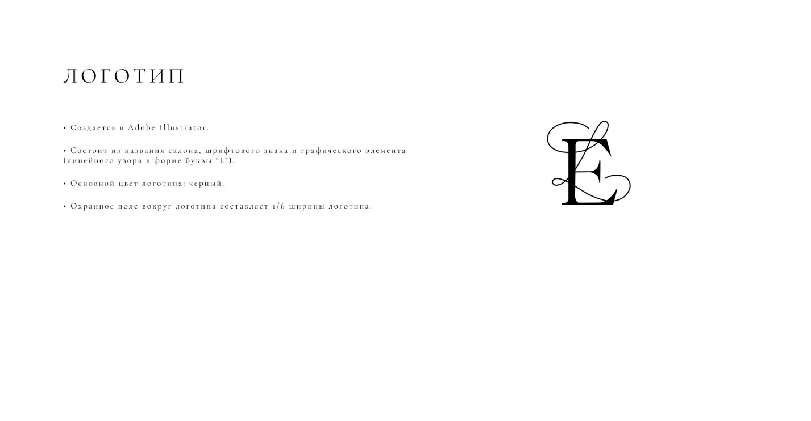

Рисунок 2. - Фирменный блок

* Цвета (Описание основных и дополнительных цветов, которые используются брендом, а также сочетание цветов, допустимый цвет фона.)

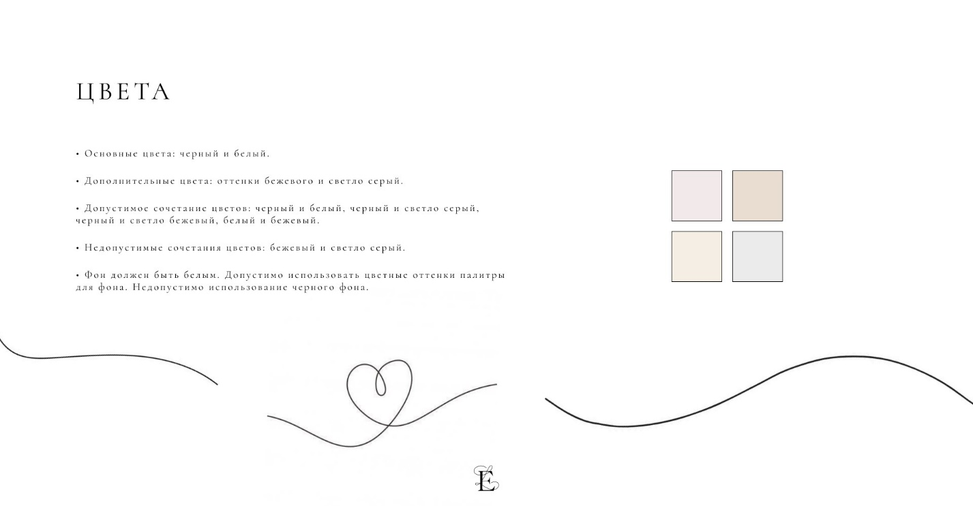

Рисунок 2. - Цвета

* Шрифты (Указываются шрифты, которые используются компанией в основном тексте и в названии компании).



Рисунок 2. - Шрифты

* Дополнительные стилеобразующие элементы (В данном разделе перечислены элементы, позволяющие аудитории узнать бренд (помимо логотипа), а также показаны способы их изображения.)



Рисунок 2. - Дополнительные стилеобразующие элементы

* Фотографии (В данной главе гайдлайна содержатся рекомендации относительно фотографий. Кроме того, даются примеры изображений, которые подходят под стиль, и от которых лучше отказаться.)

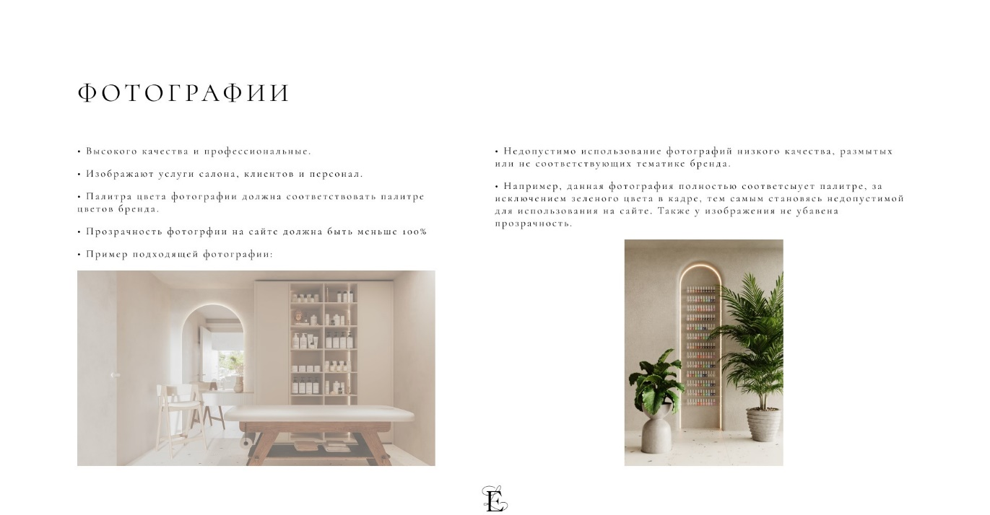

Рисунок 2. - Фотографии

* Деловая документация (В данной части собрана вся информация, о шаблонах, макетах визитных карточек, писем и прочей деловой документации.)

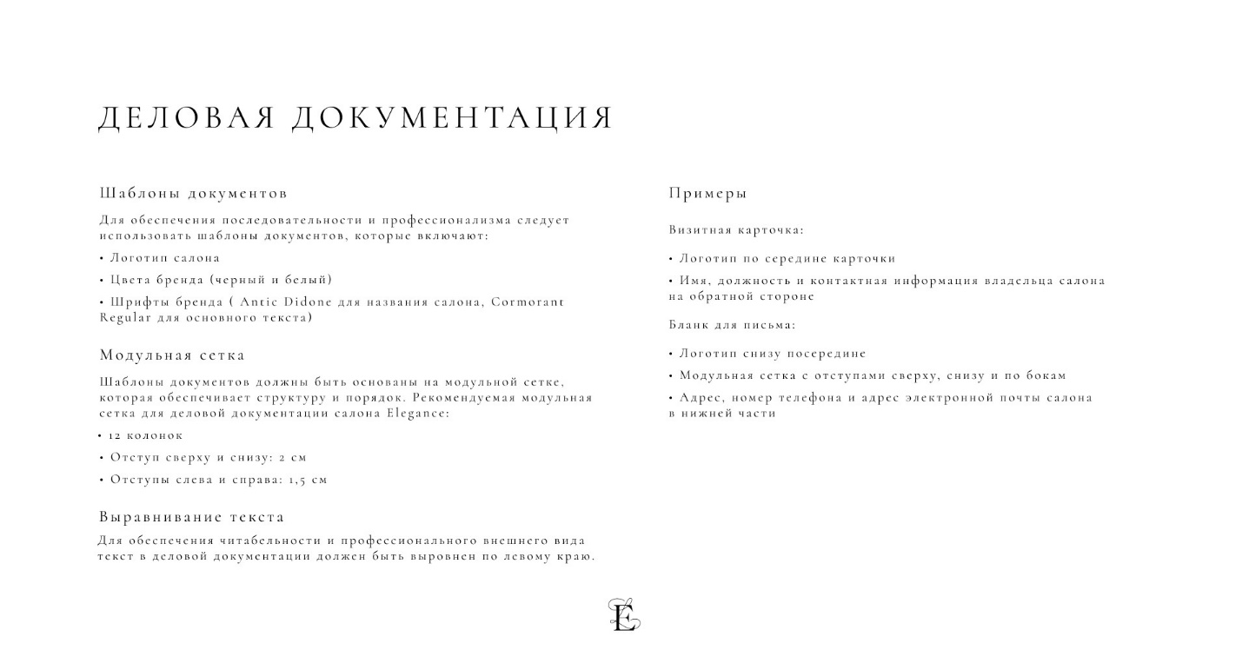

Рисунок 2. - Деловая документация

* Рекламные материал (Данная часть показывает в каком виде могут быть варианты рекламы бренда)

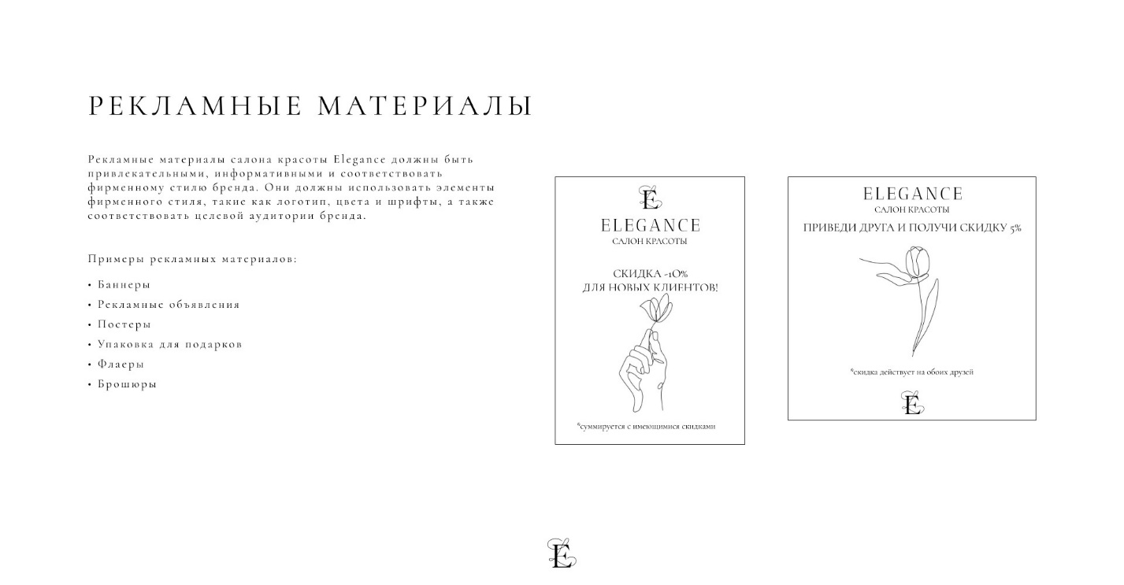

Рисунок 2. - Рекламные материалы

* Электронные носители (На данном этапе перечисляются все возможные электронные носители бренда, а также описание критериев их оформления)



Рисунок 2. - Электронные носители

* Сувенирная продукция (На данной странице представлены критерии к сувенирной продукции, а также пару возможных вариантов)



Рисунок 2. - Сувенирная продукция

* Примеры брендирования (В данной части показан пример брендирования визитки компании, а также шапка сайта компании)

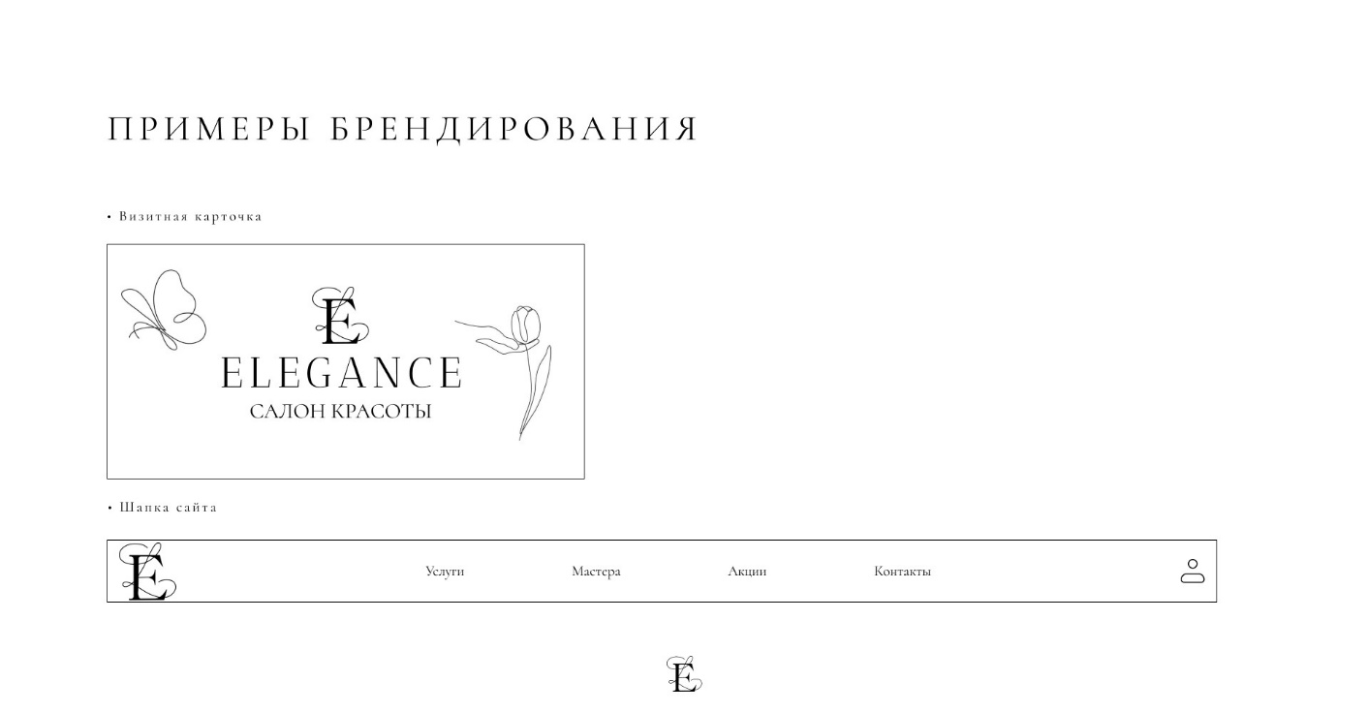

Рисунок 2. - Примеры брендирования

* 1. Разработка прототипа с высокой детализацией.

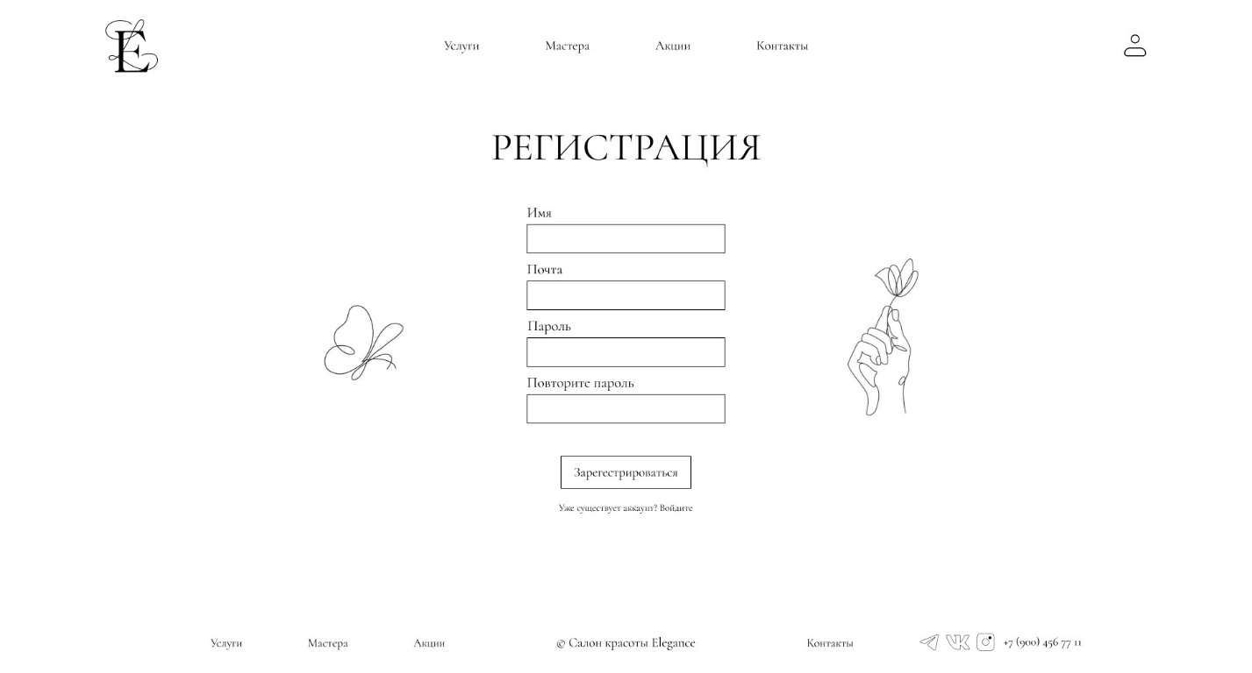

Рисунок 2. - Регистрация

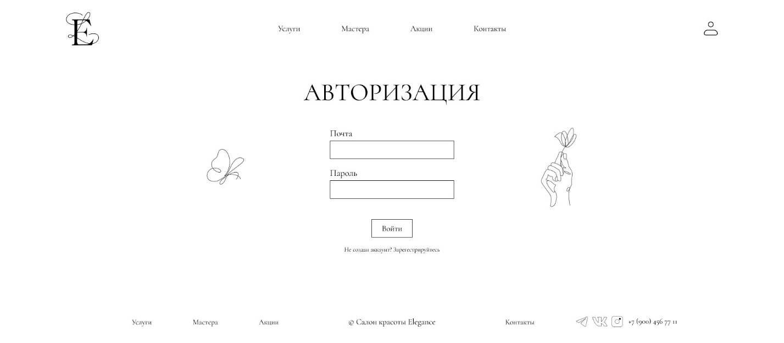

Рисунок 2. - Авторизация



Рисунок 2. - Личный кабинет

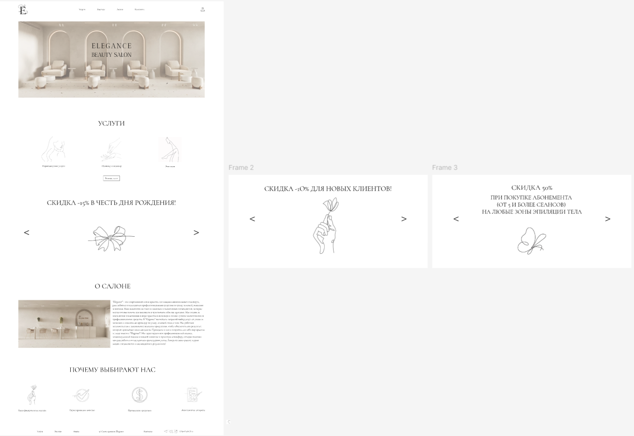

Рисунок 2. - Главная страница

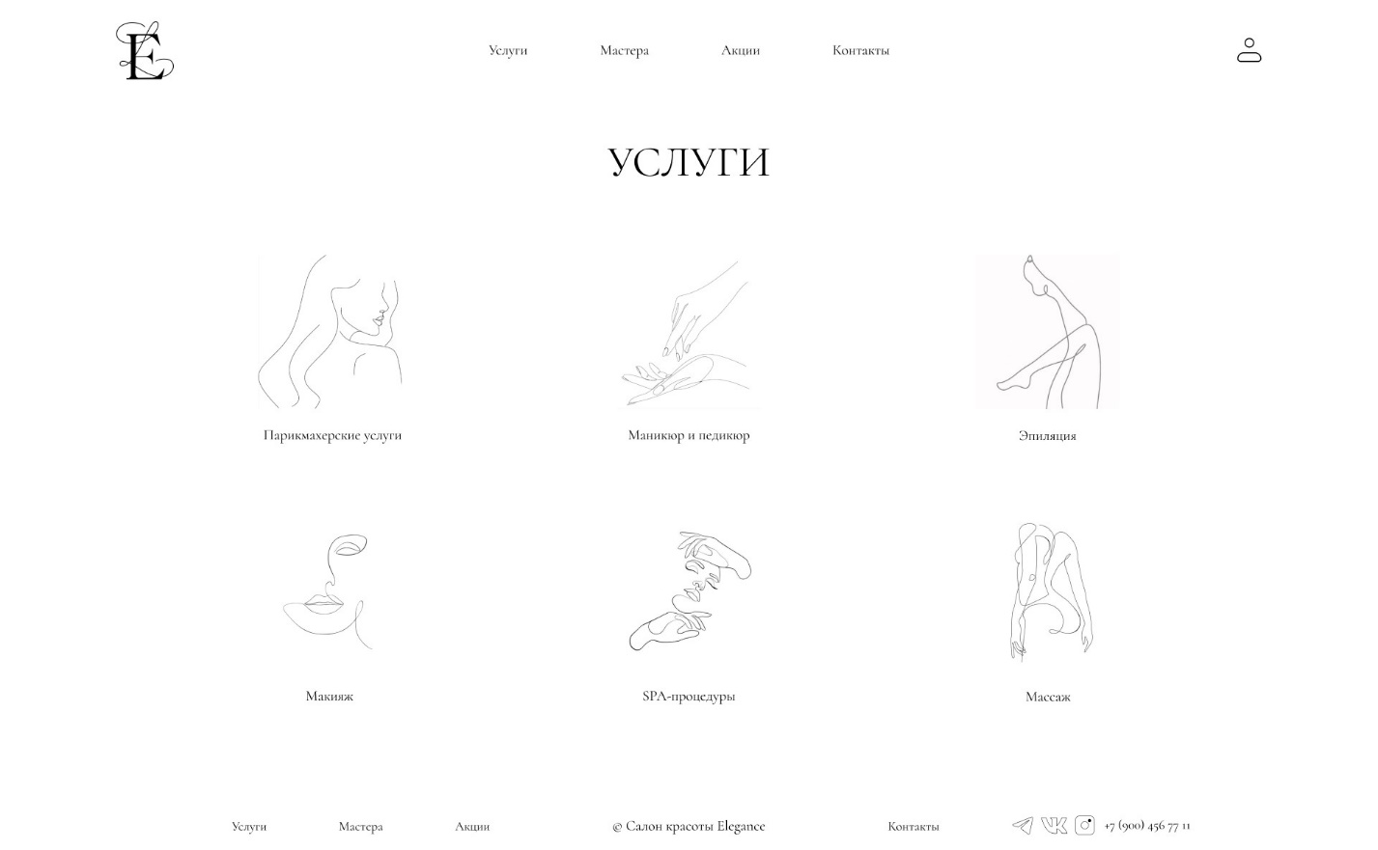

Рисунок 2. - Услуги

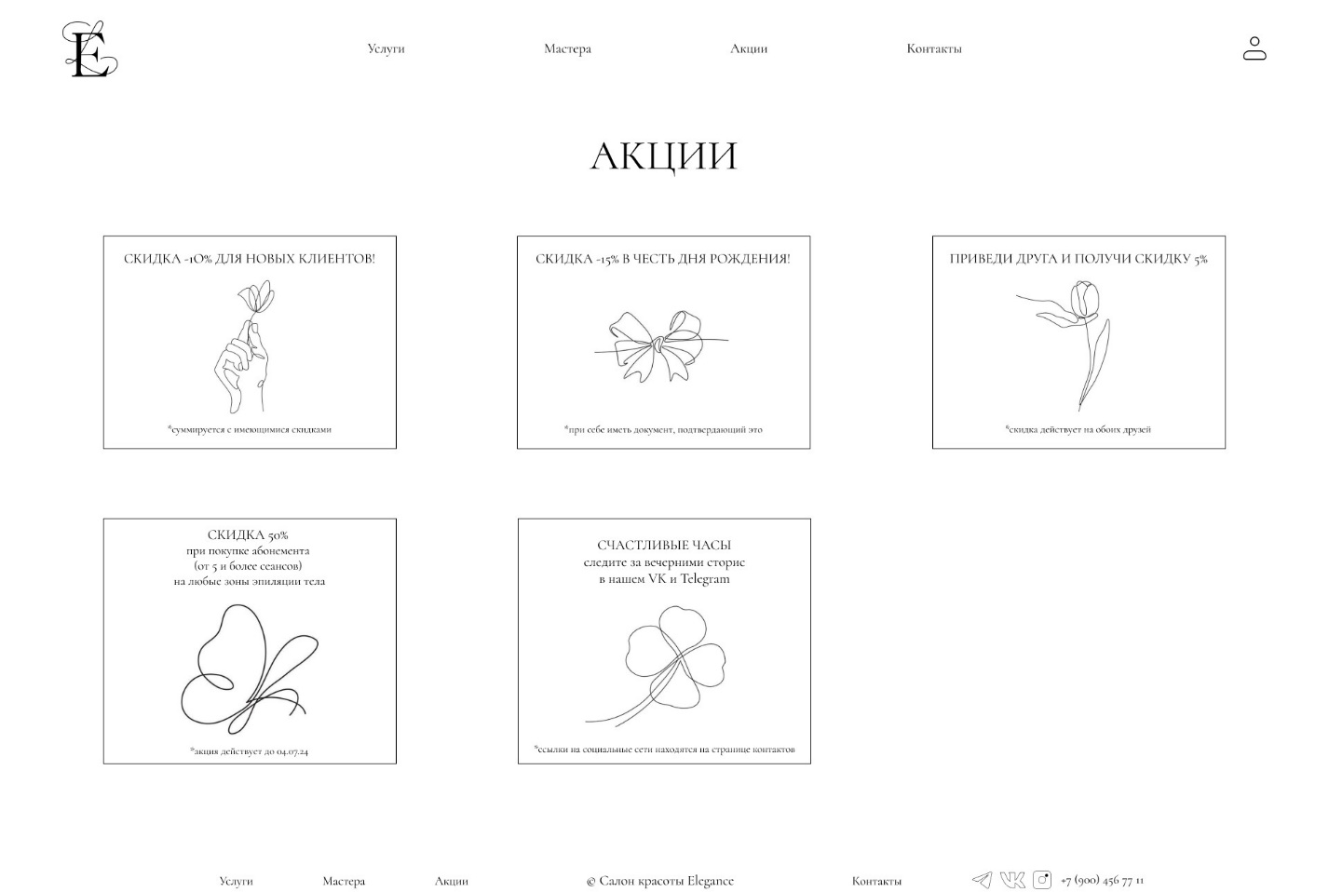

Рисунок 2. – Акции

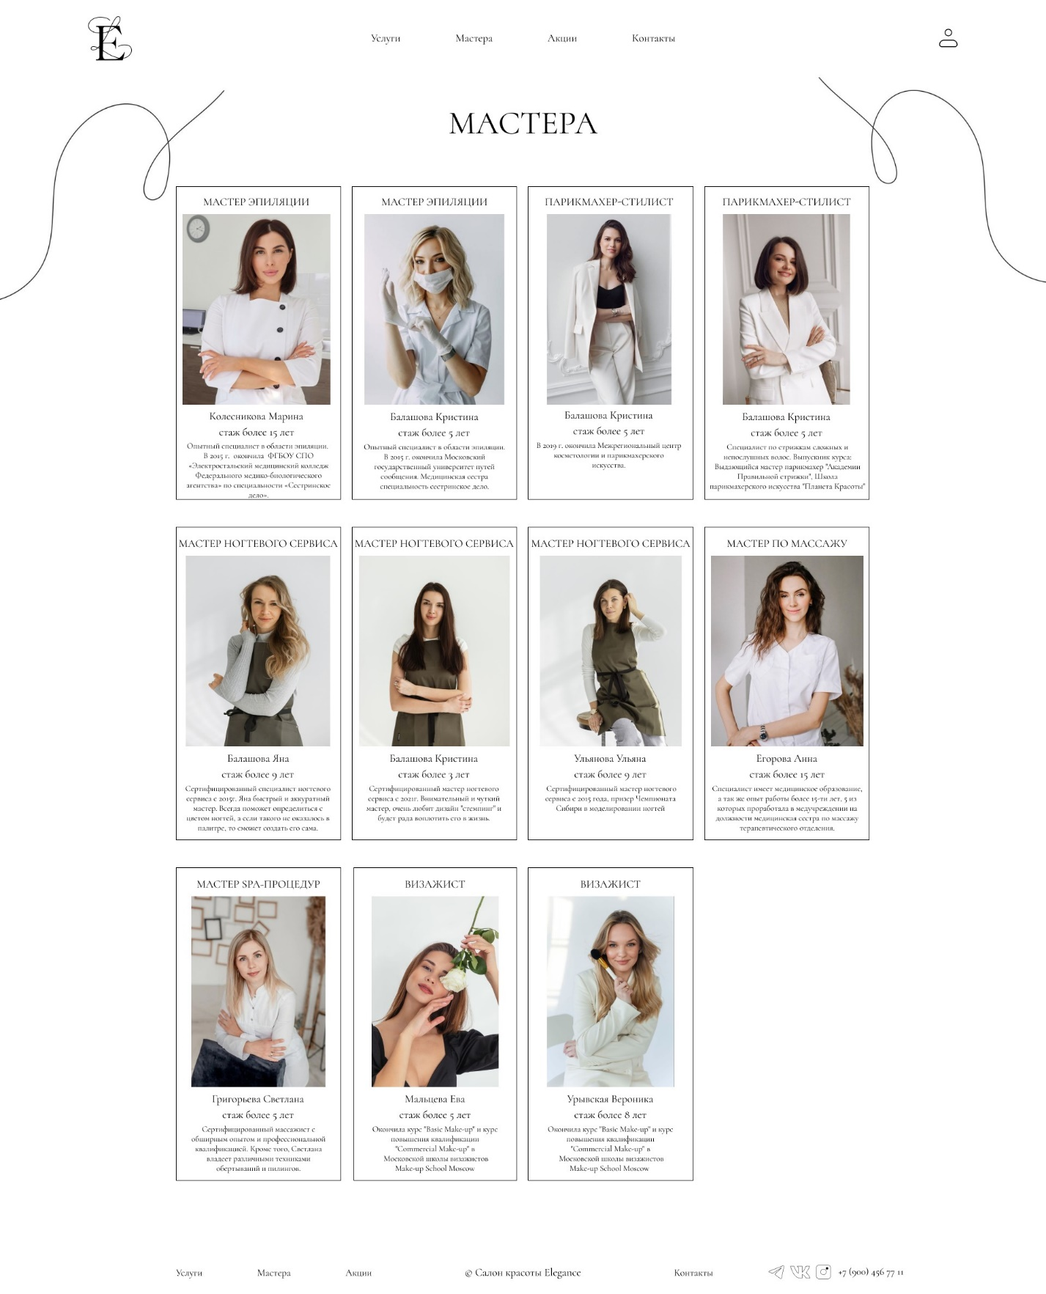

Рисунок 2. – Мастера

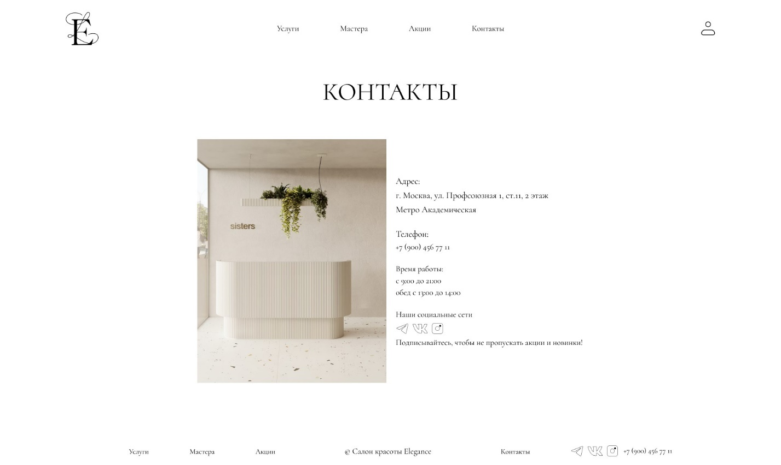

Рисунок 2. – Контакты

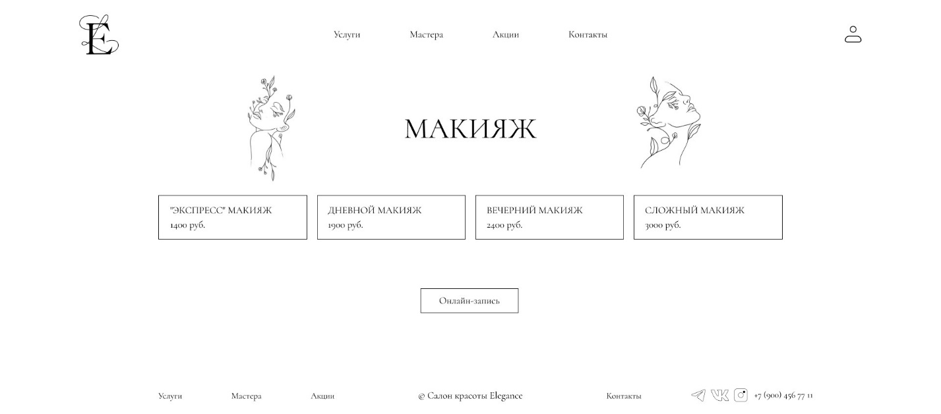

Рисунок 2. – Макияж

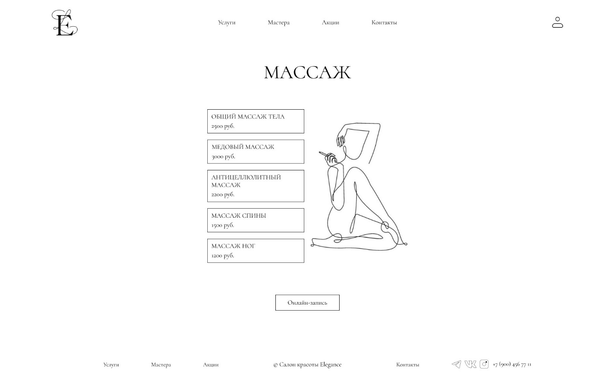

Рисунок 2. – Массаж

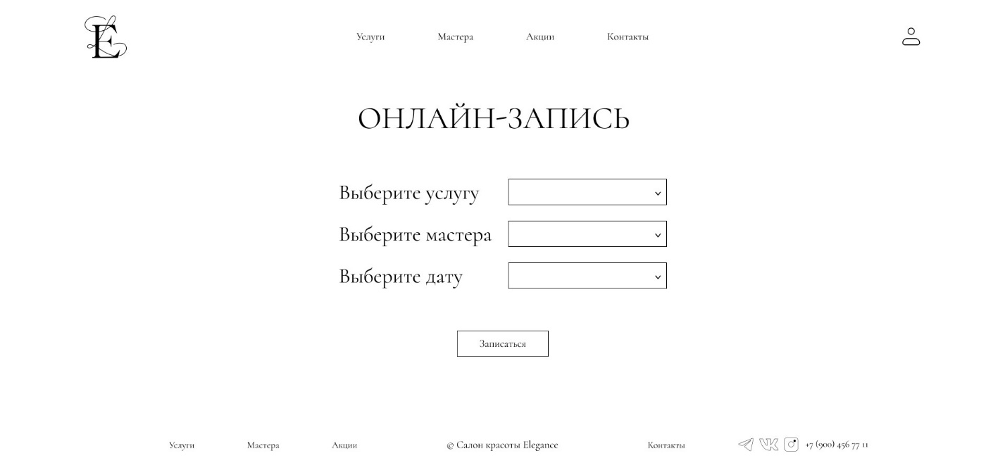

Рисунок 2. - Онлайн-запись

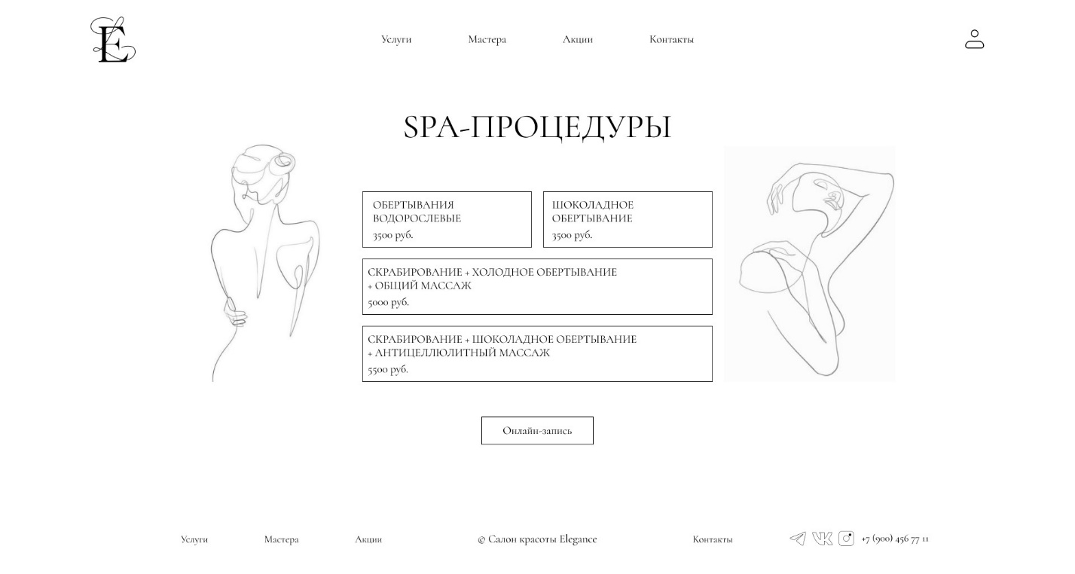

Рисунок 2. - SPA-процедуры

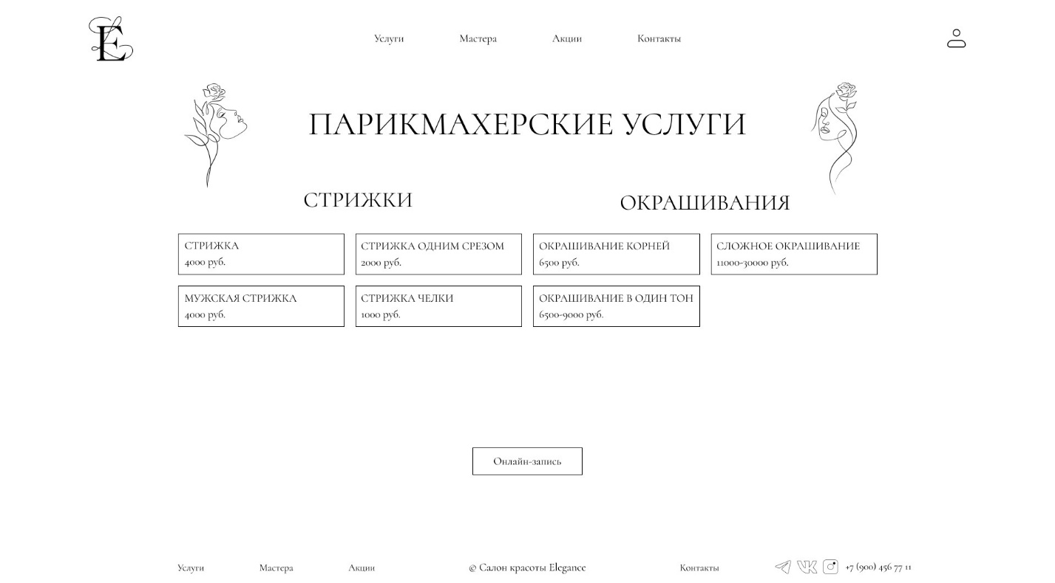

Рисунок 2. - Парикмахерские услуги

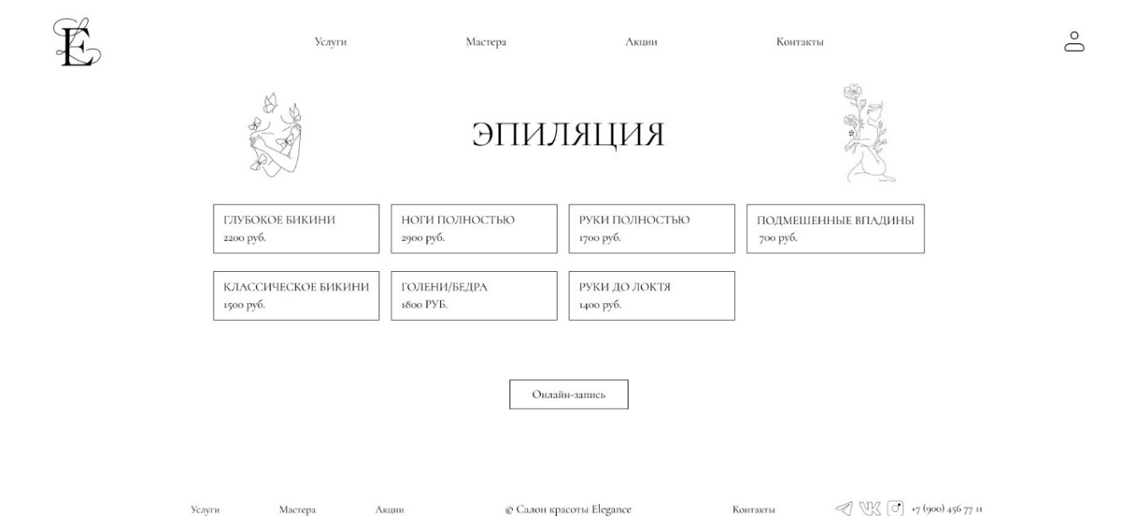

Рисунок 2. – Эпиляция

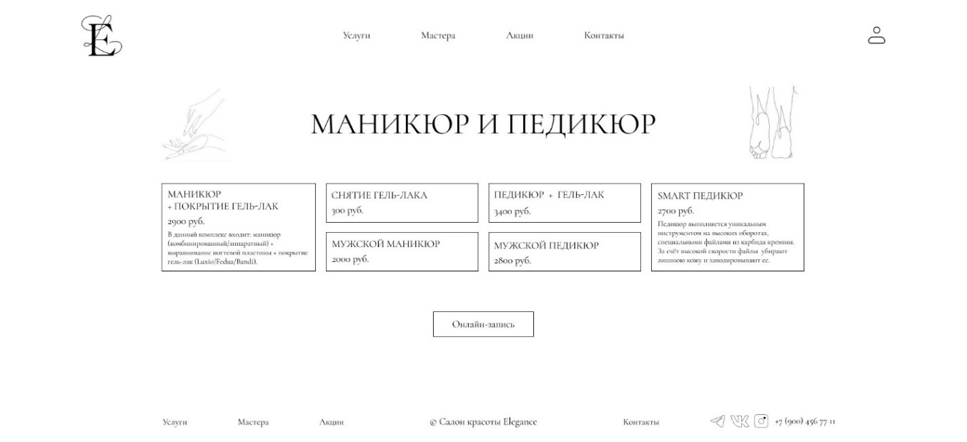

Рисунок 2. - Маникюр и педикюр

* 1. Разработка взаимодействия пользователя с проектируемым пользовательским интерфейсом.

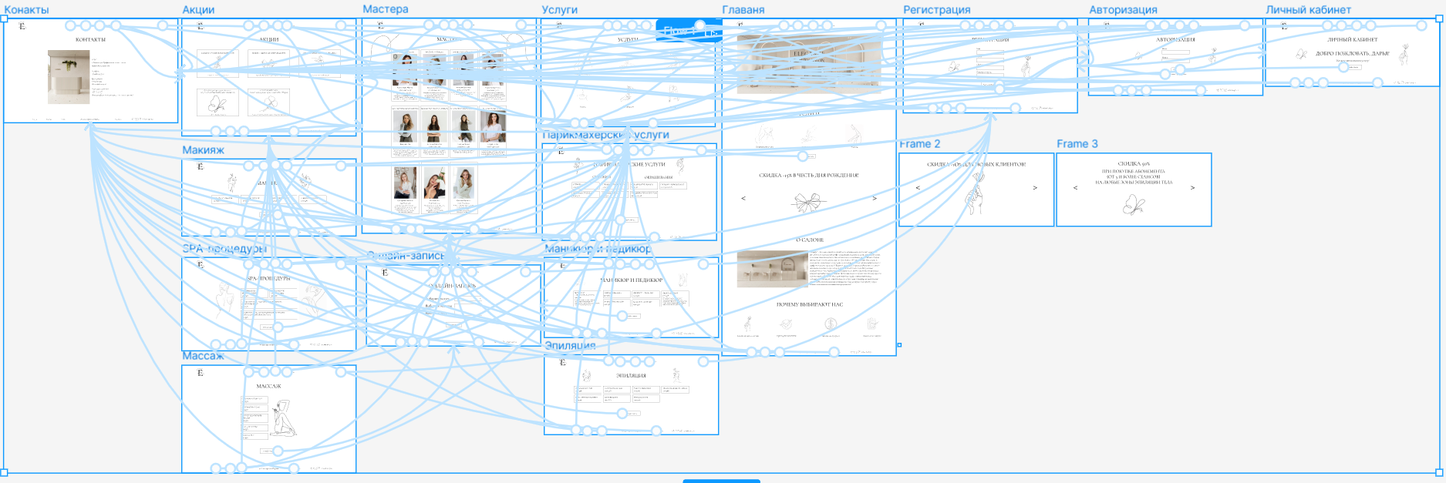

Рисунок 2. - Навигация

# «Разработка front-end части веб-приложения»

* 1. Отображение кода front-end части веб-приложения.

Текст файла «index.html»

Элементы div — это контейнеры для контента. Использованы для логического структурирования сайта и упрощения стилизации. Атрибуты id, которые назначены каждому div, — это уникальные идентификаторы. Они будут использоваться в CSS для целевого воздействия на конкретные элементы. В целом, этот файл создает HTML-структуру веб-страницы, которая включает в себя разные разделы и подключает JavaScript-файлы для функциональности.

<!doctype html>

<html lang="en">

<head>

<meta charset="UTF-8" />

<link rel="icon" type="image/svg+xml" href="/img/logo.png" />

<meta name="viewport" content="width=device-width, initial-scale=1.0" />

<title>Elegance</title>

</head>

<body>

<div id="header"></div>

<div id="main"></div>

<div id="services"></div>

<div id="slider"></div>

<div id="about"></div>

<div id="merit"></div>

<div id="footer"></div>

<script type="module" src="/main.js"></script>

<script type="module" src="/slide.js"></script>

</body>

</html>

Текст файла «main.js»

main.js собирает все необходимые компоненты и стили, а затем использует их для построения всей HTML-структуры веб-страницы.

* Файл предполагает модульную структуру, где каждый компонент (header, main, services и т.д.) реализован в отдельном файле для лучшей организации кода.
* Файл использует функции, которые, вероятно, генерируют HTML-код для каждого компонента, что позволяет динамически создавать контент страницы.
* main.js – это то место, где происходит "склейка" всех элементов и компонентов сайта в единое целое.

import './style.css'

import javascriptLogo from './javascript.svg'

import viteLogo from '/vite.svg'

import { setupCounter } from './counter.js'

import header from './component/header.js'

document.querySelector('#header').innerHTML = `

${header()}

`

import main from './component/main.js'

document.querySelector('#main').innerHTML = `

${main()}

`

import services from './component/services.js'

document.querySelector('#services').innerHTML = `

${services()}

`

import slider from './component/slider.js'

document.querySelector('#slider').innerHTML = `

${slider()}

`

import about from './component/about.js'

document.querySelector('#about').innerHTML = `

${about()}

`

import merit from './component/merit.js'

document.querySelector('#merit').innerHTML = `

${merit()}

`

import footer from './component/footer.js'

document.querySelector('#footer').innerHTML = `

${footer()}

`

setupCounter(document.querySelector('#counter'))

Текст файла «header.js»

Файл header.js отвечает за создание компонента заголовка веб-страницы. В целом, этот header.js файл определяет структуру и содержимое раздела заголовка веб-страницы, включая навигационное меню и логотип. Когда вызывается функция header (), она возвращает строку шаблона HTML, которую можно вставить в основной HTML-документ.

const header = () =>{

return `

<header>

<div class="container">

<nav class="menu">

<ul class="menu menu__left">

<li class="menu__items"><a href="index.html" class="menu__link"><img class="menu__logo" src="img/logo.png"></a></li>

</ul>

<ul class="menu__center">

<li class="menu__items"><a href="services.html" class="menu__link"><p class="menu__text">Услуги</p></a></li>

<li class="menu__items"><a href="master.html" class="menu__link"><p class="menu__text">Мастера</p></a></li>

<li class="menu__items"><a href="sale.html" class="menu__link"><p class="menu__text">Акции</p></a></li>

<li class="menu__items"><a href="contacts.html" class="menu__link"><p class="menu__text">Контакты</p></a></li>

</ul>

<div class="menu menu__right">

<a href="login.html" class="menu__link"><img class="menu__log" src="img/login.png"></a>

</div>

</nav>

</header>

`

}

export default header

Текст файла «main.js»

Файл main.js отвечает за создание компонента веб-страницы. Когда вызывается функция main(), она возвращает строку шаблона HTML, которую можно вставить в основной HTML-документ.

const main = () =>{

return `

<div class="main">

<div class="main__box">

<img class="main__img" src="img/1.png">

<div class="main__name">

<h1 class="main__title">Elegance</h1>

<p class="main__text">beauty salon</p>

</div>

</div>

</div>

`

}

export default main

Текст файла «services.js»

Файл services.js отвечает за создание компонента с перечнем услуг веб-страницы. Когда вызывается функция services (), она возвращает строку шаблона HTML, которую можно вставить в основной HTML-документ.

const services = () =>{

    return `

 <div class="box">

        <h2>Услуги</h2>

      <div class="box__line">

          <div class="box__block">

              <img class="box__img" src="img/hair.png">

              <p class="box__name">Парикмахерские услуги</p>

          </div>

          <div class="box__block">

              <img class="box__img" src="img/hands.png">

              <p class="box__name">Маникюр и педикюр</p>

          </div>

          <div class="box__block">

              <img class="box__img" src="img/epil.png">

              <p class="box__name">Эпиляция</p>

          </div>

      </div>

      <a href="services.html" class="btn__link"><div class="button">

        <div class="btntext">Больше услуг</div>

      </div>

      </a>

    </div>

    `

}

export default services

Текст файла «slider.js»

Файл slider.js отвечает за создание компонента слайдера веб-страницы. Когда вызывается функция slider (), она возвращает строку шаблона HTML, которую можно вставить в основной HTML-документ.

const slider = () =>{

return `

<div class="slide">

<button class="slider__buttonback"><p class="buttontext"><</p></button>

<div class="slider">

<div class="slider__images">

<div class="slider__box">

<p class="slider__text">скидка -15% в честь дня рождения!</p>

<img class="slider__img" src="img/bant.png">

</div>

<div class="slider__box">

<p class="slider__text">скидка -1о% для новых клиентов!</p>

<img class="slider__img" src="img/ruka.png">

</div>

<div class="slider__box">

<p class="slider__text">Скидка 50% </p>

<p class="slider__text">при покупке абонемента

(от 5 и более сеансов)

на любые зоны эпиляции тела</p>

<img class="slider__img" src="img/babochka.png">

</div>

</div>

</div>

<button class="slider__button"><p class="buttontext">></p></button>

</div>

`

}

export default slider

Текст файла «about.js»

Файл about.js отвечает за создание компонента веб-страницы, который содержит раздел для информации о компании. Когда вызывается функция about (), она возвращает строку шаблона HTML, которую можно вставить в основной HTML-документ.

const about = () =>{

return `

<div class="about">

<h2>О салоне</h2>

<div class="about__box">

<img class="about__img" src="img/about.png">

<p class="about__text">"Elegance" - это современный салон красоты, где каждая клиентка может отдохнуть, расслабиться и насладиться профессиональными услугами по уходу за кожей, волосами и ногтями. Наш коллектив состоит из опытных и талантливых специалистов, которые всегда готовы помочь вам выглядеть и чувствовать себя еще красивее. Мы следим за последними тенденциями в мире красоты и используем только лучшие косметические и профессиональные средства. В "Elegance" вы найдете широкий выбор услуг: от ухода за волосами и макияжа до процедур по уходу за кожей лица и тела. Мы работаем исключительно с высококачественными продуктами, чтобы обеспечить вам результат, который превзойдет ваши ожидания. Приходите к нам и откройте для себя мир красоты и ухода вместе с "Elegance"! Мы гарантируем вам профессиональный подход, индивидуальный подход к каждой клиентке и приятную атмосферу, которая поможет вам расслабиться и насладиться процедурами ухода. Доверьте свою красоту в руки наших специалистов и наслаждайтесь результатом!</p>

</div>

</div>

`

}

export default about

Текст файла «merit.js»

Файл merit.js отвечает за создание компонента веб-страницы, который содержит раздел для демонстрации преимуществ. Когда вызывается функция merit (), она возвращает строку шаблона HTML, которую можно вставить в основной HTML-документ.

const merit = () =>{

    return `

    <div class="merit">

      <h2>Почему выбирают нас</h2>

      <div class="merit__items">

          <div class="merit__item">

              <img class="merit__img" src="img/m1.png">

              <p class="merit__text">Квалифицированные мастера</p>

          </div>

          <div class="merit__item">

              <img class="merit__img" src="img/m2.png">

              <p class="merit__text">Гарантированное качество</p>

          </div>

          <div class="merit__item">

              <img class="merit__img" src="img/m3.png">

              <p class="merit__text">Премиальная продукция</p>

          </div>

          <div class="merit__item">

            <img class="merit__img" src="img/m4.png">

            <p class="merit__text">Лицензионные аппараты</p>

        </div>

      </div>

    </div>

    `

}

export default merit

Текст файла «footer.js»

Файл footer.js отвечает за создание компонента веб-страницы – подвала сайта. Когда вызывается функция footer (), она возвращает строку шаблона HTML, которую можно вставить в основной HTML-документ.

const footer = () =>{

return `

<footer>

<div class="container">

<nav class="footmenu">

<ul class="footmenu__left">

<li class="footmenu__items"><a href="services.html" class="footmenu__link"><p class="menu__text">Услуги</p></a></li>

<li class="footmenu__items"><a href="master.html" class="footmenu__link"><p class="menu__text">Мастера</p></a></li>

<li class="footmenu__items"><a href="sale.html" class="footmenu__link"><p class="menu__text">Акции</p></a></li>

</ul>

<div class="footmenu__center">

<p class="footmenu__salon">© Салон красоты Elegance</p>

</div>

<div class="footmenu__right">

<li class="footmenu__items"><a href="contacts.html" class="footmenu__link"><p class="footmenu__text">Контакты</p></a></li>

<div class="footmenu__contact">

<img class="footmenu__icon" src="img/telegram.png">

<img class="footmenu__icon" src="img/vk.png">

<img class="footmenu__icon" src="img/insta.png">

<p class="footmenu__number">+7 (900) 456 77 11</p>

</div>

</div>

</nav>

</div>

</footer>

`

}

export default footer

Текст файла «style.scss»

Это файл стилей, написанный на языке SCSS (Sassy CSS). Он определяет стили для элементов страниц index.html и services.html. Также здесь прописан импорт шрифтов, использование миксинов и медиа запросов.

@import url('https://fonts.googleapis.com/css2?family=Cormorant&display=swap');

@import url('https://fonts.googleapis.com/css2?family=Antic+Didone&display=swap');

@import '_mixin.scss';

@include header;

@include footer;

@include title;

@include button;

* {

padding: 0px;

margin: 0px;

}

.main{

font-family: "Antic Didone", serif;

max-width:100%;

margin-top: 2%;

&__box{

max-width:100%;

height: 650px;

text-align: center;

display: grid;

align-items: center;

justify-content: center;

position: relative

}

img{

position: absolute;

top: 50%;

left: 50%;

transform: translate(-50%, -50%); /* Центрирование с помощью transform */

width: 100%; /* Делаем картинку шириной в 100% родительского элемента */

max-width: 1600px; /* Ограничиваем максимальную ширину картинки */

height: auto;

}

&__name{

position: relative;

}

&__title{

text-transform: uppercase;

color: black;

font-size: 60px;

font-weight: 400;

letter-spacing: 5px;

}

&__text{

margin-top: 10px;

color: black;

font-size: 50px;

text-transform: uppercase;

}

}

@media (max-width: 1100px) {

.main{

margin-top: 1%;

img {

top: 50%;

max-width: 90%;

}

&__box{

height: 380px;

}

&__title{

font-size: 20px;

letter-spacing: 5px;

}

&__text{

margin-top: 2px;

font-size: 15px;

}

}

}

@media (max-width: 800px) {

.main{

margin-top: 0;

img {

}

&__box{

height: 290px;

}

&__title{

font-size: 20px;

letter-spacing: 5px;

}

&__text{

margin-top: 2px;

font-size: 15px;

}

}

}

@media (max-width: 500px) {

.main{

&__box{

height: 140px;

}

&__title{

font-size: 10px;

letter-spacing: 2px;

}

&__text{

margin-top: 2px;

font-size: 8px;

}

}

}

.box{

display: block;

text-align: center;

font-family: "Cormorant", serif;

&__link{

text-decoration: none;

}

&__text{

margin-top: 15px;

color: black;

font-size: 18px;

letter-spacing: 1px;

}

&__line{

display: flex;

justify-content: space-around;

margin-top: 80px;

}

&__linetwo{

display: flex;

justify-content: space-around;

margin-top: 100px;

}

&__img{

width: 200px;

}

&__name{

color: black;

font-size: 20px;

margin-top: 25px;

}

}

.button{

width: 140px;

height: 45px;

margin: 80px auto;

}

@media (max-width: 1100px) {

.box{

&__text{

margin-top: 18px;

font-size: 18px;

}

&__line{

margin-top: 60px;

}

&__linetwo{

margin-top: 80px;

}

&__img{

width: 120px;

}

&__name{

font-size: 15px;

margin-top: 10px;

}

}

.button{

width: 120px;

height: 35px;

margin: 55px auto;

}

}

@media (max-width: 800px) {

.box{

&__text{

margin-top: 15px;

font-size: 15px;

}

&__line{

margin-top: 40px;

}

&__linetwo{

margin-top: 40px;

}

&__img{

width: 100px;

}

&__name{

font-size: 12px;

margin-top: 10px;

}

}

.button{

width: 100px;

height: 30px;

margin: 40px auto;

}

}

@media (max-width: 600px) {

.box{

&__text{

margin-top: 0px;

font-size: 5px;

}

&__line{

max-width: 80%;

margin: 15px auto 0 auto;

}

&__linetwo{

max-width: 80%;

margin: 10px auto 0 auto;

}

&__img{

width: 30px;

}

&__name{

font-size: 5px;

margin-top: 0px;

}

}

.button{

width: 45px;

height: 15px;

margin: 10px auto;

}

}

.slide{

max-width: 1520px;

width: 100%;

margin: 0 auto;

display: flex;

align-items: center;

}

.slider{

width: 1110px;

height: 700px;

margin: 30px auto;

overflow: hidden;

&__box{

width: 1105px;

height: 695px;

background-color: white;

display: grid;

align-items: center;

justify-items: center;

}

&__img{

width: 400px;

}

&__text{

font-family: "Cormorant", serif;

color: black;

font-size: 50px;

text-transform: uppercase;

text-align: center;

}

&__texttwo{

font-family: "Cormorant", serif;

color: black;

font-size: 45px;

text-transform: uppercase;

text-align: center;

}

&__images{

width: 3300px;

height: 700px;

display: flex;

position: relative;

left: 0;

transition: all ease 1s;

overflow-x: auto;

}

&__button{

margin-right: 100px;

font-family: "Cormorant", serif;

color: black;

font-size: 120px;

display: flex;

align-items: center;

justify-content: center;

border: medium none;

background-image: none;

background: transparent;

}

&__buttonback{

margin-left: 100px;

font-family: "Cormorant", serif;

color: black;

font-size: 120px;

display: flex;

align-items: center;

justify-content: center;

border: medium none;

background-image: none;

background: transparent;

}

}

@media(max-width:1100px){

.slider{

&__box {

width: calc(100% / 2);

height: calc(100% / 2);

margin: 0 10px;

}

&__button{

margin-right: 50px;

font-size: 80px;

}

&__buttonback{

margin-left: 50px;

font-size: 80px;

}

&__text{

font-size: 25px;

}

&__texttwo{

font-size: 20px;

}

&__img{

width: 250px;

}

}

}

@media(max-width:800px){

.slider{

&__box {

width: calc(100% / 1.5);

height: calc(100% / 1.5);

margin: 0 10px;

}

&__button{

margin-right: 20px;

font-size: 40px;

}

&__buttonback{

margin-left: 20px;

font-size: 40px;

}

&__text{

font-size: 20px;

}

&__texttwo{

font-size: 15px;

}

&__img{

width: 150px;

}

}

}

@media(max-width:500px){

.slider{

&__box {

width: 100%;

margin: 0;

}

&__button{

margin-right:5px;

font-size: 20px;

}

&__buttonback{

margin-left: 5px;

font-size: 20px;

}

&__text{

font-size: 10px;

}

&__texttwo{

font-size: 7px;

}

&__img{

width: 50px;

}

}

}

.about{

&__box{

display: flex;

justify-content: center;

margin: 80px auto;

}

&__text{

margin-left: 20px;

font-family: "Cormorant", serif;

color: black;

font-size: 22px;

width: 750px;

}

}

@media (max-width: 1100px) {

.about{

&__box{

margin: 50px auto;

}

&__text{

margin-left: 20px;

font-size: 15px;

width: 490px;

}

&__img{

width: 460px;

height: 280px;

}

}

}

@media (max-width: 900px) {

.about{

&__box{

margin: 25px auto;

}

&__text{

margin-left: 10px;

font-size: 11px;

width: 330px;

}

&__img{

width: 330px;

height: 210px;

}

}

}

@media (max-width: 500px) {

.about{

&__box{

margin: 12px auto;

}

&__text{

margin-left: 5px;

font-size: 5px;

width: 160px;

}

&__img{

width: 160px;

height: 90px;

}

}

}

.merit{

padding-top: 80px;

text-align: center;

font-family: "Cormorant", serif;

&__items{

display: flex;

justify-content: space-evenly;

margin-top: 80px;

}

&__img{

width: 200px;

}

&__text{

color: black;

font-size: 20px;

margin-top: 20px;

}

}

@media (max-width: 1100px) {

.merit{

padding-top: 30px;

&__items{

margin-top: 50px;

}

&__img{

width: 120px;

}

&__text{

font-size: 15px;

margin-top: 15px;

}

}

}

@media (max-width: 800px) {

.merit{

padding-top: 20px;

&__items{

margin-top: 20px;

}

&__img{

width: 80px;

}

&__text{

font-size: 10px;

margin-top: 8px;

}

}

}

@media (max-width: 500px) {

.merit{

padding-top: 15px;

&__items{

margin-top: 10px;

}

&__img{

width: 30px;

}

&__text{

font-size: 5px;

margin-top: 2px;

}

}

}

Текст файла «_mixin.scss»

В этом файле находятся SCSS-миксы. Обычно SCSS-миксы определяют набор стилей, которые можно использовать многократно. Например, можно создать микс @mixin button для стилизации кнопок. Снижают дублирование кода. Вместо того, чтобы писать одинаковые стили для разных элементов, можно просто использовать микс. Улучшают читаемость кода. Миксы делают код более структурированным и понятным. Также в этом файлы прописаны медиа-запросы.

@mixin header{

.container{

width: 100%;

margin: 0 auto;

}

.menu{

width: 100%;

display: flex;

align-items: center;

margin: 10px auto 0 auto;

justify-content: space-evenly;

&__center{

justify-content: center;

display: flex;

margin: 0 200px;

}

&__items{

list-style: none;

}

&__link{

text-decoration: none;

}

&__text{

color: black;

font-family: "Cormorant", serif;

margin-right: 100px;

font-size: 20px;

white-space: nowrap;

}

}

@media(max-width:1280px){

.menu{

&__center{

margin: 0 120px;

}

&__text{

margin-right: 60px;

font-size: 14px;

}

&__logo{

width: 55px;

}

&__log{

width: 25px;

}

}

}

@media(max-width:1000px){

.menu{

margin: 8px auto 0 auto;

&__center{

margin: 0 100px;

}

&__text{

margin-right: 40px;

font-size: 10px;

}

&__logo{

width: 40px;

}

&__log{

width: 18px;

}

}

}

@media(max-width:600px){

.menu{

margin: 3px auto 0 auto;

&__center{

margin: 0 40px;

}

&__text{

margin-right: 15px;

font-size: 5px;

margin-top: 10px

}

&__logo{

width: 15px;

}

&__log{

width: 8px;

}

}

}

}

@mixin footer{

.footmenu{

padding-top: 150px;

width: 100%;

display: flex;

justify-content: space-evenly;

align-items: center;

margin-bottom: 1%;

&__left{

justify-content: center;

display: flex;

}

&__center{

color: black;

font-family: "Cormorant", serif;

margin-right: 100px;

font-size: 20px;

}

&__right{

justify-content: center;

display: flex;

}

&__contact{

display: flex;

align-items: center;

}

&__icon{

margin-right: 5px;

}

&__number{

color: black;

font-family: "Cormorant", serif;

font-size: 20px;

}

&__items{

list-style: none;

}

&__link{

text-decoration: none;

}

&__text{

color: black;

font-family: "Cormorant", serif;

margin-right: 100px;

font-size: 20px;

white-space: nowrap;

}

}

@media(max-width:1280px){

.footmenu{

padding-top: 130px;

&__center{

margin-right: 50px;

font-size: 13px;

}

&__icon{

width: 22px;

margin-right: 3px;

}

&__number{

font-size: 13px;

}

&__text{

margin-right: 50px;

font-size: 13px;

}

}

}

@media(max-width:1000px){

.footmenu{

padding-top: 80px;

&__center{

margin-right: 30px;

font-size: 9px;

}

&__icon{

width: 22px;

margin-right: 3px;

}

&__number{

font-size: 9px;

}

&__text{

margin-right: 30px;

font-size: 9px;

}

}

}

@media(max-width:600px){

.footmenu{

margin-bottom: 0.5%;

padding-top: 50px;

&__left{

margin-bottom: 10px

}

&__center{

margin-right: 15px;

font-size: 5px;

}

&__icon{

width: 8px;

margin-right: 0.5px;

}

&__number{

font-size: 5px;

}

&__text{

margin-right: 15px;

font-size: 5px;

}

}

}

}

@mixin title{

h2{

color: black;

font-size: 60px;

text-transform: uppercase;

font-family: "Cormorant", serif;

font-weight: 400;

text-align: center;

margin-top: 80px

}

@media(max-width:1400px){

h2{

margin-top: 40px;

font-size: 35px;

}

}

@media(max-width:1000px){

h2{

margin-top: 25px;

font-size: 22px;

}

}

@media(max-width:400px){

h2{

margin-top: 8px;

font-size: 10px;

}

}

}

@mixin button{

.button{

width: 200px;

height: 50px;

border: 1px solid black;

display: flex;

justify-content: center;

align-items: center;

margin: 40px auto 0 auto;

background-color: transparent;

transition: background-color 0.3s ease;

}

.button:hover {

background-color: #E8D3C8;

}

.btntext{

color: black;

font-size: 20px;

text-align: center;

transition: color 0.3s ease;

}

.btntext:hover {

color: #fff;

}

.btn__link{

text-decoration: none;

color: black;

font-family: "Cormorant", serif;

}

@media (max-width: 1100px) {

.btntext{

font-size: 12px;

}

.button{

width: 140px;

height: 40px;

margin: 35px auto 0 auto;

}

}

@media (max-width: 800px) {

.btntext{

font-size: 8px;

}

.button{

width: 100px;

height: 25px;

margin: 25px auto 0 auto;

border: 0.5px solid black;

}

}

@media (max-width: 500px) {

.btntext{

font-size: 4px;

}

.button{

border: 0.05px solid black;

width: 40px;

height: 10px;

margin: 15px auto 0 auto;

}

}

}

@mixin btnvalid{

.btnvalidtext{

color: black;

font-size: 20px;

text-align: center;

transition: color 0.3s ease;

}

.btnvalidtext:hover {

color: #fff;

}

.btnvalid__link{

color: black;

font-family: "Cormorant", serif;

width: 200px;

height: 50px;

border: 1px solid black;

display: flex;

justify-content: center;

align-items: center;

margin: 40px auto 0 auto;

background-color: transparent;

transition: background-color 0.3s ease;

}

.btnvalid__link:hover {

background-color: #E8D3C8;

}

.btnvalid__none{

text-decoration: none;

}

@media (max-width: 1100px) {

.btnvalidtext{

font-size: 12px;

}

.btnvalid__link{

width: 130px;

height: 30px;

margin: 35px auto 0 auto;

}

}

@media (max-width: 800px) {

.btnvalidtext{

font-size: 8px;

}

.btnvalid__link{

width: 80px;

height: 22px;

margin: 25px auto 0 auto;

border: 0.5px solid black;

}

}

@media (max-width: 500px) {

.btnvalidtext{

font-size: 4px;

}

.btnvalid__link{

border: 0.05px solid black;

width: 40px;

height: 10px;

margin: 15px auto 0 auto;

}

}

}

@mixin block{

.hair{

font-family: "Cormorant", serif;

font-weight: 400;

color: black;

&__title{

margin-top: 20px;

display: flex;

justify-content: center;

}

&__service{

display: flex;

justify-content: center;

}

&__item{

font-size: 20px;

width: 303px;

height: 75px;

border: 1px solid black;

margin-right: 10px;

margin-left: 10px;

margin-top: 10px;

margin-bottom: 10px;

padding-left: 10px;

display: grid;

align-content: center;

}

&__items{

display: flex;

}

}

@media (max-width: 1100px) {

.hair{

&__title{

margin-top: 20px;

}

&__item{

font-size: 12px;

width: 170px;

height: 42px;

margin-right: 5px;

margin-left: 5px;

margin-top: 5px;

margin-bottom: 5px;

padding-left: 5px;

}

}

}

@media (max-width: 800px) {

.hair{

&__title{

margin-top: 20px;

}

&__item{

font-size: 8px;

width: 122px;

height: 30px;

border: 0.5px solid black;

margin-right: 3px;

margin-left: 3px;

margin-top: 3px;

margin-bottom: 3px;

padding-left: 3px;

}

}

}

@media (max-width: 500px) {

.hair{

&__title{

margin-top: 10px;

}

&__item{

font-size: 4px;

width: 60px;

height: 15px;

border: 0.05px solid black;

margin-right: 2px;

margin-left: 2px;

margin-top: 2px;

margin-bottom: 2px;

padding-left: 2px;

}

}

}

}

Текст файла «slide.js»

Этот код JavaScript реализует анимацию слайдера, а именно позволяет пользователю переключать слайды влево и вправо с помощью кнопок.

let offset = 0; //объявляет переменную `offset` для хранения смещения элемента от левого края (начальное значение - 0).

const slide = document.querySelector('.slider__images'); //получает ссылку на элемент с классом `slider__images`, который, предположительно, содержит изображения слайдера.

document.querySelector('.slider__button').addEventListener('click', function(){ //добавляет обработчик события `click` на кнопку с классом `slider__button`. При клике на эту кнопку:

offset = offset + 1100; // увеличивает `offset` на 1100 пикселей, тем самым сдвигая элемент `slider__images` вправо.

if (offset > 2200){

offset = 0; //если `offset` превышает 2200, то сбрасывает его в 0, чтобы вернуть слайд в исходное положение.

}

slide.style.left = -offset + 'px'; //устанавливает свойство `left` элемента `slider__images` равным `-offset`, тем самым перемещая его.

});

document.querySelector('.slider__buttonback').addEventListener('click', function(){ //добавляет обработчик события `click` на кнопку с классом `slider__buttonback`. При клике на эту кнопку:

offset = offset - 1100; // уменьшает `offset` на 1100 пикселей, сдвигая элемент `slider__images` влево.

if (offset < 0){

offset = 2200; //если `offset` становится меньше 0, то устанавливает его равным 2200, чтобы перейти на последний слайд.

}

slide.style.left = -offset + 'px'; //устанавливает свойство `left` элемента `slider__images`, двигая его влево.

});

Текст файла «services.html»

Файл создает HTML-структуру веб-страницы, которая включает в себя разные разделы и подключает JavaScript-файлы для функциональности.

<!doctype html>

<html lang="en">

<head>

<meta charset="UTF-8" />

<link rel="icon" type="image/svg+xml" href="img/logo.png" />

<meta name="viewport" content="width=device-width, initial-scale=1.0" />

<title>Elegance</title>

</head>

<body>

<div id="header"></div>

<div id="allservices"></div>

<div id="footer"></div>

<script type="module" src="/services.js"></script>

</body>

</html>

Текст файла «services.js»

Файл собирает все необходимые компоненты и стили, а затем использует их для построения всей HTML-структуры веб-страницы.

* Файл предполагает модульную структуру, где каждый компонент (header, allservices и footer) реализован в отдельном файле для лучшей организации кода.
* Файл использует функции, которые, вероятно, генерируют HTML-код для каждого компонента, что позволяет динамически создавать контент страницы.
* services.js – это то место, где происходит "склейка" всех элементов и компонентов сайта в единое целое.

import './style.css'

import javascriptLogo from './javascript.svg'

import viteLogo from '/vite.svg'

import { setupCounter } from './counter.js'

import header from './component/header.js'

document.querySelector('#header').innerHTML = `

${header()}

`

import allservices from './component/allservices.js'

document.querySelector('#allservices').innerHTML = `

${allservices()}

`

import footer from './component/footer.js'

document.querySelector('#footer').innerHTML = `

${footer()}

`

setupCounter(document.querySelector('#counter'))

Текст файла «allservices.js»

Файл allservices.js отвечает за создание компонента веб-страницы, в котором прописаны все услуги салона. Когда вызывается функция allservices (), она возвращает строку шаблона HTML, которую можно вставить в основной HTML-документ.

const allservices = () =>{

return `

<div class="box">

<h2>Услуги</h2>

<div class="box__line">

<a href="hair.html" class="box__link"><div class="box__block">

<img class="box__img" src="img/hair.png">

<p class="box__name">Парикмахерские услуги</p>

</div></a>

<a href="mp.html" class="box__link"><div class="box__block">

<img class="box__img" src="img/hands.png">

<p class="box__name">Маникюр и педикюр</p>

</div></a>

<a href="epil.html" class="box__link"><div class="box__block">

<img class="box__img" src="img/epil.png">

<p class="box__name">Эпиляция</p>

</div></a>

</div>

<div class="box__linetwo">

<a href="makeup.html" class="box__link"><div class="box__block">

<img class="box__img" src="img/makeup.png">

<p class="box__name">Макияж</p>

</div></a>

<a href="spa.html" class="box__link"><div class="box__block">

<img class="box__img" src="img/spa.png">

<p class="box__name">SPA-процедуры</p>

</div></a>

<a href="massage.html" class="box__link"><div class="box__block">

<img class="box__img" src="img/massag.png">

<p class="box__name">Массаж</p>

</div></a>

</div>

</div>

`

}

export default allservices

Текст файла «sale.html»

Файл создает HTML-структуру веб-страницы, которая включает в себя разные разделы и подключает JavaScript-файлы для функциональности.

<!doctype html>

<html lang="en">

<head>

<meta charset="UTF-8" />

<link rel="icon" type="image/svg+xml" href="img/logo.png" />

<meta name="viewport" content="width=device-width, initial-scale=1.0" />

<title>Elegance</title>

</head>

<body>

<div id="header"></div>

<div id="allsale"></div>

<div id="footer"></div>

<script type="module" src="/sale.js"></script>

</body>

</html>

Текст файла «allsale.js»

Файл allsale.js отвечает за создание компонента веб-страницы, в котором прописаны все возможные скидки салона. Когда вызывается функция allsale (), она возвращает строку шаблона HTML, которую можно вставить в основной HTML-документ.

const allsale = () =>{

return `

<div class="sale">

<h2>акции</h2>

<div class="sale__cards">

<div class="sale__card">

<p class="sale__name">скидка -1о% для новых клиентов!</p>

<img class="sale__img" src="img/ruka.png">

<p class="sale__text">*суммируется с имеющимися скидками</p>

</div>

<div class="sale__card">

<p class="sale__name">скидка -15% в честь дня рождения!</p>

<img class="sale__img" src="img/bant.png">

<p class="sale__text">*при себе иметь документ, подтвердающий это</p>

</div>

<div class="sale__card">

<p class="sale__name">Приведи друга и получи скидку 5%</p>

<img class="sale__img" src="img/flower.png">

<p class="sale__text">*скидка действует на обоих друзей</p>

</div>

</div>

<div class="sale__cardstwo">

<div class="sale__cardtwo">

<p class="sale__name">Скидка 50% при покупке абонемента</br><span class="sale__lilname">

(от 5 и более сеансов) на любые зоны эпиляции тела</span> </p>

<img class="sale__img" src="img/fly.png">

<p class="sale__text">*акция действует до 04.07.24</p>

</div>

<div class="sale__cardtwo">

<p class="sale__name">СЧАСТЛИВЫЕ ЧАСЫ</br><span class="sale__lilname">

следите за вечерними сторис в нашем VK и Telegram</span></p>

<img class="sale__img" src="img/clever.png">

<p class="sale__text">*ссылки на социальные сети находятся на странице контактов</p>

</div>

</div>

</div>

`

} export default allsale

Текст файла «sale.js»

Файл собирает все необходимые компоненты и стили, а затем использует их для построения всей HTML-структуры веб-страницы.

* Файл предполагает модульную структуру, где каждый компонент (header, allsale и footer) реализован в отдельном файле для лучшей организации кода.
* Файл использует функции, которые, вероятно, генерируют HTML-код для каждого компонента, что позволяет динамически создавать контент страницы.
* sale.js – это то место, где происходит "склейка" всех элементов и компонентов сайта в единое целое.

import './salestyle.css'

import javascriptLogo from './javascript.svg'

import viteLogo from '/vite.svg'

import { setupCounter } from './counter.js'

import header from './component/header.js'

document.querySelector('#header').innerHTML = `

${header()}

`

import allsale from './component/allsale.js'

document.querySelector('#allsale').innerHTML = `

${allsale()}

`

import footer from './component/footer.js'

document.querySelector('#footer').innerHTML = `

${footer()}

`

setupCounter(document.querySelector('#counter'))

Текст файла «salestyle.scss»

Это файл стилей, написанный на языке SCSS (Sassy CSS). Он определяет стили для элементов страницы sale.html. Также здесь прописан импорт шрифтов, использование миксинов и медиа запросов.

@import url('https://fonts.googleapis.com/css2?family=Cormorant&display=swap');

@import url('https://fonts.googleapis.com/css2?family=Antic+Didone&display=swap');

@import '_mixin.scss';

@include header;

@include footer;

@include title;

* {

padding: 0px;

margin: 0px;

}

.sale{

font-family: "Cormorant", serif;

color: black;

&__cards{

display: flex;

justify-content: space-around;

margin: 80px auto;

width: 1600px;

}

&__cardstwo{

display: flex;

margin-left: 180px;

margin-top: 80px;

}

&__card{

width: 465px;

height: 308px;

border: 1px solid black;

display: grid;

justify-items: center;

align-items: center;

}

&__cardtwo{

width: 465px;

height: 308px;

border: 1px solid black;

display: grid;

justify-items: center;

align-items: center;

margin-right: 70px;

text-align: center;

}

&__img{

height: 200px;

}

&__name{

font-size: 18px;

text-transform: uppercase;

}

&__lilname{

text-transform: lowercase;

font-size: 18px;

}

&__text{

font-size: 15px;

}

}

@media (max-width: 1100px) {

.sale{

&__cards{

margin: 20px auto;

width: 600px;

}

&__cardstwo{

margin-left: 86px;

margin-top: 20px;

}

&__card{

width: 185px;

height: 124px;

border: 0.5px solid black;

}

&__cardtwo{

width: 185px;

height: 124px;

border: 0.5px solid black;

margin-right: 15px;

}

&__img{

height: 80px;

}

&__name{

font-size: 8px;

}

&__lilname{

font-size: 8px;

}

&__text{

font-size: 6px;

}

}

}

@media (max-width: 500px) {

.sale{

&__cards{

margin: 10px auto;

width: 300px;

}

&__cardstwo{

margin-left: 45px;

margin-top: 7px;

}

&__card{

width: 90px;

height: 60px;

border: 0.2px solid black;

}

&__cardtwo{

width: 90px;

height: 60px;

border: 0.2px solid black;

margin-right: 10px;

}

&__img{

height: 39px;

}

&__name{

font-size: 4px;

}

&__lilname{

font-size: 4px;

}

&__text{

font-size: 3px;

}

}

}

Текст файла «master.html»

Файл создает HTML-структуру веб-страницы, которая включает в себя разные разделы и подключает JavaScript-файлы для функциональности.

<!doctype html>

<html lang="en">

<head>

<meta charset="UTF-8" />

<link rel="icon" type="image/svg+xml" href="img/logo.png" />

<meta name="viewport" content="width=device-width, initial-scale=1.0" />

<title>Elegance</title>

</head>

<body>

<div id="header"></div>

<div id="master"></div>

<div id="footer"></div>

<script type="module" src="/master.js"></script>

</body>

</html>

Текст файла «mast.js»

Файл mast.js отвечает за создание компонента веб-страницы, в котoром прописаны все мастера салона. Когда вызывается функция master (), она возвращает строку шаблона HTML, которую можно вставить в основной HTML-документ.

const master = () =>{

    return `

<div class="master">

    <h2>Мастера</h2>

    <div class="master__cards">

        <div class="master__card">

            <p class="master__skill">Мастер Эпиляции</p>

            <img class="master__photo" src="img/image1.png">

            <p class="master__name">Колесникова Марина</p>

            <p class="master__rank">стаж более 15 лет</p>

            <p class="master__about">Специалист в области эпиляции.

                В 2015 г.  окончила  ФГБОУ СПО «Электростальский медицинский колледж Федерального медико-биологического агентства» по специальности «Сестринское дело».</p>

        </div>

        <div class="master__card">

            <p class="master__skill">Мастер Эпиляции</p>

            <img class="master__photo" src="img/image2.png">

            <p class="master__name">Леонтьева Рита</p>

            <p class="master__rank">стаж более 5 лет</p>

            <p class="master__about">Опытный специалист в области эпиляции. В 2015 г. окончила Московский государственный университет путей сообщения. Медицинская сестра специальность сестринское дело.</p>

        </div>

        <div class="master__card">

            <p class="master__skill">Парикмахер-стилист</p>

            <img class="master__photo" src="img/image3.png">

            <p class="master__name">Сергеева Анна</p>

            <p class="master__rank">стаж более 15 лет</p>

            <p class="master__about">В 2019 г. окончила Межрегиональный центр косметологии и парикмахерского искусства.Сертифицированный специалист с обширным опытом и профессиональной квалификацией.</p>

        </div>

        <div class="master__card">

            <p class="master__skill">Парикмахер-стилист</p>

            <img class="master__photo" src="img/image4.png">

            <p class="master__name">Егорова Марина</p>

            <p class="master__rank">стаж более 10 лет</p>

            <p class="master__about">Специалист по стрижкам сложных и непослушных волос. Выпускник курса: Выдающийся мастер парикмахер "Академии Правильной стрижки", Школа парикмахерского искусства "Планета Красоты"</p>

        </div>

    </div>

    <div class="master__cards">

        <div class="master__card">

            <p class="master__skill">Мастер ногтевого сервиса</p>

            <img class="master__photo" src="img/image5.png">

            <p class="master__name">Балашова Яна</p>

            <p class="master__rank">стаж более 9 лет</p>

            <p class="master__about">Сертифицированный специалист ногтевого сервиса с 2015г. Яна быстрый и аккуратный мастер. Всегда поможет определиться с цветом ногтей, а если такого не оказалось в палитре, то сможет создать его сама.</p>

        </div>

        <div class="master__card">

            <p class="master__skill">Мастер ногтевого сервиса</p>

            <img class="master__photo" src="img/image6.png">

            <p class="master__name">Балашова Кристина</p>

            <p class="master__rank">стаж более 3 лет</p>

            <p class="master__about">Сертифицированный мастер ногтевого сервиса с 2021г с обширным опытом. Внимательный и чуткий мастер, очень любит дизайн "стемпинг" и будет рада воплотить его в жизнь.</p>

        </div>

        <div class="master__card">

            <p class="master__skill">Мастер ногтевого сервиса</p>

            <img class="master__photo" src="img/image7.png">

            <p class="master__name">Ульянова Ульяна </p>

            <p class="master__rank">стаж более 7 лет</p>

            <p class="master__about"> Сертифицированный мастер ногтевого сервиса с 2015 года с обширным опытом и профессиональной квалификацией., призер Чемпионата Сибири в моделировании ногтей.</p>

        </div>

        <div class="master__card">

            <p class="master__skill">Мастер по массажу</p>

            <img class="master__photo" src="img/image8.png">

            <p class="master__name">Егорова Анна</p>

            <p class="master__rank">стаж более 15 лет</p>

            <p class="master__about">Специалист имеет медицинское образование, а так же опыт работы более 15-ти лет, 5 из которых проработала в медучреждении на должности медицинская сестра по массажу терапевтического отделения.</p>

        </div>

    </div>

    <div class="master__cardss">

        <div class="master__card">

            <p class="master__skill">Мастер SPA-процедур</p>

            <img class="master__photo" src="img/image2.png">

            <p class="master__name">Григорьева Светлана</p>

            <p class="master__rank">стаж более 5 лет</p>

            <p class="master__about">Сертифицированный массажист с обширным опытом и профессиональной квалификацией.

                Кроме того, Светлана владеет различными техниками обертываний и пилингов.</p>

        </div>

        <div class="master__card">

            <p class="master__skill">ВИзажист</p>

            <img class="master__photo" src="img/image3.png">

            <p class="master__name">Мальцева Ева</p>

            <p class="master__rank">стаж более 5 лет</p>

            <p class="master__about">Окончила курс "Basic Make-up" и курс повышения квалификации "Commercial Make-up"

                в Московской школы визажистов Make-up School Moscowp>

        </div>

        <div class="master__card">

            <p class="master__skill">ВИзажист</p>

            <img class="master__photo" src="img/image4.png">

            <p class="master__name">Урывская Вероника</p>

            <p class="master__rank">стаж более 8 лет</p>

            <p class="master__about">Окончила курс "Basic Make-up" и курс повышения квалификации "Commercial Make-up"

                в Московской школы визажистов Make-up School Moscow </p>

        </div>

    </div>

</div>

    `

}

export default master

Текст файла «master.js»

Файл собирает все необходимые компоненты и стили, а затем использует их для построения всей HTML-структуры веб-страницы.

* Файл предполагает модульную структуру, где каждый компонент (header, master и footer) реализован в отдельном файле для лучшей организации кода.
* Файл использует функции, которые, вероятно, генерируют HTML-код для каждого компонента, что позволяет динамически создавать контент страницы.
* master.js – это то место, где происходит "склейка" всех элементов и компонентов сайта в единое целое.

import './mstyle.css'

import javascriptLogo from './javascript.svg'

import viteLogo from '/vite.svg'

import { setupCounter } from './counter.js'

import header from './component/header.js'

document.querySelector('#header').innerHTML = `

${header()}

`

import master from './component/mast.js'

document.querySelector('#master').innerHTML = `

${master()}

`

import footer from './component/footer.js'

document.querySelector('#footer').innerHTML = `

${footer()}

`

setupCounter(document.querySelector('#counter'))

Текст файла «mstyle.scss»

Это файл стилей, написанный на языке SCSS (Sassy CSS). Он определяет стили для элементов страницы master.html. Также здесь прописан импорт шрифтов, использование миксинов и медиа запросов.

@import url('https://fonts.googleapis.com/css2?family=Cormorant&display=swap');

@import url('https://fonts.googleapis.com/css2?family=Antic+Didone&display=swap');

@import '_mixin.scss';s

@include header;

@include footer;

@include title;

* {

padding: 0px;

margin: 0px;

}

h2{

padding-bottom: 80px;

}

.master{

background: url(img/lines.png) no-repeat;

max-width: 100%;

font-family: "Cormorant", serif;

color: black;

font-size: 20px;

&__cards{

display: flex;

justify-content: center;

margin-bottom: 50px;

}

&__cardss{

display: flex;

margin-left: 300px;

}

&__card{

width: 303px;

height: 575px;

border: 1px solid black;

text-align: center;

margin-left: 10px;

margin-right: 10px;

display: grid;

justify-items: center;

}

&__skill{

text-transform: uppercase;

margin-top: 17px;

margin-bottom: 10px;

}

&__name{

margin-top: 10px;

margin-bottom: 5px;

}

&__about{

font-size: 15px;

margin-top: 5px;

width: 298px;

}

}

@media (max-width: 1200px) {

h2{

padding-bottom: 60px;

}

.master{

background: url(img/line1.png) no-repeat;

font-size: 10px;

&__photo{

height: 178px;

}

&__cards{

margin-bottom: 30px;

}

&__cardss{

margin-left: 185px;

}

&__card{

width: 154px;

height: 292px;

margin-left: 10px;

margin-right: 10px;

}

&__skill{

margin-top: 3px;

margin-bottom: 3px;

}

&__name{

margin-top: 2px;

margin-bottom: 2px;

}

&__about{

font-size: 8px;

margin-top: 2px;

width: 148px;

}

}

}

@media (max-width: 800px) {

h2{

padding-bottom: 40px;

}

.master{

background: url(img/дшту2.png) no-repeat;

font-size: 8px;

&__photo{

height: 125px;

}

&__cards{

margin-bottom: 20px;

}

&__cardss{

margin-left: 118px;

}

&__card{

border: 0.5px solid black;

width: 111px;

height: 211px;

margin-left: 10px;

margin-right: 10px;

}

&__skill{

margin-top: 1px;

margin-bottom: 2px;

}

&__name{

margin-top: 1px;

margin-bottom: 1px;

}

&__about{

font-size: 5px;

margin-top: 2px;

width: 105px;

}

}

}

@media (max-width: 500px) {

h2{

padding-bottom: 15px;

}

.master{

background: none;

font-size: 3.2px;

&__photo{

height: 53px;

}

&__cards{

margin-bottom: 5px;

}

&__cardss{

margin-left: 83px;

}

&__card{

border: 0.05px solid black;

width: 47px;

height: 88px;

margin-left: 3px;

margin-right: 3px;

}

&__skill{

margin-top: 1px;

margin-bottom: 2px;

}

&__name{

margin-top: 1px;

margin-bottom: 1px;

}

&__about{

font-size: 2.2px;

margin-top: 2px;

width: 42px;

}

}

}

Текст файла «contacts.html»

Файл создает HTML-структуру веб-страницы, которая включает в себя разные разделы и подключает JavaScript-файлы для функциональности.

<!doctype html>

<html lang="en">

  <head>

    <meta charset="UTF-8" />

    <link rel="icon" type="image/svg+xml" href="img/logo.png" />

    <meta name="viewport" content="width=device-width, initial-scale=1.0" />

    <title>Elegance</title>

  </head>

  <body>

    <div id="header"></div>

    <div id="contact"></div>

    <div id="form"></div>

    <div id="footer"></div>

    <script type="module" src="/contacts.js"></script>

  </body>

</html>

Текст файла «contact.js»

Файл contact.js отвечает за создание компонента веб-страницы, в котoрой прописаны все контактные данные салона. Когда вызывается функция contact (), она возвращает строку шаблона HTML, которую можно вставить в основной HTML-документ.

const contact = () =>{

return `

<div class="contact">

<h2>контакты</h2>

<div class="contact__box">

<img class="contact__img" src="img/contact.png">

<div class="contact__about">

<div class="contact__address">

<p class="contact__text">Адрес:</p>

<p class="contact__text">г. Москва, ул. Профсоюзная 1, ст.11, 2 этаж</p>

<p class="contact__text">Метро Академическая</p>

</div>

<div class="contact__number">

<p class="contact__text">Телефон:</p>

<p class="contact__text">+7 (900) 456 77 11</p>

</div>

<div class="contact__time">

<p class="contact__text">Время работы:</p>

<p class="contact__text">с 9:00 до 21:00</p>

<p class="contact__text">обед с 13:00 до 14:00</p>

</div>

<div class="contact__sm">

<p class="contact__text">Наши социальные сети</p>

<div class="contact__icons">

<img class="contact__icon" src="img/telegram.png">

<img class="contact__icon" src="img/vk.png">

<img class="contact__icon" src="img/insta.png">

</div>

<p class="contact__text">Подписывайтесь, чтобы не пропускать акции и новинки!</p>

</div>

</div>

</div>

</div>

`

}

export default contact

Текст файла «form.js»

Файл form.js отвечает за создание компонента веб-страницы, в котoром реализована форма обратной связи. Когда вызывается функция form (), она возвращает строку шаблона HTML, которую можно вставить в основной HTML-документ.

const form = () =>{

return `

<div class="form">

<p class="form__question">Если у вас остались вопросы, то можете направить его нам, заполнив форму.</p>

<div class="form__box">

<p class="form__connection">свяжитесь с нами</p>

<label>Имя</label>

<input type="text" required>

<label>Почта</label>

<input type="email" id="email" required pattern="[a-z0-9._%+-]+@[a-z0-9.-]+\.[a-z]{2,}$">

<label>Сообщение</label>

<input type="text" style='height: 80px;' required>

</div>

<a class="btn__link"><div class="button">

<div class="btntext">Отправить</div>

</div></a>

</div>

`

}

export default form

Текст файла «contacts.js»

Файл собирает все необходимые компоненты и стили, а затем использует их для построения всей HTML-структуры веб-страницы.

* Файл предполагает модульную структуру, где каждый компонент (header, contact, form и footer) реализован в отдельном файле для лучшей организации кода.
* Файл использует функции, которые, вероятно, генерируют HTML-код для каждого компонента, что позволяет динамически создавать контент страницы.
* contacts.js – это то место, где происходит "склейка" всех элементов и компонентов сайта в единое целое.

import './contactsstyle.css'

import javascriptLogo from './javascript.svg'

import viteLogo from '/vite.svg'

import { setupCounter } from './counter.js'

import header from './component/header.js'

document.querySelector('#header').innerHTML = `

${header()}

`

import contact from './component/contact.js'

document.querySelector('#contact').innerHTML = `

${contact()}

`

import form from './component/form.js'

document.querySelector('#form').innerHTML = `

${form()}

`

import footer from './component/footer.js'

document.querySelector('#footer').innerHTML = `

${footer()}

`

setupCounter(document.querySelector('#counter'))

Текст файла «contactsstyle.scss»

Это файл стилей, написанный на языке SCSS (Sassy CSS). Он определяет стили для элементов страницы contacts.html. Также здесь прописан импорт шрифтов, использование миксинов и медиа запросов.

@import url('https://fonts.googleapis.com/css2?family=Cormorant&display=swap');

@import url('https://fonts.googleapis.com/css2?family=Antic+Didone&display=swap');

@import '_mixin.scss';

@include header;

@include footer;

@include title;

@include button;

* {

padding: 0px;

margin: 0px;

}

.contact{

&__box{

display: flex;

justify-content: center;

align-items: center;

margin-top: 80px;

font-family: "Cormorant", serif;

color: black;

font-size: 20px;

}

&__text{

margin-bottom: 5px;

}

&__img{

margin-right: 20px;

}

&__address{

margin-bottom: 25px;

}

&__number{

margin-bottom: 25px;

}

&__time{

margin-bottom: 25px;

}

}

@media (max-width: 1100px) {

.contact{

&__box{

margin-top: 40px;

font-size: 13px;

}

&__text{

margin-bottom: 3px;

}

&__img{

margin-right: 20px;

width: 280px;

}

&__icon{

width: 20px;

}

&__address{

margin-bottom: 20px;

}

&__number{

margin-bottom: 20px;

}

&__time{

margin-bottom: 20px;

}

}

}

@media (max-width: 800px) {

.contact{

&__box{

margin-top: 40px;

font-size: 8px;

}

&__text{

margin-bottom: 3px;

}

&__img{

margin-right: 20px;

width: 190px;

}

&__icon{

width: 14px;

}

&__address{

margin-bottom: 18px;

}

&__number{

margin-bottom: 18px;

}

&__time{

margin-bottom: 18px;

}

}

}

@media (max-width: 500px) {

.contact{

&__box{

margin-top: 15px;

font-size: 4px;

}

&__text{

margin-bottom: 2px;

}

&__img{

margin-right: 10px;

width: 90px;

}

&__icon{

width: 5px;

}

&__address{

margin-bottom: 10px;

}

&__number{

margin-bottom: 10px;

}

&__time{

margin-bottom: 10px;

}

}

}

.form{

text-align: center;

margin-top: 80px;

font-family: "Cormorant", serif;

color: black;

font-size: 20px;

&__question{

margin-bottom: 50px;

}

&__box{

margin: auto;

width: 420px;

height: 400px;

border: 1px solid #000;

display: grid;

justify-items: start;

justify-content: center;

align-content: space-evenly;

}

&__connection{

text-transform: uppercase;

margin-left: 50px;

}

input{

height: 40px;

width: 300px;

font-family: "Cormorant", serif;

color: black;

font-size: 20px;

}

}

.button{

width: 140px;

height: 45px;

}

@media (max-width: 1100px) {

.form{

margin-top: 40px;

font-size: 12px;

&__question{

margin-bottom: 40px;

}

&__box{

width: 235px;

height: 285px;

border: 1px solid #000;

}

&__connection{

margin-left: 30px;

}

input{

height: 22px;

width: 168px;

font-size: 10px;

}

}

.button{

width: 80px;

height: 30px;

}

}

@media (max-width: 800px) {

.form{

margin-top: 20px;

font-size: 8px;

&__question{

margin-bottom: 40px;

}

&__box{

width: 168px;

height: 220px;

border: 0.5px solid #000;

}

&__connection{

margin-left: 20px;

}

input{

height: 16px;

width: 120px;

font-size: 6px;

border: 0.5px solid #000;

}

}

.button{

width: 60px;

height: 20px;

border: 0.5px solid #000;

}

}

@media (max-width: 500px) {

.form{

margin-top: 15px;

font-size: 4px;

&__question{

margin-bottom: 8px;

}

&__box{

width: 82px;

height: 125px;

border: 0.05px solid #000;

}

&__connection{

margin-left: 10px;

}

input{

height: 8px;

width: 60px;

font-size: 3px;

border: 0.05px solid #000;

}

}

.button{

width: 40px;

height: 10px;

border: 0.05px solid #000;

}

}

Текст файла «hair.html»

Файл создает HTML-структуру веб-страницы, которая включает в себя разные разделы и подключает JavaScript-файлы для функциональности.

<!doctype html>

<html lang="en">

  <head>

    <meta charset="UTF-8" />

    <link rel="icon" type="image/svg+xml" href="img/logo.png" />

    <meta name="viewport" content="width=device-width, initial-scale=1.0" />

    <title>Elegance</title>

  </head>

  <body>

    <div id="header"></div>

    <div id="hair"></div>

    <div id="footer"></div>

    <script type="module" src="/hair.js"></script>

  </body>

</html>

Текст файла «servhair.js»

Файл servhair.js отвечает за создание компонента веб-страницы, в котoрой прописаны парикмахерские услуги салона. Когда вызывается функция hair (), она возвращает строку шаблона HTML, которую можно вставить в основной HTML-документ.

const hair = () =>{

return `

<div class="hair">

<div class="hair__title">

<img class="hair__img" src="img/hair1.png">

<h2>Парикмахерские услуги</h2>

<img class="hair__img" src="img/hair2.png">

</div>

<div class="hair__service">

<div class="hair__cut">

<p class="hair__name">стрижки</p>

<div class="hair__items">

<div class="hair__item">

<p class="hair__servname">СТРИЖКА</p>

<p class="hair__price">4000 руб.</p>

</div>

<div class="hair__item">

<p class="hair__servname">СТРИЖКА ОДНИМ СРЕЗОМ</p>

<p class="hair__price">2000 руб.</p>

</div>

</div>

<div class="hair__items">

<div class="hair__item">

<p class="hair__servname">МУЖСКАЯ СТРИЖКА</p>

<p class="hair__price">4000 руб.</p>

</div>

<div class="hair__item">

<p class="hair__servname">СТРИЖКА ЧЕЛКИ</p>

<p class="hair__price">1000 руб.</p>

</div>

</div>

</div>

<div class="hair__coloring">

<p class="hair__name">ОКРАШИВАНИЕ</p>

<div class="hair__items">

<div class="hair__item">

<p class="hair__servname">ОКРАШИВАНИЕ КОРНЕЙ</p>

<p class="hair__price">6500 руб.</p>

</div>

<div class="hair__item">

<p class="hair__servname">СЛОЖНОЕ ОКРАШИВАНИЕ</p>

<p class="hair__price">11000-30000 руб.</p>

</div>

</div>

<div class="hair__items">

<div class="hair__item">

<p class="hair__servname">ОКРАШИВАНИЕ В ОДИН ТОН</p>

<p class="hair__price">6500-9000 руб.</p>

</div>

</div>

</div>

</div>

<a class="btn__link" href="record.html"><div class="button">

<div class="btntext">Онлайн-запись</div>

</div></a>

</div>

`

}

export default hair

Текст файла «hair.js»

Файл собирает все необходимые компоненты и стили, а затем использует их для построения всей HTML-структуры веб-страницы.

* Файл предполагает модульную структуру, где каждый компонент (header, hair и footer) реализован в отдельном файле для лучшей организации кода.
* Файл использует функции, которые, вероятно, генерируют HTML-код для каждого компонента, что позволяет динамически создавать контент страницы.
* hair.js – это то место, где происходит "склейка" всех элементов и компонентов сайта в единое целое.

import './hairstyle.css'

import javascriptLogo from './javascript.svg'

import viteLogo from '/vite.svg'

import { setupCounter } from './counter.js'

import header from './component/header.js'

document.querySelector('#header').innerHTML = `

${header()}

`

import hair from './component/servhair.js'

document.querySelector('#hair').innerHTML = `

${hair()}

`

import footer from './component/footer.js'

document.querySelector('#footer').innerHTML = `

${footer()}

`

setupCounter(document.querySelector('#counter'))

Текст файла «hairstyle.scss»

Это файл стилей, написанный на языке SCSS (Sassy CSS). Он определяет стили для элементов страницы hair.html. Также здесь прописан импорт шрифтов, использование миксинов и медиа запросов.

@import url('https://fonts.googleapis.com/css2?family=Cormorant&display=swap');

@import url('https://fonts.googleapis.com/css2?family=Antic+Didone&display=swap');

@import '_mixin.scss';

@include header;

@include footer;

@include title;

@include button;

@include block;

* {

*padding*: 0px;

*margin*: 0px;

}

.hair{

    h2{

*margin-left*: 120px;

*margin-right*: 120px;

    }

    &__name{

*font-size*: 60px;

*text-transform*: uppercase;

*text-align*: center;

*margin-top*: 20px;

*margin-bottom*: 30px;

    }

}

@media (*max-width*: 1100px) {

    .hair{

        h2{

*margin-left*: 80px;

*margin-right*: 80px;

        }

        &__name{

*font-size*: 24px;

*margin-top*: 20px;

*margin-bottom*: 30px;

        }

        &__img{

*height*: 115px;

        }

    }

}

@media (*max-width*: 800px) {

    .hair{

        h2{

*margin-left*: 50px;

*margin-right*: 50px;

        }

        &__name{

*font-size*: 16px;

*margin-top*: 20px;

*margin-bottom*: 20px;

        }

        &__img{

*height*: 90px;

        }

    }

}

@media (*max-width*: 500px) {

    .hair{

        h2{

*margin-left*: 50px;

*margin-right*: 50px;

        }

        &__name{

*font-size*: 8px;

*margin-top*: 10px;

*margin-bottom*: 10px;

        }

        &__img{

*height*: 40px;

        }

    }

}

Текст файла «spa.html»

Файл создает HTML-структуру веб-страницы, которая включает в себя разные разделы и подключает JavaScript-файлы для функциональности.

<!doctype html>

<html lang="en">

<head>

<meta charset="UTF-8" />

<link rel="icon" type="image/svg+xml" href="img/logo.png" />

<meta name="viewport" content="width=device-width, initial-scale=1.0" />

<title>Elegance</title>

</head>

<body>

<div id="header"></div>

<div id="spa"></div>

<div id="footer"></div>

<script type="module" src="/spa.js"></script>

</body>

</html>

Текст файла «servspa.js»

Файл servspa.js отвечает за создание компонента веб-страницы, в котoром прописаны SPA-услуги салона. Когда вызывается функция spa (), она возвращает строку шаблона HTML, которую можно вставить в основной HTML-документ.

const spa = () =>{

return `

<div class="spa">

<h2>SPA-процедуры</h2>

<div class="spa__box">

<img class="spa__img" src="img/spa1.png">

<div class="spa__items">

<div class="spa__line">

<div class="spa__item">

<p class="spa__name">Обертывания</br>водорослевые</p>

<p class="spa__price">3500 руб.</p>

</div>

<div class="spa__item">

<p class="spa__name">Шоколадное</br>обертывание</p>

<p class="spa__price">3500 руб.</p>

</div>

</div>

<div class="spa__bigitem">

<p class="spa__name">Скрабирование + холодное обертывание</br>+ общий массаж</p>

<p class="spa__price">5000 руб.</p>

</div>

<div class="spa__bigitem">

<p class="spa__name">скрабирование + шоколадное обертывание</br>+ антицеллюлитный массаж</p>

<p class="spa__price">5500 руб.</p>

</div>

</div>

<img class="spa__img" src="img/spa2.png">

</div>

<a class="btn__link" href="record.html"><div class="button">

<div class="btntext">Онлайн-запись</div>

</div></a>

</div>

`

}

export default spa

Текст файла «spa.js»

Файл собирает все необходимые компоненты и стили, а затем использует их для построения всей HTML-структуры веб-страницы.

* Файл предполагает модульную структуру, где каждый компонент (header, spa и footer) реализован в отдельном файле для лучшей организации кода.
* Файл использует функции, которые, вероятно, генерируют HTML-код для каждого компонента, что позволяет динамически создавать контент страницы.
* spa.js – это то место, где происходит "склейка" всех элементов и компонентов сайта в единое целое.

import './spa.css'

import javascriptLogo from './javascript.svg'

import viteLogo from '/vite.svg'

import { setupCounter } from './counter.js'

import header from './component/header.js'

document.querySelector('#header').innerHTML = `

${header()}

`

import spa from './component/servspa.js'

document.querySelector('#spa').innerHTML = `

${spa()}

`

import footer from './component/footer.js'

document.querySelector('#footer').innerHTML = `

${footer()}

`

setupCounter(document.querySelector('#counter'))

Текст файла «spa.scss»

Это файл стилей, написанный на языке SCSS (Sassy CSS). Он определяет стили для элементов страницы spa.html. Также здесь прописан импорт шрифтов, использование миксинов и медиа запросов.

@import url('https://fonts.googleapis.com/css2?family=Cormorant&display=swap');

@import url('https://fonts.googleapis.com/css2?family=Antic+Didone&display=swap');

@import '_mixin.scss';

@include header;

@include footer;

@include title;

@include button;

* {

*padding*: 0px;

*margin*: 0px;

}

.spa{

*font-family*: "Cormorant", serif;

*font-weight*: 400;

*color*: black;

    &__box{

*display*: flex;

*justify-content*: center;

*align-items*: flex-end;

    }

    &__line{

*display*: flex;

    }

    &__item{

*font-size*: 20px;

*width*: 303px;

*height*: 100px;

*border*: 1px solid black;

*margin-right*: 10px;

*margin-left*: 10px;

*margin-top*: 10px;

*margin-bottom*: 10px;

*padding-left*: 10px;

*display*: grid;

*align-content*: center;

    }

    &__name{

*text-transform*: uppercase;

    }

    &__bigitem{

*font-size*: 20px;

*width*: 626px;

*height*: 100px;

*border*: 1px solid black;

*margin-right*: 10px;

*margin-left*: 10px;

*margin-top*: 10px;

*margin-bottom*: 10px;

*padding-left*: 10px;

*display*: grid;

*align-content*: center;

    }

}

@media (*max-width*: 1100px) {

    .spa{

        &__item{

*font-size*: 12px;

*width*: 170px;

*height*: 56px;

*margin-right*: 5px;

*margin-left*: 5px;

*margin-top*: 5px;

*margin-bottom*: 5px;

*padding-left*: 5px;

        }

        &__bigitem{

*font-size*: 12px;

*width*: 355px;

*height*: 56px;

*margin-right*: 5px;

*margin-left*: 5px;

*margin-top*: 5px;

*margin-bottom*: 5px;

*padding-left*: 5px;

        }

        &__img{

*height*: 230px;

        }

    }

}

@media (*max-width*: 800px) {

    .spa{

        &__item{

*font-size*: 8px;

*width*: 121px;

*height*: 40px;

*border*: 0.5px solid black;

*margin-right*: 3px;

*margin-left*: 3px;

*margin-top*: 3px;

*margin-bottom*: 3px;

*padding-left*: 3px;

        }

        &__bigitem{

*font-size*: 8px;

*width*: 252px;

*height*: 40px;

*border*: 0.5px solid black;

*margin-right*: 3px;

*margin-left*: 3px;

*margin-top*: 3px;

*margin-bottom*: 3px;

*padding-left*: 3px;

        }

        &__img{

*height*: 160px;

        }

    }

}

@media (*max-width*: 500px) {

    .spa{

        &__box{

*margin-top*: 15px;

        }

        &__item{

*font-size*: 4px;

*width*: 60px;

*height*: 20px;

*border*: 0.05px solid black;

*margin-right*: 2px;

*margin-left*: 2px;

*margin-top*: 2px;

*margin-bottom*: 2px;

*padding-left*: 2px;

        }

        &__bigitem{

*font-size*: 4px;

*width*: 124px;

*height*: 20px;

*border*: 0.05px solid black;

*margin-right*: 2px;

*margin-left*: 2px;

*margin-top*: 2px;

*margin-bottom*: 2px;

*padding-left*: 2px;

        }

        &__img{

*height*: 75px;

        }

    }

}

Текст файла «epil.html»

Файл создает HTML-структуру веб-страницы, которая включает в себя разные разделы и подключает JavaScript-файлы для функциональности.

<!doctype html>

<html lang="en">

<head>

<meta charset="UTF-8" />

<link rel="icon" type="image/svg+xml" href="img/logo.png" />

<meta name="viewport" content="width=device-width, initial-scale=1.0" />

<title>Elegance</title>

</head>

<body>

<div id="header"></div>

<div id="epil"></div>

<div id="footer"></div>

<script type="module" src="/epil.js"></script>

</body>

</html>

Текст файла «servepil.js»

Файл servepil.js отвечает за создание компонента веб-страницы, в котoром прописаны услуги эпиляции. Когда вызывается функция epil (), она возвращает строку шаблона HTML, которую можно вставить в основной HTML-документ.

const epil = () =>{

return `

<div class="hair">

<div class="hair__title">

<img class="hair__img" src="img/epil1.png">

<h2>Эпиляция</h2>

<img class="hair__img" src="img/epil2.png">

</div>

<div class="hair__service">

<div class="hair__cut">

<div class="hair__items">

<div class="hair__item">

<p class="hair__servname">ГЛУБОКОЕ БИКИНИ</p>

<p class="hair__price">2200 руб.</p>

</div>

<div class="hair__item">

<p class="hair__servname">НОГИ ПОЛНОСТЬЮ</p>

<p class="hair__price">2900 руб.</p>

</div>

</div>

<div class="hair__items">

<div class="hair__item">

<p class="hair__servname">КЛАССИЧЕСКОЕ БИКИНИ</p>

<p class="hair__price">1500 руб.</p>

</div>

<div class="hair__item">

<p class="hair__servname">ГОЛЕНИ/БЕДРА</p>

<p class="hair__price">1800 руб.</p>

</div>

</div>

</div>

<div class="hair__coloring">

<div class="hair__items">

<div class="hair__item">

<p class="hair__servname">РУКИ ПОЛНОСТЬЮ</p>

<p class="hair__price">1700 руб.</p>

</div>

<div class="hair__item">

<p class="hair__servname">ПОДМЕШЕННЫЕ ВПАДИНЫ</p>

<p class="hair__price">700 руб.</p>

</div>

</div>

<div class="hair__items">

<div class="hair__item">

<p class="hair__servname">РУКИ ДО ЛОКТЯ</p>

<p class="hair__price">1400 руб.</p>

</div>

</div>

</div>

</div>

<a class="btn__link" href="record.html"><div class="button">

<div class="btntext">Онлайн-запись</div>

</div></a>

</div>

`

}

export default epil

Текст файла «epil.js»

Файл собирает все необходимые компоненты и стили, а затем использует их для построения всей HTML-структуры веб-страницы.

* Файл предполагает модульную структуру, где каждый компонент (header, epil и footer) реализован в отдельном файле для лучшей организации кода.
* Файл использует функции, которые, вероятно, генерируют HTML-код для каждого компонента, что позволяет динамически создавать контент страницы.
* epil.js – это то место, где происходит "склейка" всех элементов и компонентов сайта в единое целое.

import './epilstyle.css'

import javascriptLogo from './javascript.svg'

import viteLogo from '/vite.svg'

import { setupCounter } from './counter.js'

import header from './component/header.js'

document.querySelector('#header').innerHTML = `

${header()}

`

import epil from './component/servepil.js'

document.querySelector('#epil').innerHTML = `

${epil()}

`

import footer from './component/footer.js'

document.querySelector('#footer').innerHTML = `

${footer()}

`

setupCounter(document.querySelector('#counter'))

Текст файла «epilstyle.scss»

Это файл стилей, написанный на языке SCSS (Sassy CSS). Он определяет стили для элементов страницы epil.html. Также здесь прописан импорт шрифтов, использование миксинов и медиа запросов.

@import url('https://fonts.googleapis.com/css2?family=Cormorant&display=swap');

@import url('https://fonts.googleapis.com/css2?family=Antic+Didone&display=swap');

@import '_mixin.scss';

@include header;

@include footer;

@include title;

@include button;

@include block;

* {

padding: 0px;

margin: 0px;

}

.hair{

h2{

margin-left: 275px;

margin-right: 275px;

}

&__title{

margin-bottom: 20px;

}

}

@media (max-width: 1100px) {

.hair{

h2{

margin-left: 120px;

margin-right: 120px;

}

&__name{

font-size: 24px;

margin-top: 20px;

margin-bottom: 30px;

}

&__img{

height: 115px;

}

}

}

@media (max-width: 800px) {

.hair{

h2{

margin-left: 80px;

margin-right: 80px;

}

&__name{

font-size: 16px;

margin-top: 20px;

margin-bottom: 20px;

}

&__img{

height: 90px;

}

}

}

@media (max-width: 500px) {

.hair{

h2{

margin-left: 40px;

margin-right: 40px;

}

&__name{

font-size: 8px;

margin-top: 10px;

margin-bottom: 10px;

}

&__title{

margin-bottom: 10px;

}

&__img{

height: 30px;

}

}

}

Текст файла «mp.html»

Файл создает HTML-структуру веб-страницы, которая включает в себя разные разделы и подключает JavaScript-файлы для функциональности.

<!doctype html>

<html lang="en">

<head>

<meta charset="UTF-8" />

<link rel="icon" type="image/svg+xml" href="img/logo.png" />

<meta name="viewport" content="width=device-width, initial-scale=1.0" />

<title>Elegance</title>

</head>

<body>

<div id="header"></div>

<div id="mp"></div>

<div id="footer"></div>

<script type="module" src="/mp.js"></script>

</body>

</html>

Текст файла «servmp.js»

Файл servmp.js отвечает за создание компонента веб-страницы, в котoром прописаны услуги ногтевого сервиса салона. Когда вызывается функция mp (), она возвращает строку шаблона HTML, которую можно вставить в основной HTML-документ.

const mp = () =>{

return `

<div class="hair">

<div class="hair__title">

<img class="hair__img" src="img/mp1.png">

<h2>Маникюр и педикюр</h2>

<img class="hair__img" src="img/mp2.png">

</div>

<div class="hair__service">

<div class="hair__cut">

<div class="hair__items">

<div class="hair__bigitem">

<p class="hair__servname">МАНИКЮР</br>+ ПОКРЫТИЕ ГЕЛЬ-ЛАК</p>

<p class="hair__price">2900 руб.</p>

<p class="hair__text">В данный комплекс входит: маникюр (комбинированный/аппаратный) + выравнивание ногтевой пластины + покрытие гель-лак (Luxio/Fedua/Bandi).</p>

</div>

</div>

<div class="hair__items">

<div class="hair__item">

<p class="hair__servname">СНЯТИЕ ГЕЛЬ-ЛАКА</p>

<p class="hair__price">300 руб.</p>

</div>

<div class="hair__item">

<p class="hair__servname">МУЖСКОЙ МАНИКЮР</p>

<p class="hair__price">2000 руб.</p>

</div>

</div>

</div>

<div class="hair__cut">

<div class="hair__items">

<div class="hair__item">

<p class="hair__servname">ПЕДИКЮР + ГЕЛЬ-ЛАК</p>

<p class="hair__price">3400 руб.</p>

</div>

<div class="hair__item">

<p class="hair__servname">МУЖСКОЙ ПЕДИКЮР</p>

<p class="hair__price">2800 руб.</p>

</div>

</div>

<div class="hair__items">

<div class="hair__bigitem">

<p class="hair__servname">SMART ПЕДИКЮР</p>

<p class="hair__price">2700 руб.</p>

<p class="hair__text">Педикюр выполняется уникальным инструментом на высоких оборотах, специальными файлами из карбида кремния. За счёт высокой скорости файлы убирают лишнюю кожу и заполировывают ее.</p>

</div>

</div>

</div>

</div>

<a class="btn__link" href="record.html"><div class="button">

<div class="btntext">Онлайн-запись</div>

</div></a>

</div>

`

}

export default mp

Текст файла «mp.js»

Файл собирает все необходимые компоненты и стили, а затем использует их для построения всей HTML-структуры веб-страницы.

* Файл предполагает модульную структуру, где каждый компонент (header, mp и footer) реализован в отдельном файле для лучшей организации кода.
* Файл использует функции, которые, вероятно, генерируют HTML-код для каждого компонента, что позволяет динамически создавать контент страницы.
* mp.js – это то место, где происходит "склейка" всех элементов и компонентов сайта в единое целое.

import './mpstyle.css'

import javascriptLogo from './javascript.svg'

import viteLogo from '/vite.svg'

import { setupCounter } from './counter.js'

import header from './component/header.js'

document.querySelector('#header').innerHTML = `

${header()}

`

import mp from './component/servmp.js'

document.querySelector('#mp').innerHTML = `

${mp()}

`

import footer from './component/footer.js'

document.querySelector('#footer').innerHTML = `

${footer()}

`

setupCounter(document.querySelector('#counter'))

Текст файла «mpstyle.scss»

Это файл стилей, написанный на языке SCSS (Sassy CSS). Он определяет стили для элементов страницы mp.html. Также здесь прописан импорт шрифтов, использование миксинов и медиа запросов.

@import url('https://fonts.googleapis.com/css2?family=Cormorant&display=swap');

@import url('https://fonts.googleapis.com/css2?family=Antic+Didone&display=swap');

@import '_mixin.scss';

@include header;

@include footer;

@include title;

@include button;

@include block;

* {

padding: 0px;

margin: 0px;

}

.hair{

h2{

margin-left: 180px;

margin-right: 180px;

}

&__title{

margin-bottom: 40px;

}

&__bigitem{

font-size: 20px;

width: 303px;

height: 175px;

border: 1px solid black;

margin-right: 10px;

margin-left: 10px;

margin-top: 10px;

margin-bottom: 10px;

padding-left: 10px;

display: grid;

align-content: center;

}

&__item{

display: grid;

}

&__items{

display: grid;

align-content: center;

}

&__cut{

display: flex;

}

&__text{

font-size: 15px;

}

}

@media (max-width: 1100px) {

.hair{

h2{

margin-left: 130px;

margin-right: 130px;

}

&__title{

margin-bottom: 40px;

}

&__bigitem{

font-size: 12px;

width: 171px;

height: 98px;

border: 1px solid black;

margin-right: 5px;

margin-left: 5px;

margin-top: 5px;

margin-bottom: 5px;

padding-left: 5px;

}

&__text{

font-size: 9px;

}

&__img{

height: 115px;

}

}

}

@media (max-width: 800px) {

.hair{

h2{

margin-left: 100px;

margin-right: 100px;

}

&__title{

margin-bottom: 40px;

}

&__bigitem{

font-size: 8px;

width: 122px;

height: 70px;

border: 0.5px solid black;

margin-right: 3px;

margin-left: 3px;

margin-top: 3px;

margin-bottom: 3px;

padding-left: 3px;

}

&__text{

font-size: 6px;

}

&__img{

height: 70px;

}

}

}

@media (max-width: 500px) {

.hair{

h2{

margin-left: 40px;

margin-right: 40px;

}

&__title{

margin-bottom: 10px;

}

&__bigitem{

font-size: 4px;

width: 60px;

height: 34px;

border: 0.05px solid black;

margin-right: 2px;

margin-left: 2px;

margin-top: 2px;

margin-bottom: 2px;

padding-left: 2px;

}

&__text{

font-size: 3px;

}

&__img{

height: 30px;

}

}

}

Текст файла «makeup.html»

Файл создает HTML-структуру веб-страницы, которая включает в себя разные разделы и подключает JavaScript-файлы для функциональности.

<!doctype html>

<html lang="en">

<head>

<meta charset="UTF-8" />

<link rel="icon" type="image/svg+xml" href="img/logo.png" />

<meta name="viewport" content="width=device-width, initial-scale=1.0" />

<title>Elegance</title>

</head>

<body>

<div id="header"></div>

<div id="makeup"></div>

<div id="footer"></div>

<script type="module" src="/makeup.js"></script>

</body>

</html>

Текст файла «servmakeup.js»

Файл servmakeup.js отвечает за создание компонента веб-страницы, в котoром прописаны услуги визажа данного салона. Когда вызывается функция makeup (), она возвращает строку шаблона HTML, которую можно вставить в основной HTML-документ.

const makeup = () =>{

return `

<div class="hair">

<div class="hair__title">

<img class="hair__img" src="img/makeup1.png">

<h2>Макияж</h2>

<img class="hair__img" src="img/makeup2.png">

</div>

<div class="hair__service">

<div class="hair__cut">

<div class="hair__items">

<div class="hair__item">

<p class="hair__servname">"Экспресс" макияж</p>

<p class="hair__price">1400 руб.</p>

</div>

<div class="hair__item">

<p class="hair__servname">Дневной макияж</p>

<p class="hair__price">1900 руб.</p>

</div>

</div>

<div class="hair__items">

<div class="hair__item">

<p class="hair__servname">Вечерний макияж</p>

<p class="hair__price">2400 руб.</p>

</div>

<div class="hair__item">

<p class="hair__servname">Сложный макияж</p>

<p class="hair__price">3000 руб.</p>

</div>

</div>

</div>

</div>

<a class="btn__link" href="record.html"><div class="button">

<div class="btntext">Онлайн-запись</div>

</div></a>

</div>

`

}

export default makeup

Текст файла «makeup.js»

Файл собирает все необходимые компоненты и стили, а затем использует их для построения всей HTML-структуры веб-страницы.

* Файл предполагает модульную структуру, где каждый компонент (header, makeup и footer) реализован в отдельном файле для лучшей организации кода.
* Файл использует функции, которые, вероятно, генерируют HTML-код для каждого компонента, что позволяет динамически создавать контент страницы.
* makeup.js – это то место, где происходит "склейка" всех элементов и компонентов сайта в единое целое.

import './makeupstyle.css'

import javascriptLogo from './javascript.svg'

import viteLogo from '/vite.svg'

import { setupCounter } from './counter.js'

import header from './component/header.js'

document.querySelector('#header').innerHTML = `

${header()}

`

import makeup from './component/servmakeup.js'

document.querySelector('#makeup').innerHTML = `

${makeup()}

`

import footer from './component/footer.js'

document.querySelector('#footer').innerHTML = `

${footer()}

`

setupCounter(document.querySelector('#counter'))

Текст файла «makeupstyle.scss»

Этыо файл стилей, написанный на языке SCSS (Sassy CSS). Он определяет стили для элементов страницы makeup.html. Также здесь прописан импорт шрифтов, использование миксинов и медиа запросов.

@import url('https://fonts.googleapis.com/css2?family=Cormorant&display=swap');

@import url('https://fonts.googleapis.com/css2?family=Antic+Didone&display=swap');

@import '_mixin.scss';

@include header;

@include footer;

@include title;

@include button;

@include block;

* {

padding: 0px;

margin: 0px;

}

.hair{

h2{

margin-left: 190px;

margin-right: 190px;

}

&__title{

margin-bottom: 40px;

}

&__cut{

display: flex;

}

}

@media (max-width: 1100px) {

.hair{

h2{

margin-left: 130px;

margin-right: 130px;

}

&__name{

font-size: 24px;

margin-top: 20px;

margin-bottom: 30px;

}

&__img{

height: 115px;

}

}

}

@media (max-width: 800px) {

.hair{

h2{

margin-left: 90px;

margin-right: 90px;

}

&__name{

font-size: 16px;

margin-top: 20px;

margin-bottom: 20px;

}

&__img{

height: 90px;

}

}

}

@media (max-width: 500px) {

.hair{

h2{

margin-left: 50px;

margin-right: 50px;

}

&__name{

font-size: 8px;

margin-top: 10px;

margin-bottom: 10px;

}

&__title{

margin-bottom: 10px;

}

&__img{

height: 30px;

}

}

}

Текст файла «massage.html»

Файл создает HTML-структуру веб-страницы, которая включает в себя разные разделы и подключает JavaScript-файлы для функциональности.

<!doctype html>

<html lang="en">

<head>

<meta charset="UTF-8" />

<link rel="icon" type="image/svg+xml" href="img/logo.png" />

<meta name="viewport" content="width=device-width, initial-scale=1.0" />

<title>Elegance</title>

</head>

<body>

<div id="header"></div>

<div id="massage"></div>

<div id="footer"></div>

<script type="module" src="/massage.js"></script>

</body>

</html>

Текст файла «servmassage.js»

Файл servmassage.js отвечает за создание компонента веб-страницы, в котoром прописаны массажные услуги салона. Когда вызывается функция massage (), она возвращает строку шаблона HTML, которую можно вставить в основной HTML-документ.

const massage = () =>{

    return `

        <div class="massage">

        <h2>Массаж</h2>

        <div class="massage__box">

            <div class="massage__items">

                <div class="massage__item">

                    <p class="massage__name">Общий массаж тела</p>

                    <p class="massage__price">2500 руб.</p>

                </div>

                <div class="massage__item">

                    <p class="massage__name">Медовый массаж</p>

                    <p class="massage__price">3000 руб.</p>

                </div>

                <div class="massage__bigitem">

                    <p class="massage__name">Антицеллюлитный массаж</p>

                    <p class="massage__price">2200 руб.</p>

                </div>

                <div class="massage__item">

                    <p class="massage__name">Массаж спины</p>

                    <p class="massage__price">1500 руб.</p>

                </div>

                <div class="massage__item">

                    <p class="massage__name">Массаж ног</p>

                    <p class="massage__price">1200 руб.</p>

                </div>

            </div>

            <img class="massage__img" src="img/massag1.png">

        </div>

        <a class="btn__link" href="record.html"><div class="button">

            <div class="btntext">Онлайн-запись</div>

        </div></a>

    </div>

    `

}

export default massage

Текст файла «massage.js»

Файл собирает все необходимые компоненты и стили, а затем использует их для построения всей HTML-структуры веб-страницы.

* Файл предполагает модульную структуру, где каждый компонент (header, massage и footer) реализован в отдельном файле для лучшей организации кода.
* Файл использует функции, которые, вероятно, генерируют HTML-код для каждого компонента, что позволяет динамически создавать контент страницы.
* massage.js – это то место, где происходит "склейка" всех элементов и компонентов сайта в единое целое.

import './massage.css'

import javascriptLogo from './javascript.svg'

import viteLogo from '/vite.svg'

import { setupCounter } from './counter.js'

import header from './component/header.js'

document.querySelector('#header').innerHTML = `

${header()}

`

import massage from './component/servmassage.js'

document.querySelector('#massage').innerHTML = `

${massage()}

`

import footer from './component/footer.js'

document.querySelector('#footer').innerHTML = `

${footer()}

`

setupCounter(document.querySelector('#counter'))

Текст файла «massage.scss»

Это файл стилей, написанный на языке SCSS (Sassy CSS). Он определяет стили для элементов страницы massage.html. Также здесь прописан импорт шрифтов, использование миксинов и медиа запросов.

@import url('https://fonts.googleapis.com/css2?family=Cormorant&display=swap');

@import url('https://fonts.googleapis.com/css2?family=Antic+Didone&display=swap');

@import '_mixin.scss';

@include header;

@include footer;

@include title;

@include button;

* {

padding: 0px;

margin: 0px;

}

.massage{

font-family: "Cormorant", serif;

font-weight: 400;

color: black;

&__box{

display: flex;

justify-content: center;

align-items: center;

margin-top: 80px;

}

&__items{

margin-right: 20px;

}

&__item{

font-size: 20px;

width: 303px;

height: 75px;

border: 1px solid black;

margin-right: 10px;

margin-left: 10px;

margin-top: 10px;

margin-bottom: 10px;

padding-left: 10px;

display: grid;

align-content: center;

}

&__bigitem{

font-size: 20px;

width: 303px;

height: 100px;

border: 1px solid black;

margin-right: 10px;

margin-left: 10px;

margin-top: 10px;

margin-bottom: 10px;

padding-left: 10px;

display: grid;

align-content: center;

}

&__name{

text-transform: uppercase;

}

}

@media (max-width: 1100px) {

.massage{

&__box{

margin-top: 40px;

}

&__items{

margin-right: 20px;

}

&__item{

font-size: 12px;

width: 170px;

height: 42px;

margin-right: 5px;

margin-left: 5px;

margin-top: 5px;

margin-bottom: 5px;

padding-left: 5px;

}

&__bigitem{

font-size: 12px;

width: 170px;

height: 56px;

margin-right: 5px;

margin-left: 5px;

margin-top: 5px;

margin-bottom: 5px;

padding-left: 5px;

}

&__img{

height: 250px;

}

}

}

@media (max-width: 800px) {

.massage{

&__box{

margin-top: 30px;

}

&__items{

margin-right: 10px;

}

&__item{

font-size: 8px;

width: 122px;

height: 30px;

border: 0.5px solid black;

margin-right: 3px;

margin-left: 3px;

margin-top: 3px;

margin-bottom: 3px;

padding-left: 3px;

}

&__bigitem{

font-size: 8px;

width: 122px;

height: 40px;

border: 0.5px solid black;

margin-right: 3px;

margin-left: 3px;

margin-top: 3px;

margin-bottom: 3px;

padding-left: 3px;

}

&__img{

height: 160px;

}

}

}

@media (max-width: 500px) {

.massage{

&__box{

margin-top: 10px;

}

&__items{

margin-right: 5px;

}

&__item{

font-size: 4px;

width: 60px;

height: 15px;

border: 0.05px solid black;

margin-right: 2px;

margin-left: 2px;

margin-top: 2px;

margin-bottom: 2px;

padding-left: 2px;

}

&__bigitem{

font-size: 4px;

width: 60px;

height: 20px;

border: 0.05px solid black;

margin-right: 2px;

margin-left: 2px;

margin-top: 2px;

margin-bottom: 2px;

padding-left: 2px;

}

&__img{

height: 75px;

}

}

}

Текст файла «record.html»

Файл создает HTML-структуру веб-страницы, которая включает в себя разные разделы и подключает JavaScript-файлы для функциональности.

<!doctype html>

<html lang="en">

<head>

<meta charset="UTF-8" />

<link rel="icon" type="image/svg+xml" href="img/logo.png" />

<meta name="viewport" content="width=device-width, initial-scale=1.0" />

<title>Elegance</title>

</head>

<body>

<div id="header"></div>

<div id="record"></div>

<div id="footer"></div>

<script type="module" src="/record.js"></script>

</body>

</html>

Текст файла «record.js»

Файл собирает все необходимые компоненты и стили, а затем использует их для построения всей HTML-структуры веб-страницы.

* Файл предполагает модульную структуру, где каждый компонент (header, record и footer) реализован в отдельном файле для лучшей организации кода.
* Файл использует функции, которые, вероятно, генерируют HTML-код для каждого компонента, что позволяет динамически создавать контент страницы.
* record.js – это то место, где происходит "склейка" всех элементов и компонентов сайта в единое целое.

import './record.css'

import javascriptLogo from './javascript.svg'

import viteLogo from '/vite.svg'

import { setupCounter } from './counter.js'

import header from './component/header.js'

document.querySelector('#header').innerHTML = `

${header()}

`

import record from './component/onlinerecord.js'

document.querySelector('#record').innerHTML = `

${record()}

`

import footer from './component/footer.js'

document.querySelector('#footer').innerHTML = `

${footer()}

`

setupCounter(document.querySelector('#counter'))

Текст файла «record.scss»

Это файл стилей, написанный на языке SCSS (Sassy CSS). Он определяет стили для элементов страницы record.html. Также здесь прописан импорт шрифтов, использование миксинов и медиа запросов.

@import url('https://fonts.googleapis.com/css2?family=Cormorant&display=swap');

@import url('https://fonts.googleapis.com/css2?family=Antic+Didone&display=swap');

@import '_mixin.scss';

@include header;

@include footer;

@include title;

@include button;

* {

padding: 0px;

margin: 0px;

}

.record{

font-family: "Cormorant", serif;

font-weight: 400;

color: black;

&__online{

margin: 80px 0;

}

&__list{

display: flex;

justify-content: space-between;

width: 632px;

margin: 20px auto;

font-size: 40px;

}

select{

width: 303px;

height: 50px;

font-size: 35px;

font-family: "Cormorant", serif;

font-weight: 400;

color: black;

}

}

@media (max-width: 1100px) {

.record{

&__online{

margin: 80px 0;

}

&__list{

width: 550px;

margin: 20px auto;

font-size: 28px;

}

select{

width: 280px;

height: 35px;

font-size: 25px;

}

}

}

@media (max-width: 800px) {

.record{

&__online{

margin: 40px 0;

}

&__list{

width: 350px;

margin: 10px auto;

font-size: 15px;

}

select{

width: 180px;

height: 25px;

font-size: 10px;

border: 0.5px solid black;

}

}

}

@media (max-width: 500px) {

.record{

&__online{

margin: 20px 0;

}

&__list{

width: 160px;

margin: 10px auto;

font-size: 8px;

}

select{

width: 90px;

height: 12px;

font-size: 6px;

border: 0.5px solid black;

}

}

}

Текст файла «login.html»

Файл создает HTML-структуру веб-страницы, которая включает в себя разные разделы и подключает JavaScript-файлы для функциональности.

<!doctype html>

<html lang="en">

<head>

<meta charset="UTF-8" />

<link rel="icon" type="image/svg+xml" href="img/logo.png" />

<meta name="viewport" content="width=device-width, initial-scale=1.0" />

<title>Elegance</title>

</head>

<body>

<div id="header"></div>

<div id="log"></div>

<div id="footer"></div>

<script type="module" src="/login.js"></script>

<script type="module" src="/validlog.js"></script>

</body>

</html>

Текст файла «login.js»

Файл собирает все необходимые компоненты и стили, а затем использует их для построения всей HTML-структуры веб-страницы.

* Файл предполагает модульную структуру, где каждый компонент (header, log и footer) реализован в отдельном файле для лучшей организации кода.
* Файл использует функции, которые, вероятно, генерируют HTML-код для каждого компонента, что позволяет динамически создавать контент страницы.
* login.js – это то место, где происходит "склейка" всех элементов и компонентов сайта в единое целое.

import './login.css'

import javascriptLogo from './javascript.svg'

import viteLogo from '/vite.svg'

import { setupCounter } from './counter.js'

import header from './component/header.js'

document.querySelector('#header').innerHTML = `

${header()}

`

import log from './component/log.js'

document.querySelector('#log').innerHTML = `

${log()}

`

import footer from './component/footer.js'

document.querySelector('#footer').innerHTML = `

${footer()}

`

setupCounter(document.querySelector('#counter'))

Текст файла «login.scss»

Это файл стилей, написанный на языке SCSS (Sassy CSS). Он определяет стили для элементов страниц login.html и reg.html. Также здесь прописан импорт шрифтов, использование миксинов и медиа запросов.

@import url('https://fonts.googleapis.com/css2?family=Cormorant&display=swap');

@import url('https://fonts.googleapis.com/css2?family=Antic+Didone&display=swap');

@import '_mixin.scss';

@include header;

@include footer;

@include title;

@include btnvalid;

* {

padding: 0px;

margin: 0px;

}

.link{

text-decoration: none;

color: black;

font-family: "Cormorant", serif;

font-size: 15px;

}

.login{

text-align: center;

margin-top: 80px;

font-family: "Cormorant", serif;

color: black;

font-size: 22px;

&__line{

display: flex;

align-items: center;

justify-content: space-evenly;

}

img{

width: 142px;

}

&__box{

margin: auto;

display: grid;

justify-items: start;

justify-content: center;

align-content: space-evenly;

margin: 50px 0;

}

input{

height: 45px;

width: 303px;

margin-bottom: 20px;

font-family: "Cormorant", serif;

color: black;

font-size: 22px;

}

label{

margin-bottom: 5px;

}

}

@media (max-width: 1100px) {

.link{

font-size: 12px;

}

.login{

margin-top: 50px;

font-size: 15px;

img{

width: 80px;

}

&__box{

margin: 25px 0;

}

input{

height: 25px;

width: 170px;

margin-bottom: 15px;

font-size: 13px;

border: 1px solid black;

}

label{

margin-bottom: 5px;

}

}

}

@media (max-width: 800px) {

.link{

font-size: 7px;

}

.login{

margin-top: 30px;

font-size: 9px;

img{

width: 80px;

}

&__box{

margin: 10px 0;

}

input{

height: 20px;

width: 120px;

margin-bottom: 8px;

font-size: 6px;

border: 0.5px solid black;

}

label{

margin-bottom: 5px;

}

}

}

@media (max-width: 500px) {

.link{

font-size: 3px;

}

.login{

margin-top: 15px;

font-size: 6px;

img{

width: 40px;

}

&__box{

margin: 10px 0;

}

input{

height: 8px;

width: 60px;

margin-bottom: 3px;

font-size: 3px;

border: 0.05px solid black;

}

label{

margin-bottom: 5px;

}

}

}

Текст файла «reg.html»

Файл создает HTML-структуру веб-страницы, которая включает в себя разные разделы и подключает JavaScript-файлы для функциональности.

<!doctype html>

<html lang="en">

<head>

<meta charset="UTF-8" />

<link rel="icon" type="image/svg+xml" href="img/logo.png" />

<meta name="viewport" content="width=device-width, initial-scale=1.0" />

<title>Elegance</title>

</head>

<body>

<div id="header"></div>

<div id="reg"></div>

<div id="footer"></div>

<script type="module" src="/reg.js"></script>

</body>

</html>

Текст файла «reg.js»

Файл собирает все необходимые компоненты и стили, а затем использует их для построения всей HTML-структуры веб-страницы.

* Файл предполагает модульную структуру, где каждый компонент (header, reg и footer) реализован в отдельном файле для лучшей организации кода.
* Файл использует функции, которые, вероятно, генерируют HTML-код для каждого компонента, что позволяет динамически создавать контент страницы.
* reg.js – это то место, где происходит "склейка" всех элементов и компонентов сайта в единое целое.

import './login.css'

import javascriptLogo from './javascript.svg'

import viteLogo from '/vite.svg'

import { setupCounter } from './counter.js'

import header from './component/header.js'

document.querySelector('#header').innerHTML = `

${header()}

`

import reg from './component/registr.js'

document.querySelector('#reg').innerHTML = `

${reg()}

`

import footer from './component/footer.js'

document.querySelector('#footer').innerHTML = `

${footer()}

`

setupCounter(document.querySelector('#counter'))

Текст файла «account.scss»

Это файл стилей, написанный на языке SCSS (Sassy CSS). Он определяет стили для элементов страницы account.html. Также здесь прописан импорт шрифтов, использование миксинов и медиа запросов.

@import url('https://fonts.googleapis.com/css2?family=Cormorant&display=swap');

@import url('https://fonts.googleapis.com/css2?family=Antic+Didone&display=swap');

@import '_mixin.scss';

@include header;

@include footer;

@include title;

@include button;

* {

padding: 0px;

margin: 0px;

}

.account{

text-align: center;

margin-top: 80px;

font-family: "Cormorant", serif;

color: black;

&__line{

display: flex;

align-items: center;

justify-content: space-evenly;

}

img{

width: 142px;

}

&__box{

margin: auto;

display: grid;

margin: 50px 0;

}

&__title{

text-transform: uppercase;

font-size: 60px;

}

&__text{

font-size: 30px;

margin-top: 25px

}

}

@media (max-width: 1100px) {

.account{

margin-top: 80px;

img{

width: 100px;

}

&__box{

margin: 30px 0;

}

&__title{

font-size: 40px;

}

&__text{

font-size: 20px;

margin-top: 25px

}

}

}

@media (max-width: 800px) {

.account{

margin-top: 60px;

img{

width: 60px;

}

&__box{

margin: 15px 0;

}

&__title{

font-size: 25px;

}

&__text{

font-size: 15px;

margin-top: 15px

}

}

}

@media (max-width: 800px) {

.account{

margin-top: 30px;

img{

width: 30px;

}

&__box{

margin: 8px 0;

}

&__title{

font-size: 10px;

}

&__text{

font-size: 6px;

margin-top: 6px

}

}

}

* 1. Отображение внешнего вида сверстанных страниц веб-ресурса.

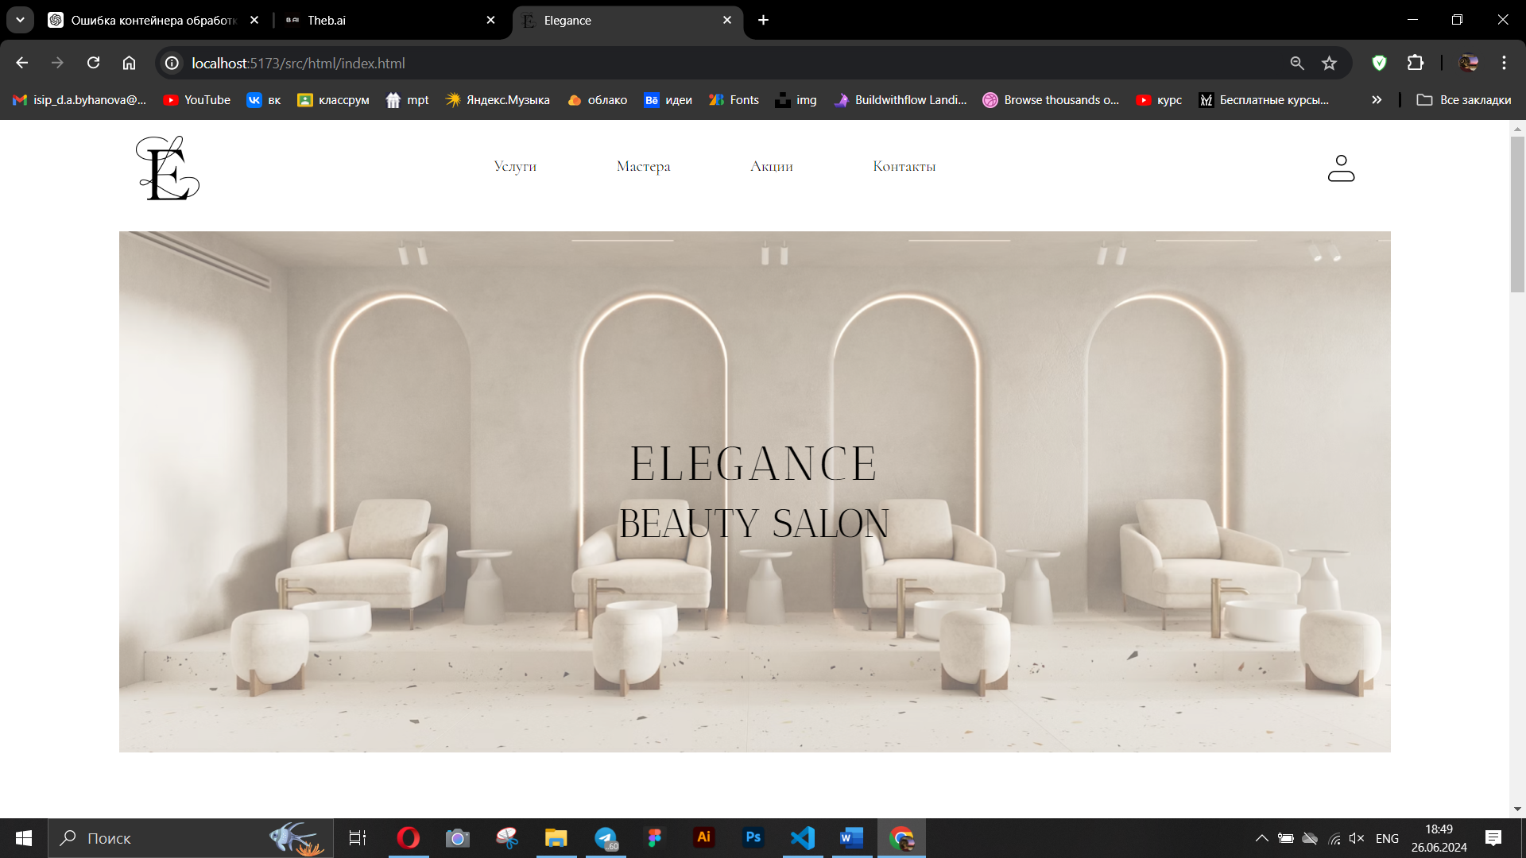

Рисунок - Главная страница

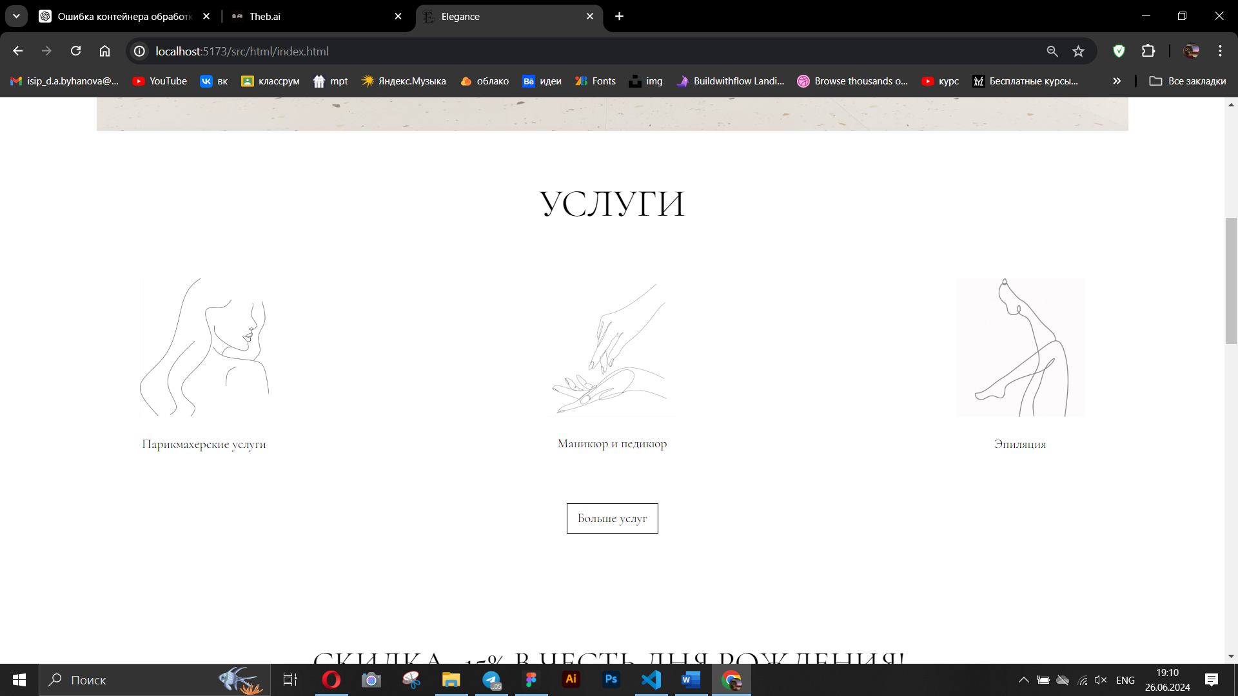

Рисунок - Главная страница

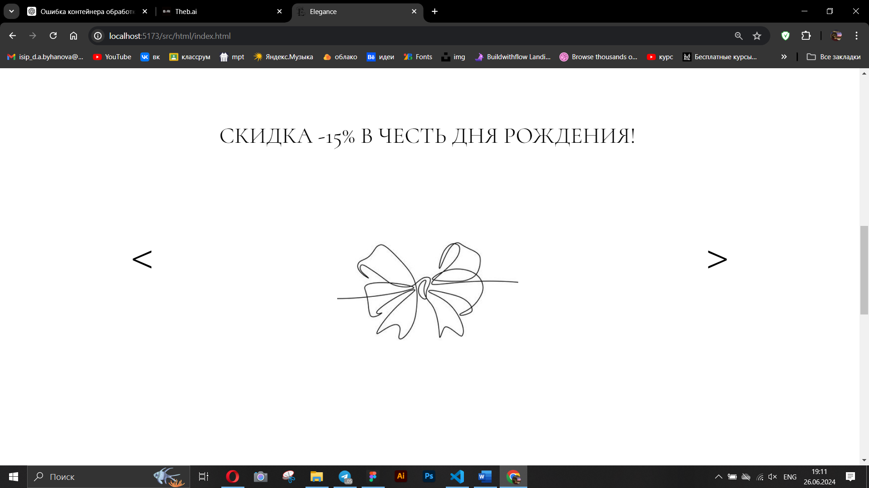

Рисунок - Главная страница

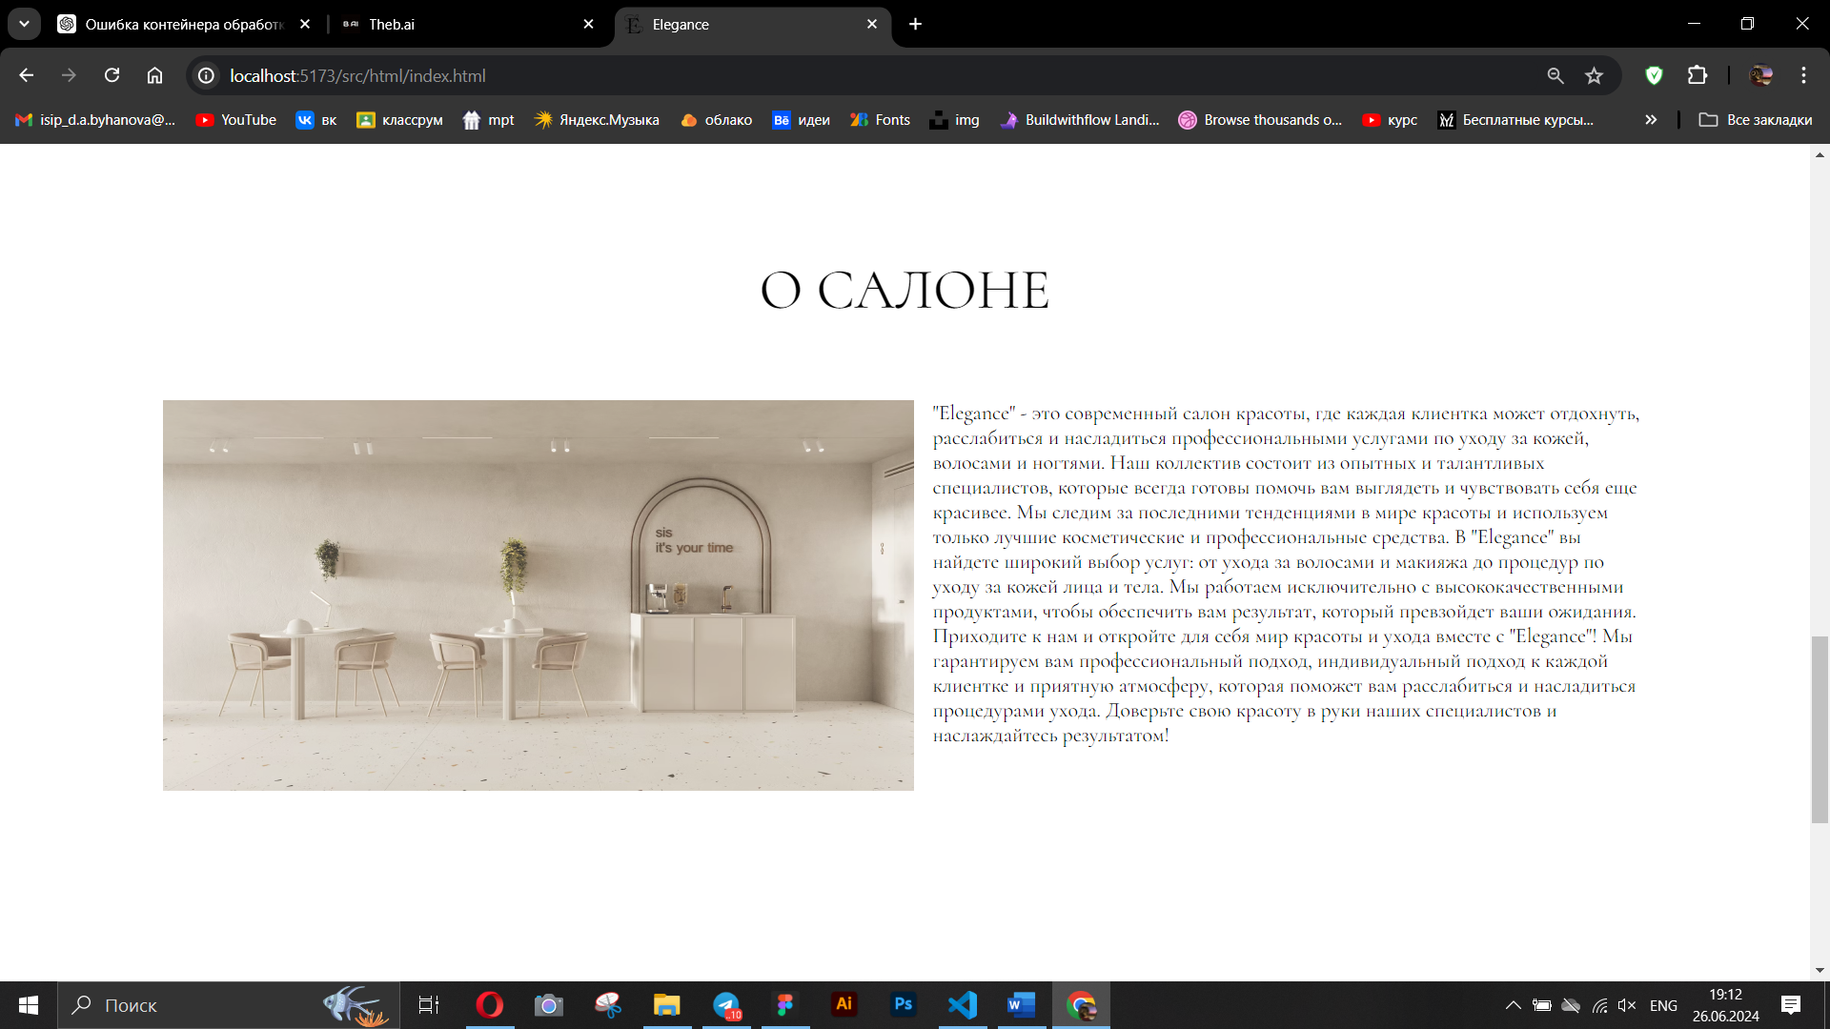

Рисунок - Главная страница

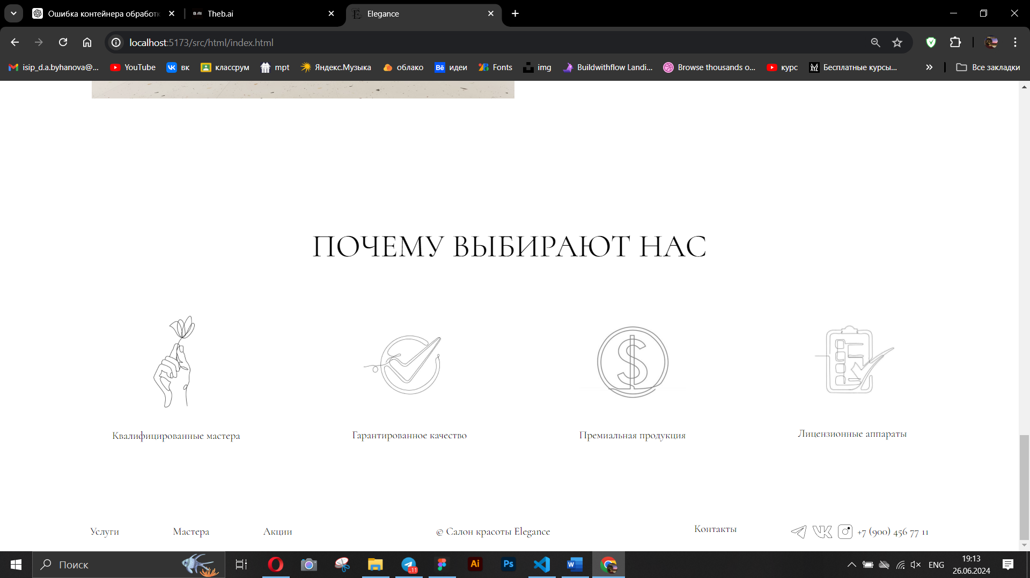

Рисунок - Главная страница

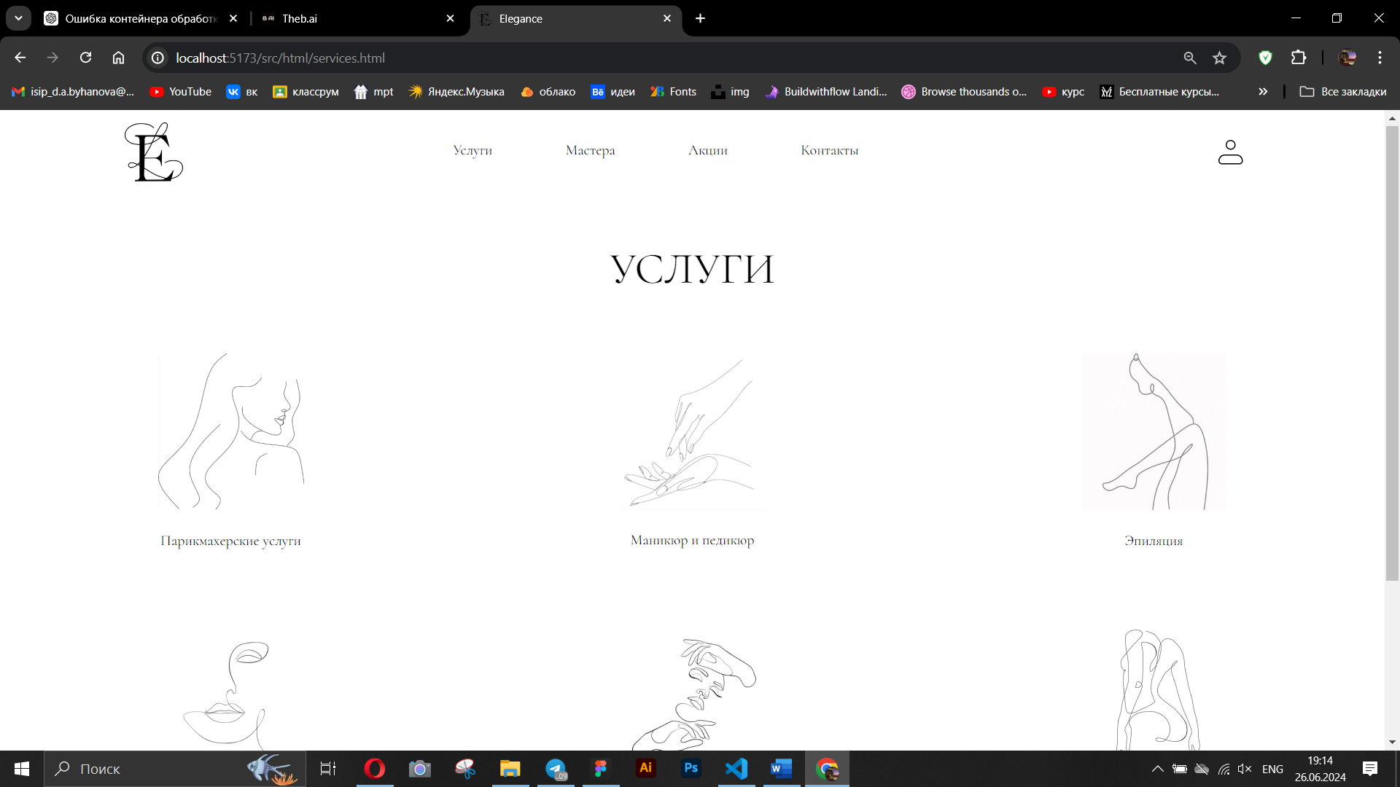

Рисунок - Страница услуги

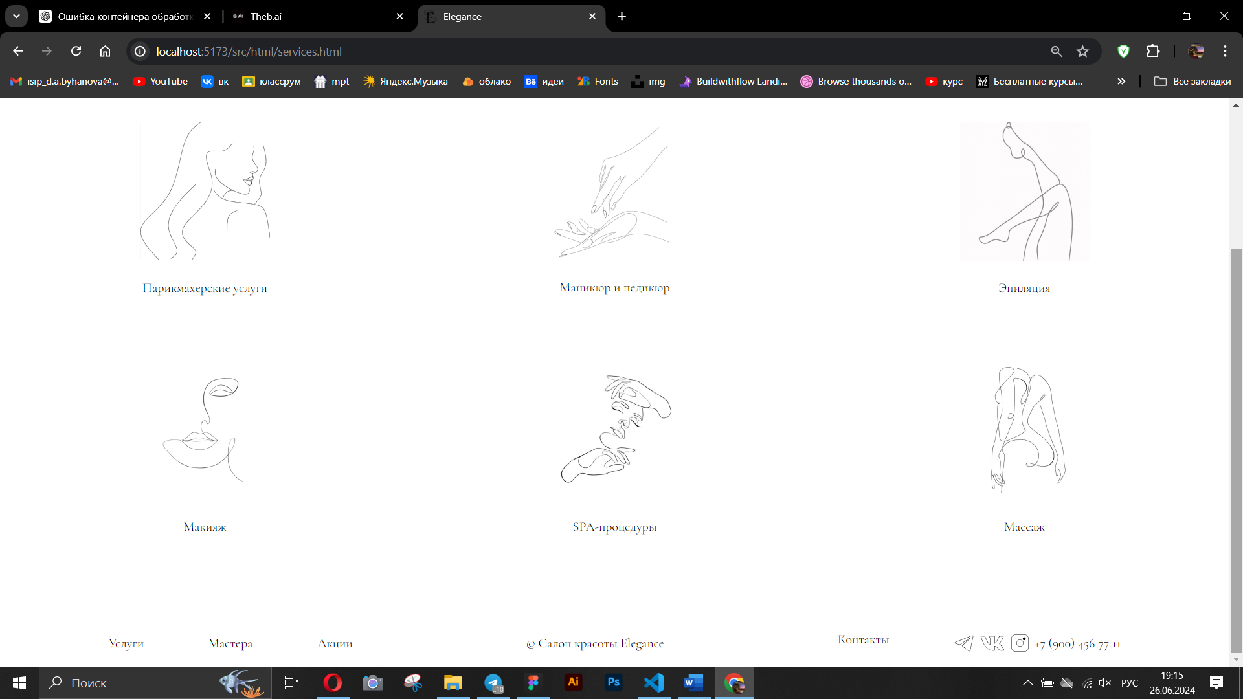

Рисунок – Страница услуги

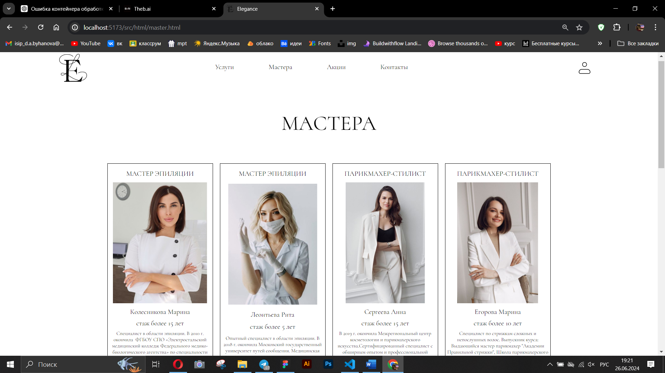

Рисунок - Страница мастера

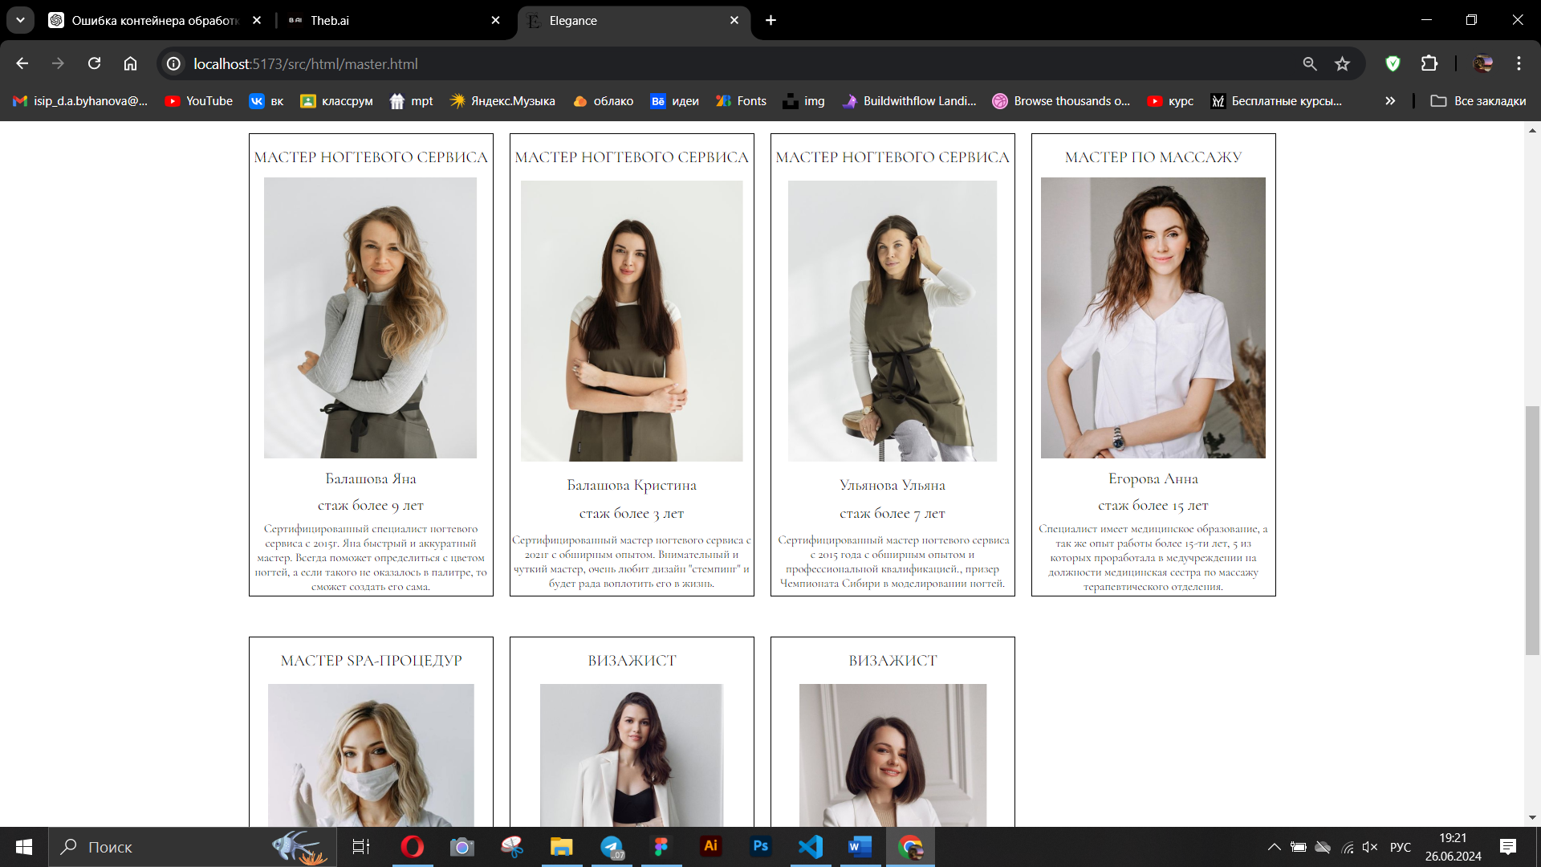

Рисунок - Страница мастера

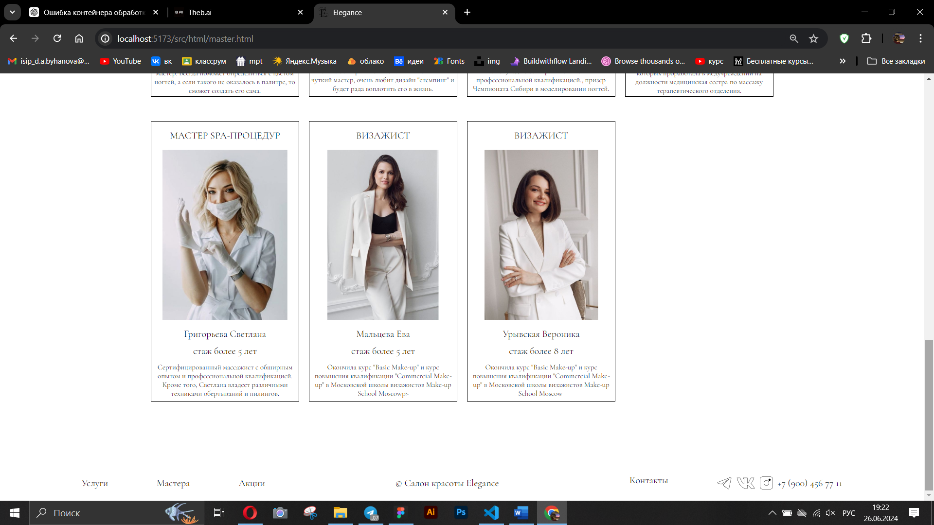

Рисунок - Страница мастера

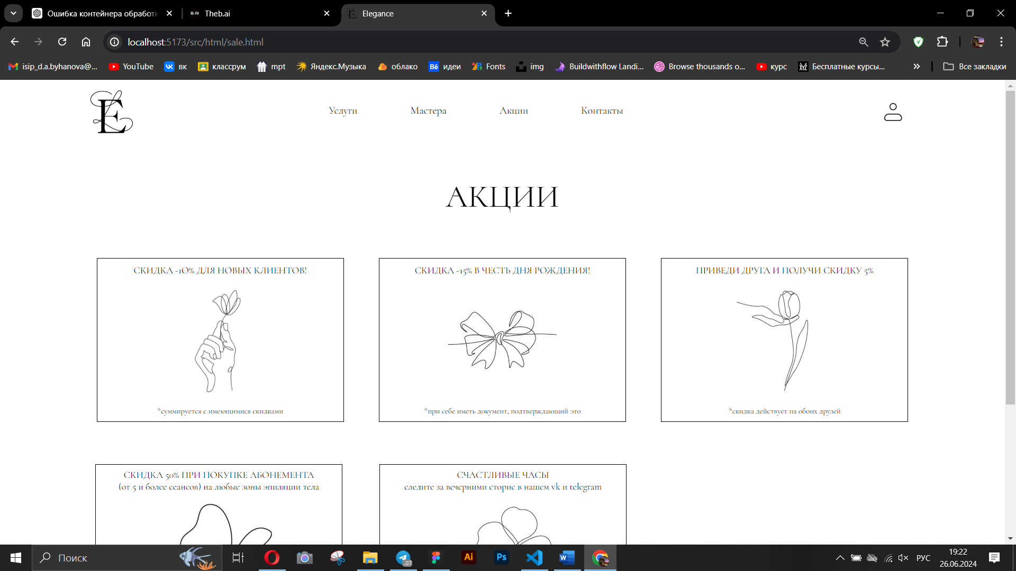

Рисунок - Страница акции

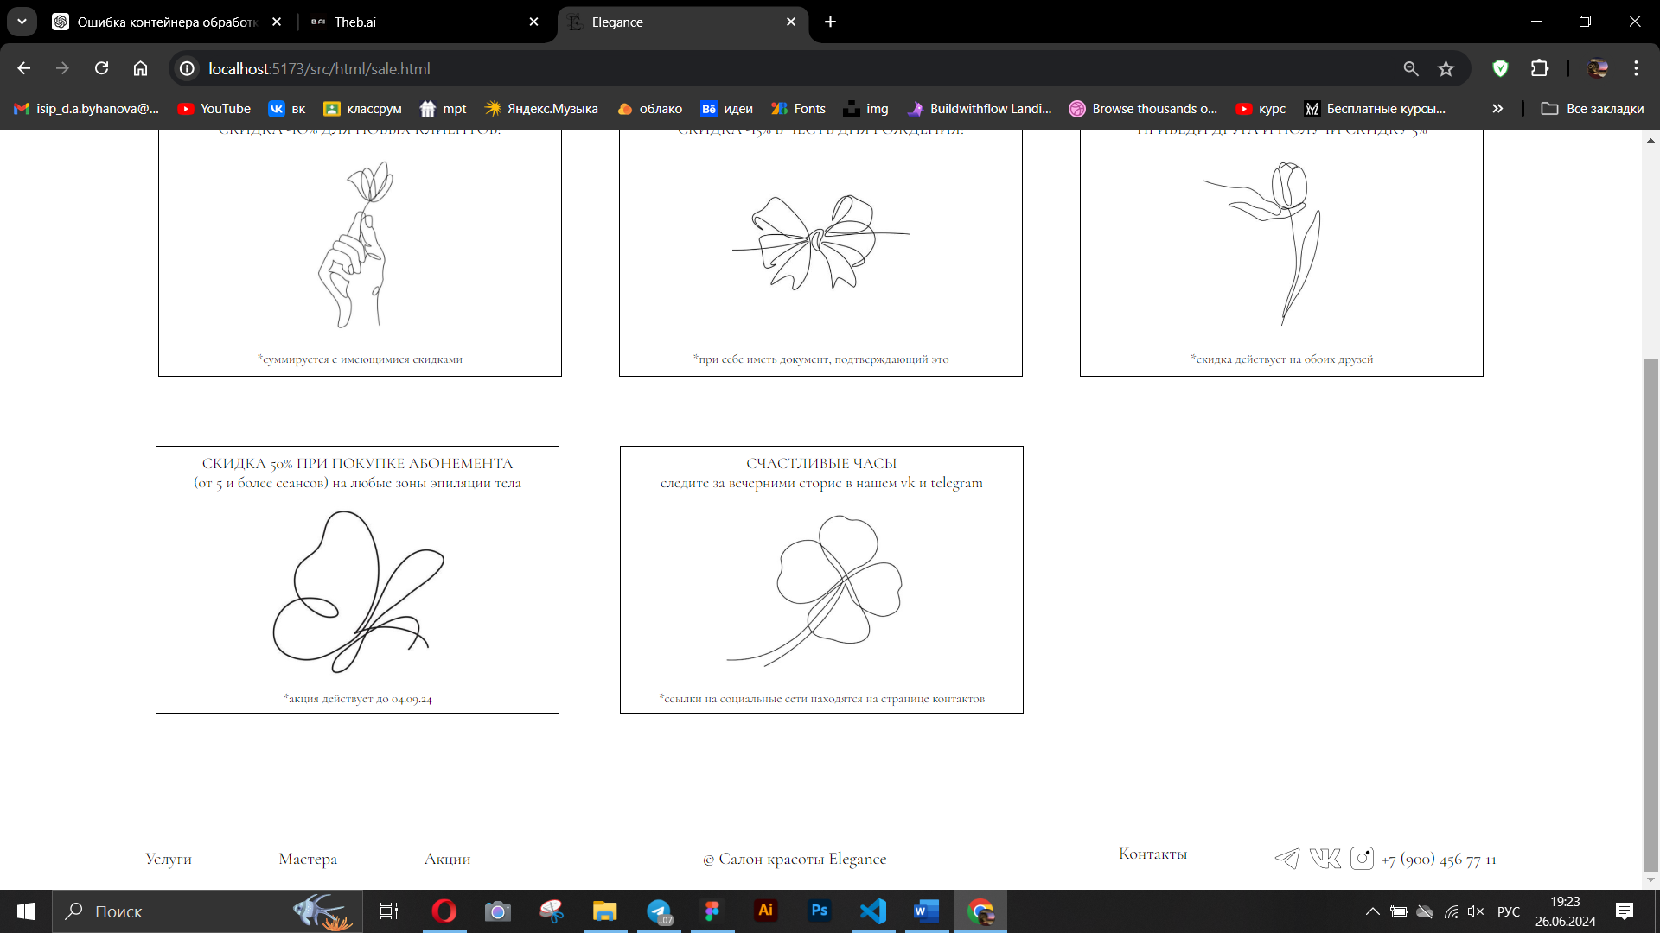

Рисунок - Страница акции

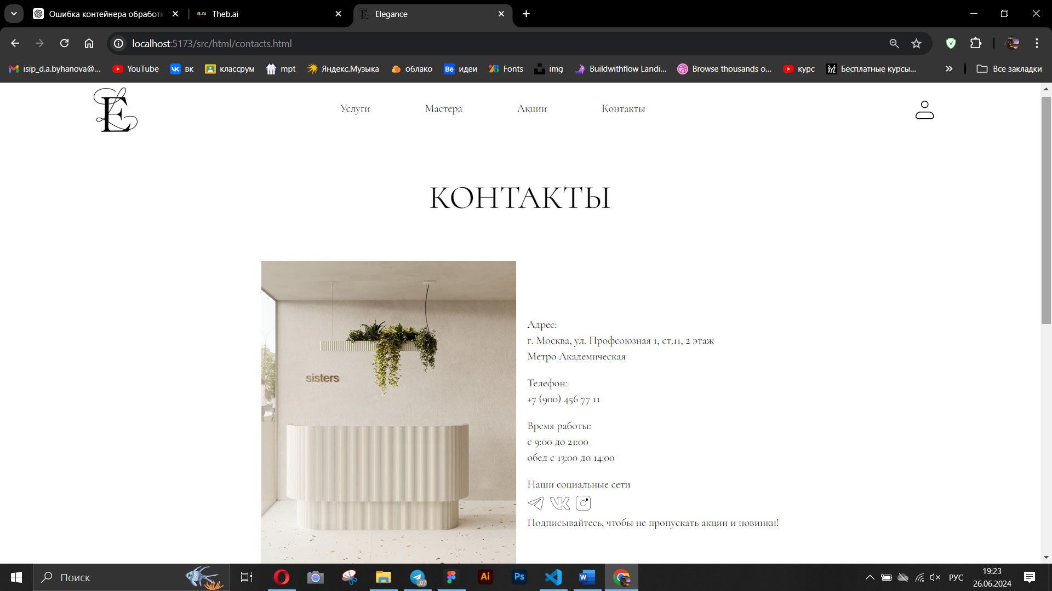

Рисунок – Страница контакты

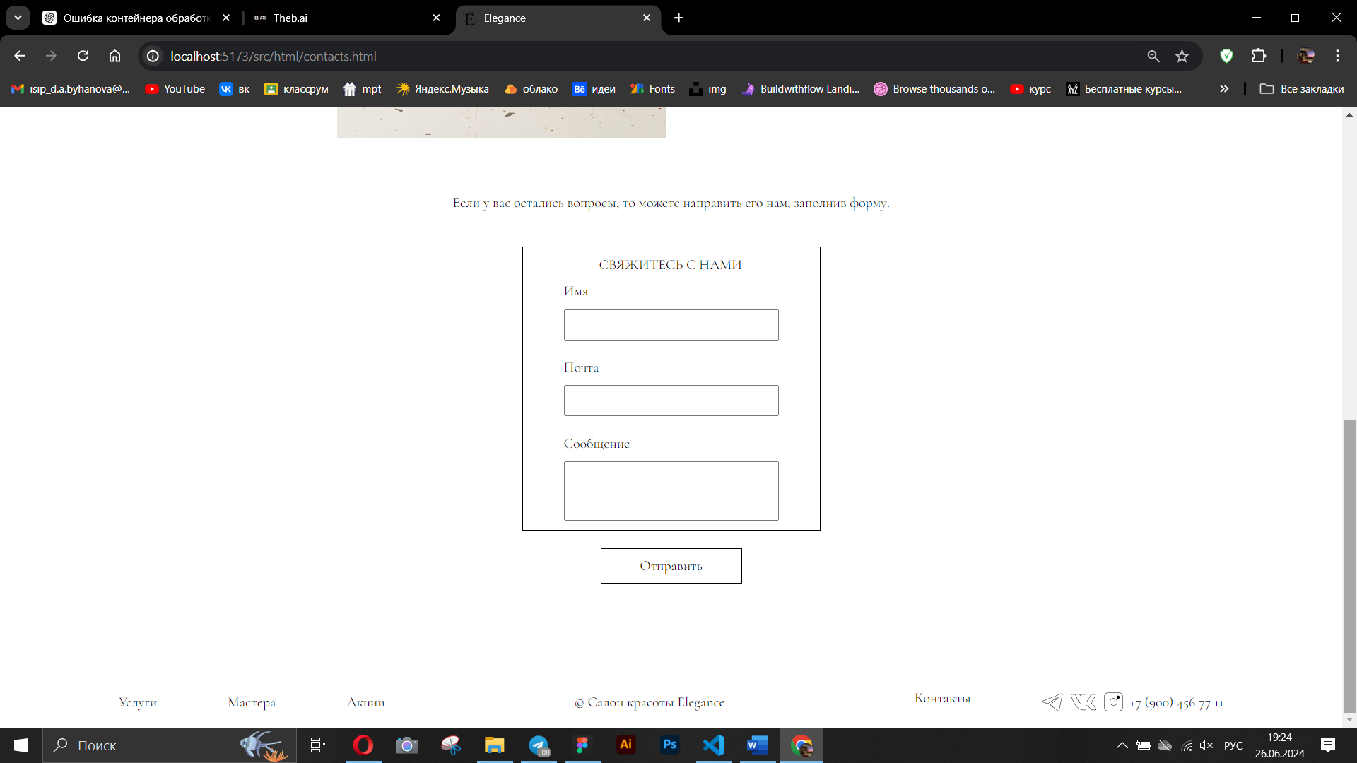

Рисунок - Страница контакты

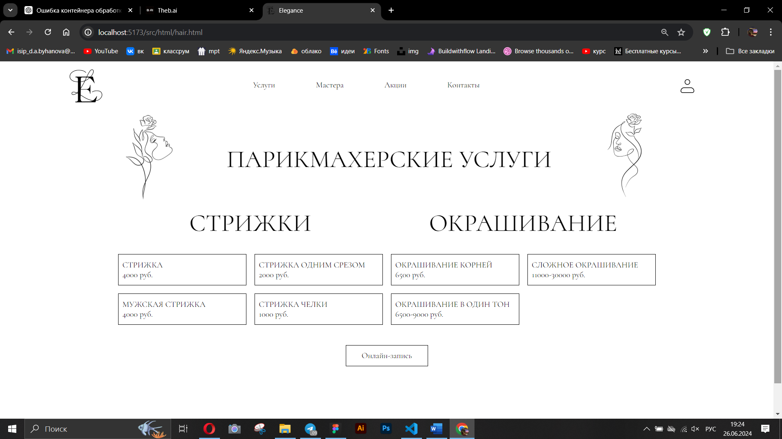

Рисунок - Услуги парикмахера

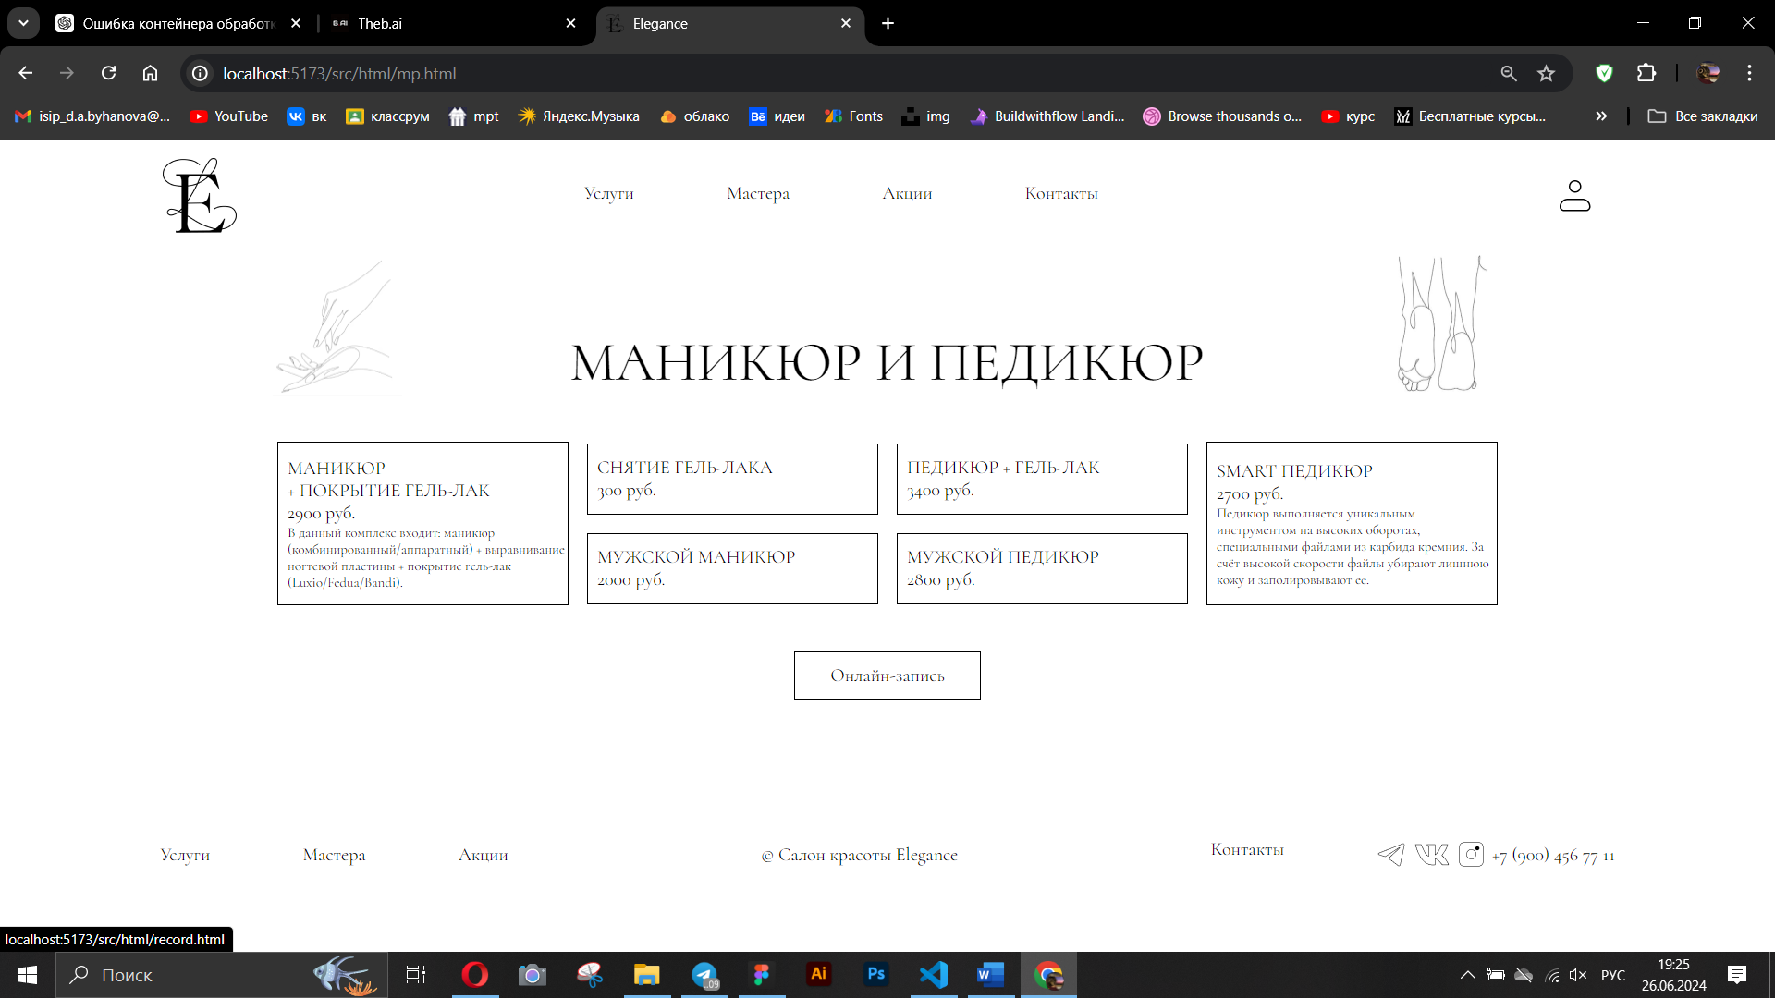

Рисунок – Услуги маникюра и педикюра

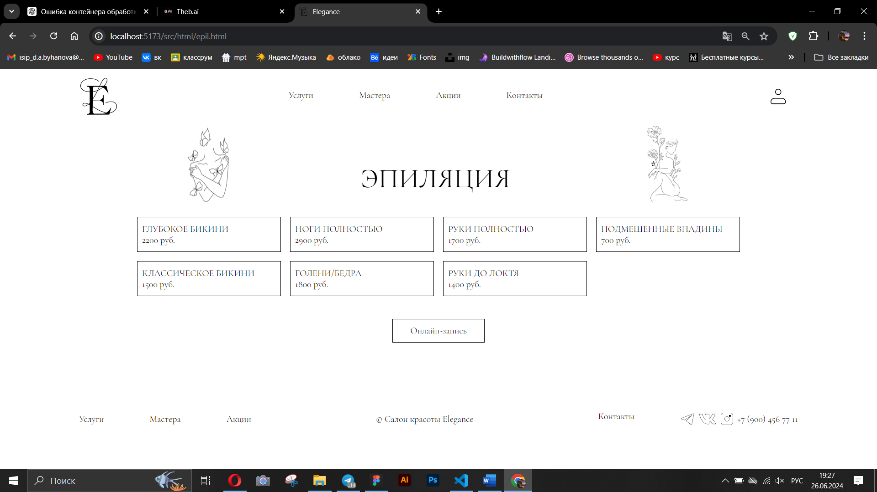

Рисунок - Услуги эпиляции

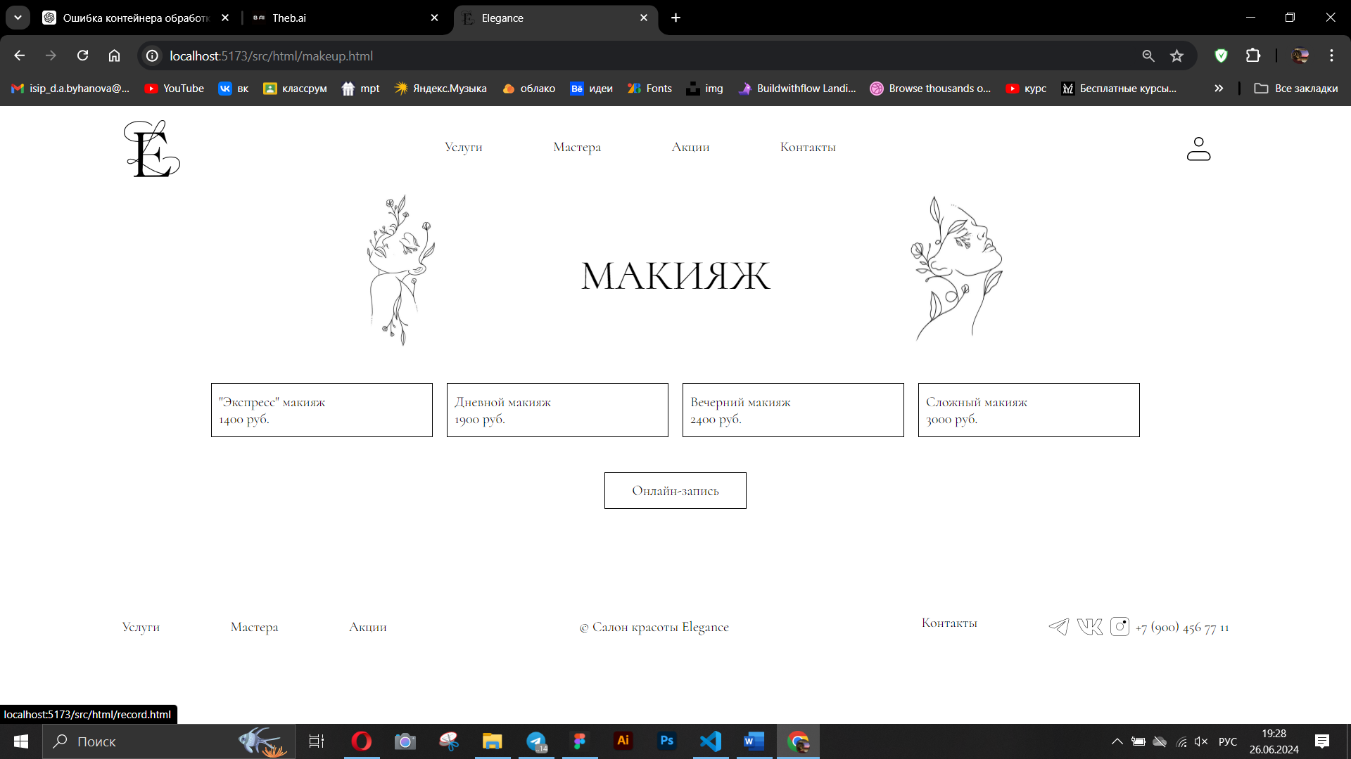

Рисунок - Услуги визажиста

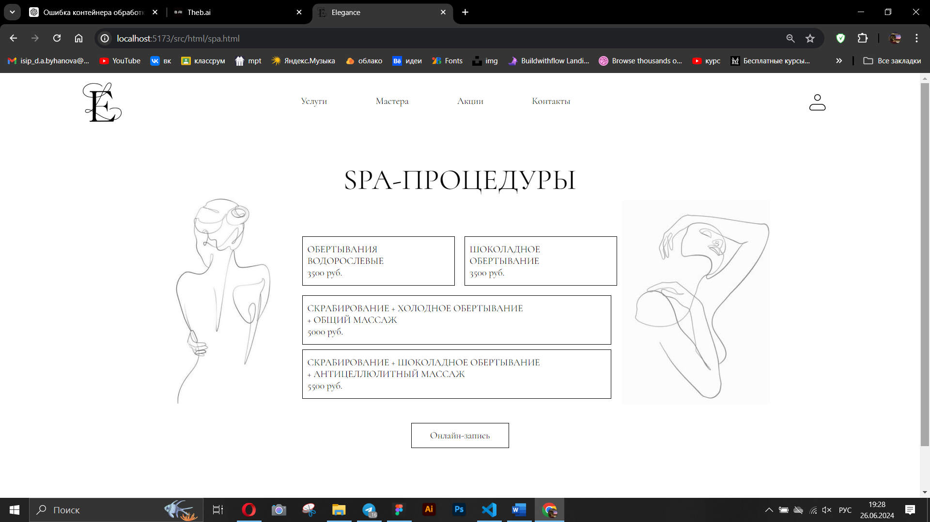

Рисунок - СПА услуги

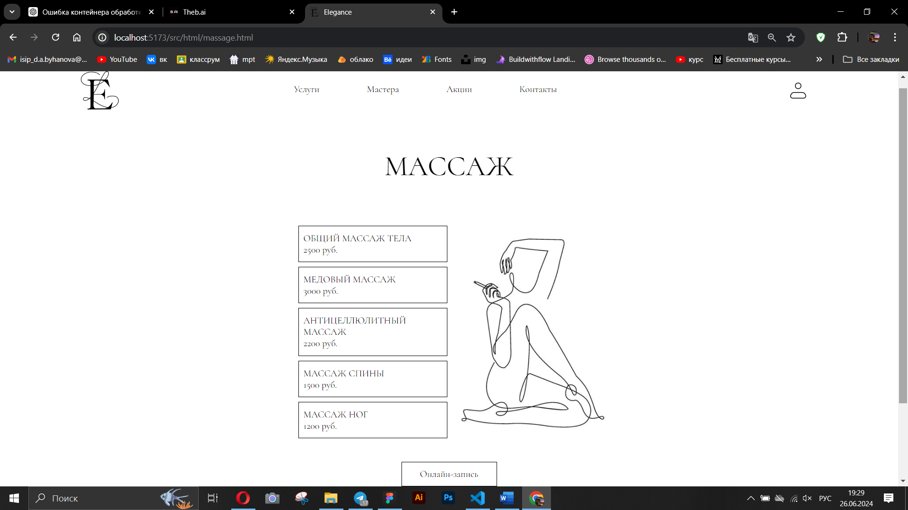

Рисунок – Массажные услуги

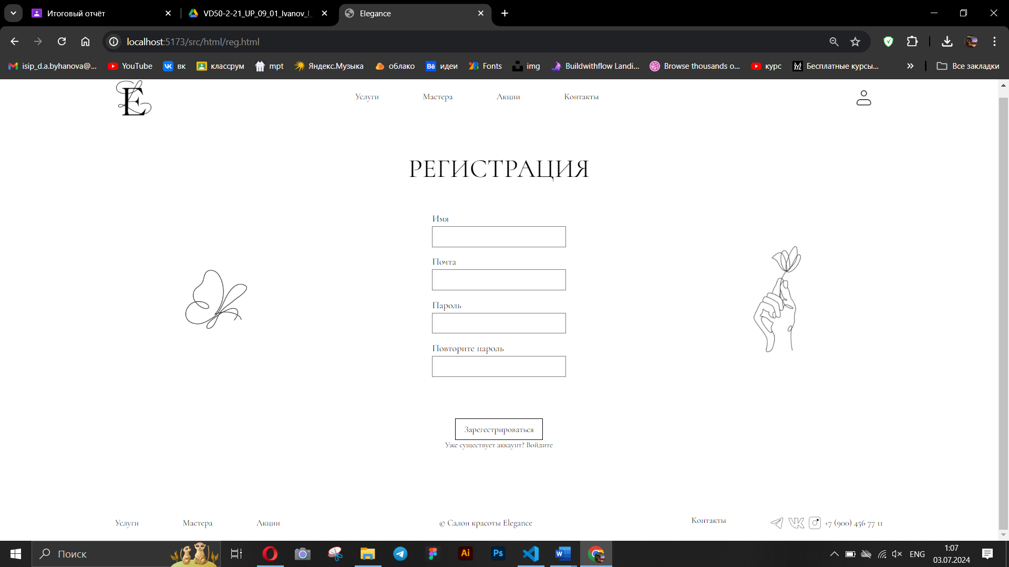

Рисунок – Регистрация

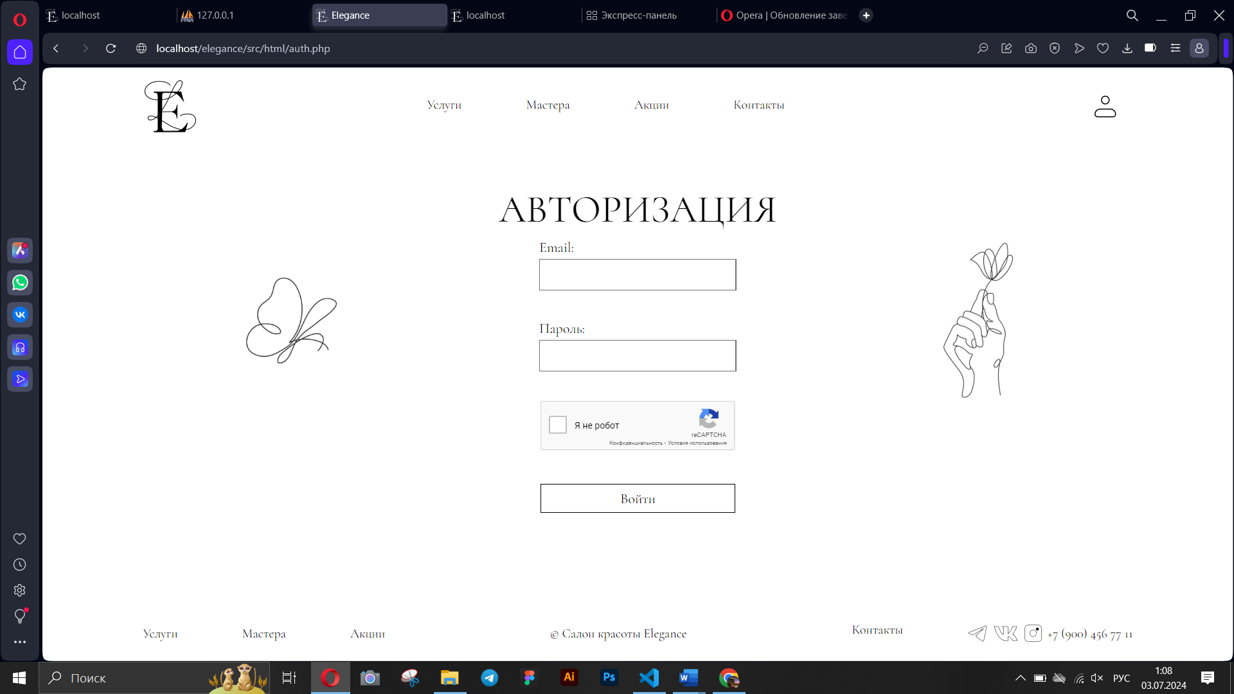

Рисунок – Авторизация

# «Разработка back-end части веб-приложения»

* 1. Проектирование инфологической и даталогической схемы базы данных.

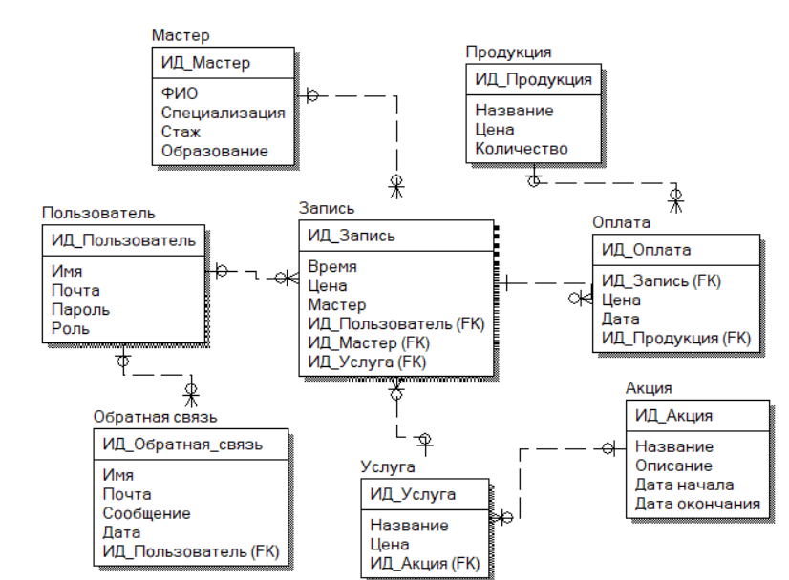

Рисунок 4.1 – Логичесая схема бд

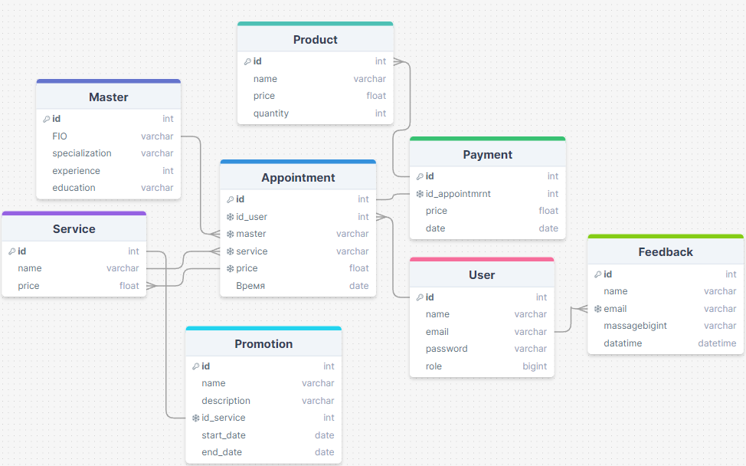

Рисунок 4.2 - Физическая схема бд

* 1. Создание базы данных в PHPMyAdmin.

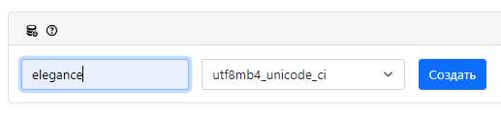

Рисунок 4.3 - Создание бд

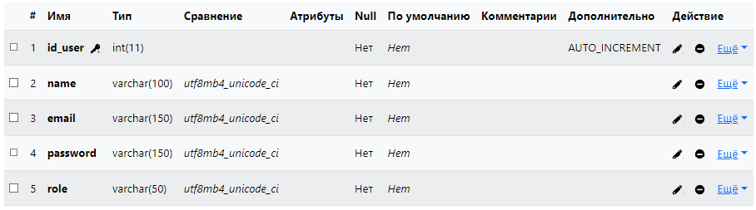

Рисунок 4.4 -Таблица user

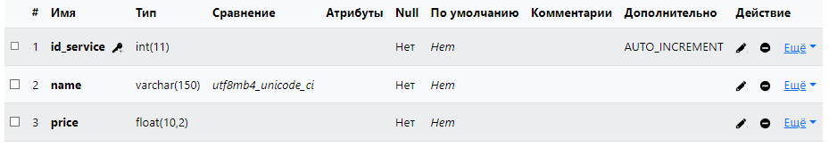

Рисунок 4.5 - Таблица service

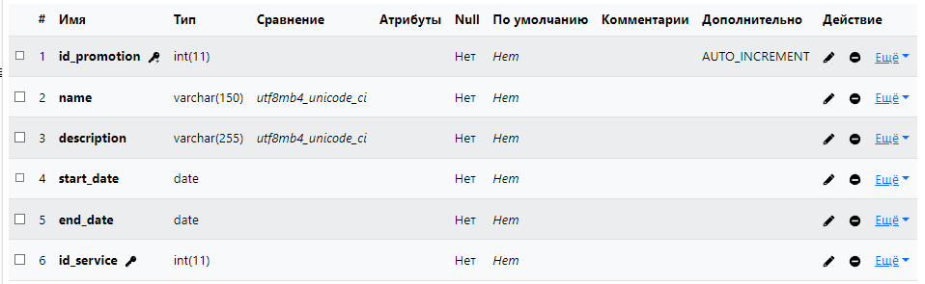

Рисунок 4.6 - Таблица promotion

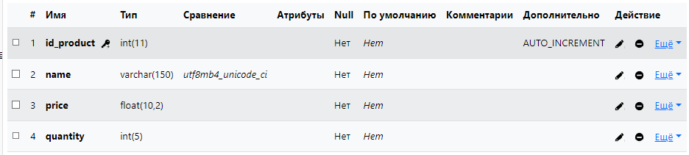

Рисунок 4.7 - Таблица product

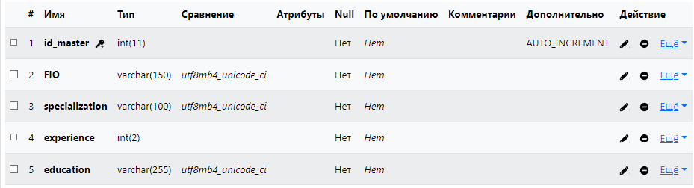

Рисунок 4.8 - Таблица master

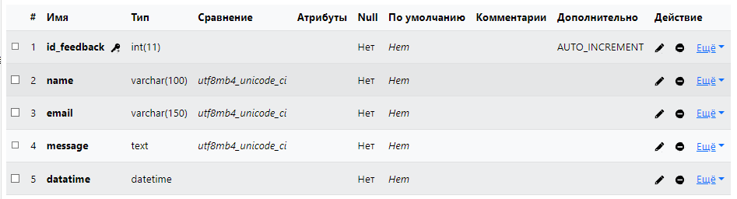

Рисунок 4.9 - Таблица feedback

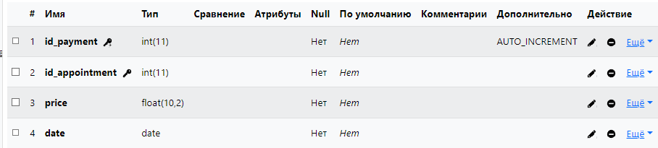

Рисунок 4.10 - Таблица payment

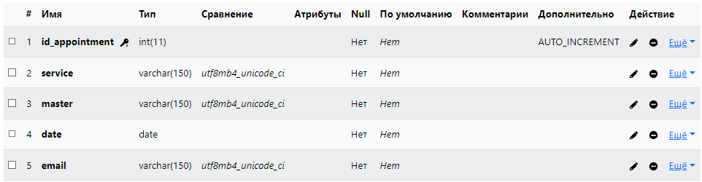

Рисунок 4.11 - Таблица appointment

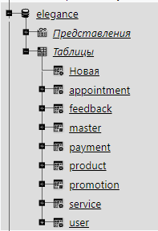

Рисунок 4.12 – Общая структура бд

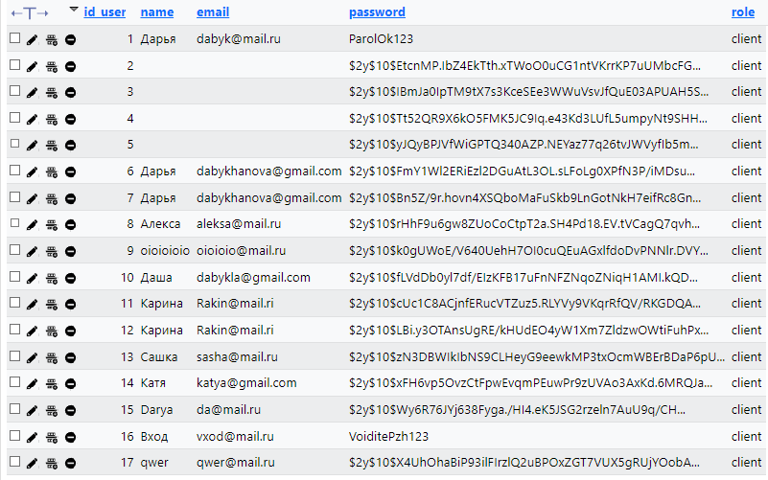

Рисунок 4.13 - Заполненная таблица user

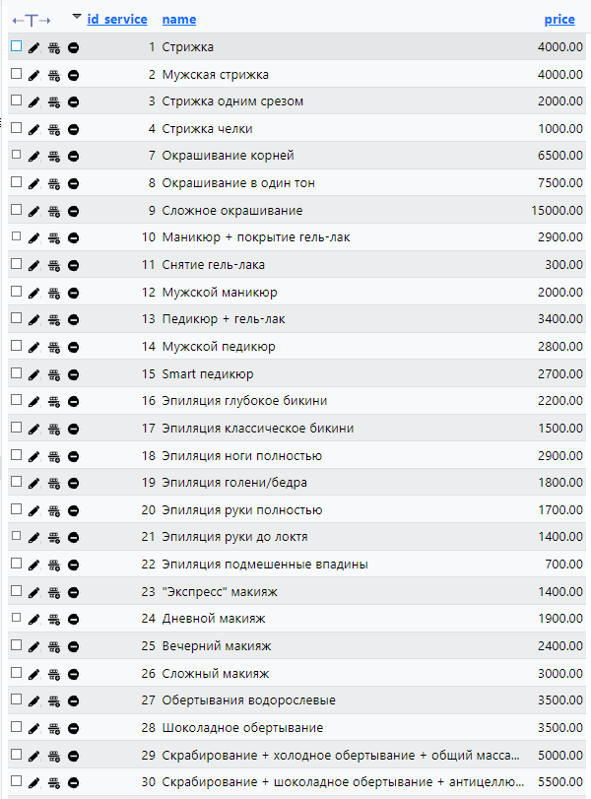

Рисунок 4.14 - Заполненная таблица service

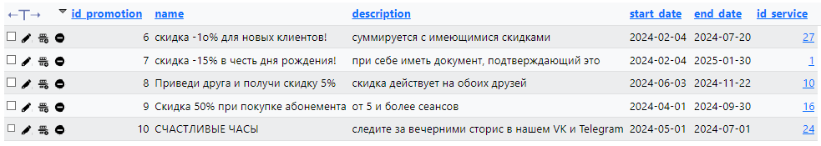

Рисунок 4.15 - Заполненная таблица promotion

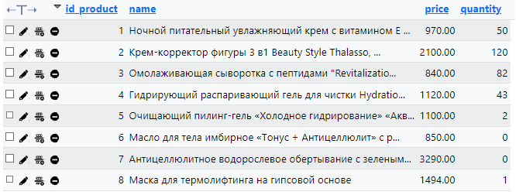

Рисунок 4.16 - Заполненная таблица product

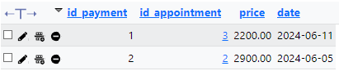

Рисунок 4.17 - Заполненная таблица payment

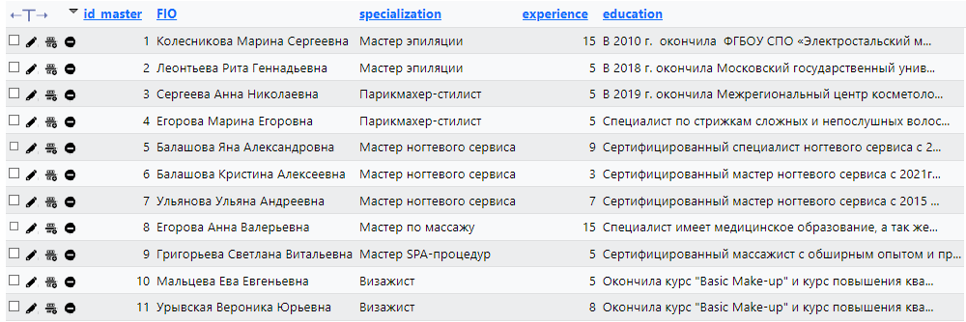

Рисунок 4.18 - Заполненная таблица master

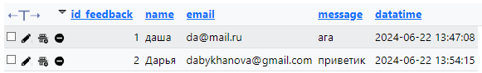

Рисунок 4.19 - Заполненная таблица feedback

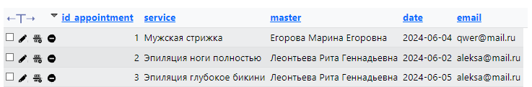

Рисунок 4.20 - Заполненная таблица appointment

* 1. Осуществление обработки данных на форме.

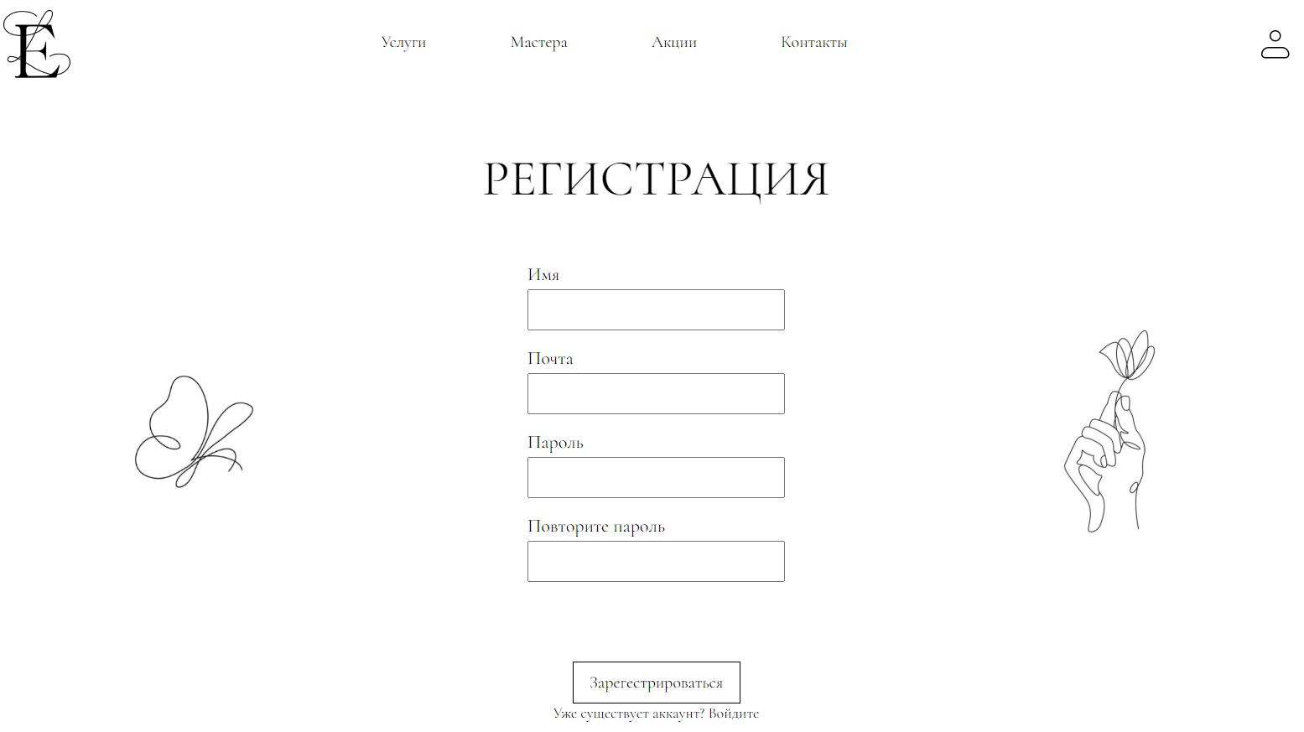

Рисунок 4.21 – Регистрация

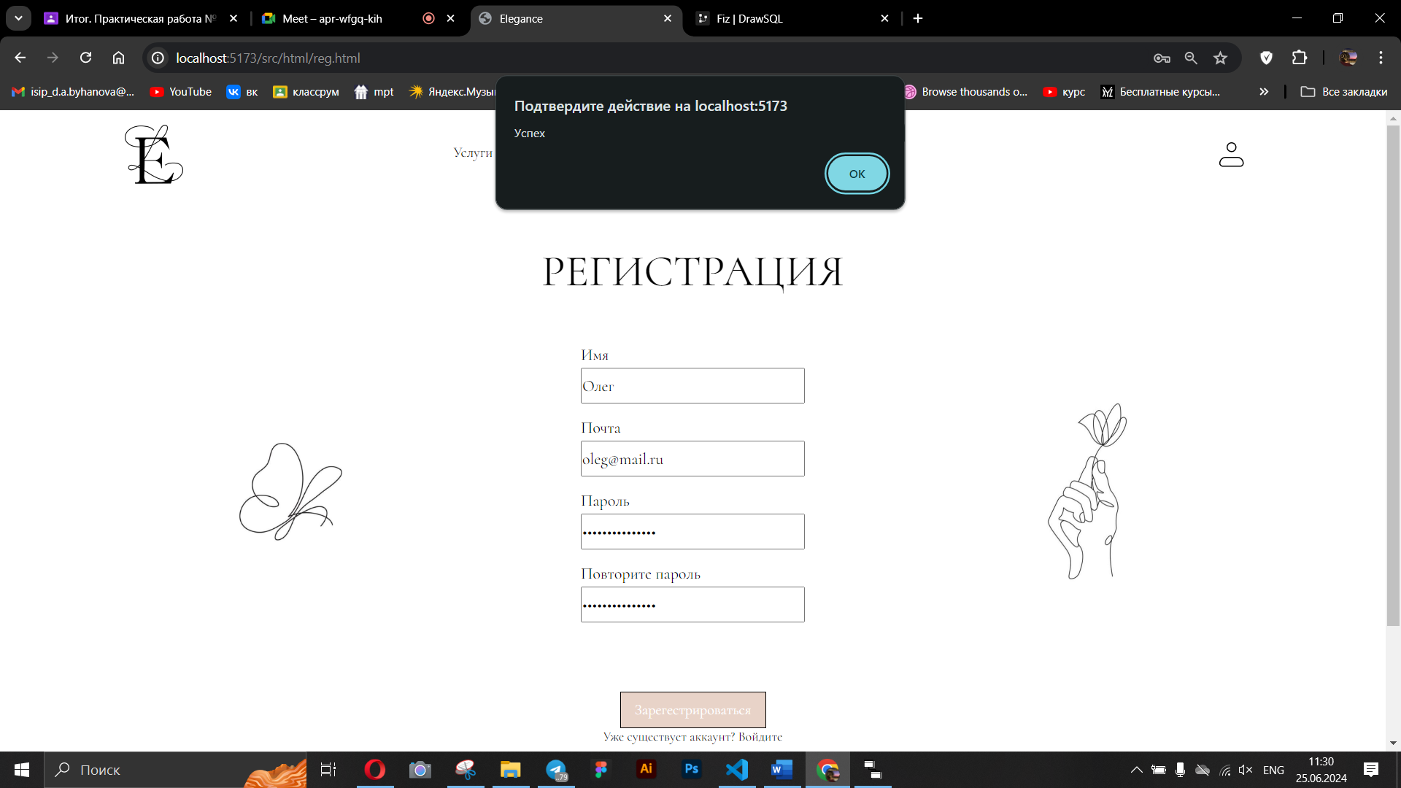

Рисунок 4.22 - Успешная регистрация

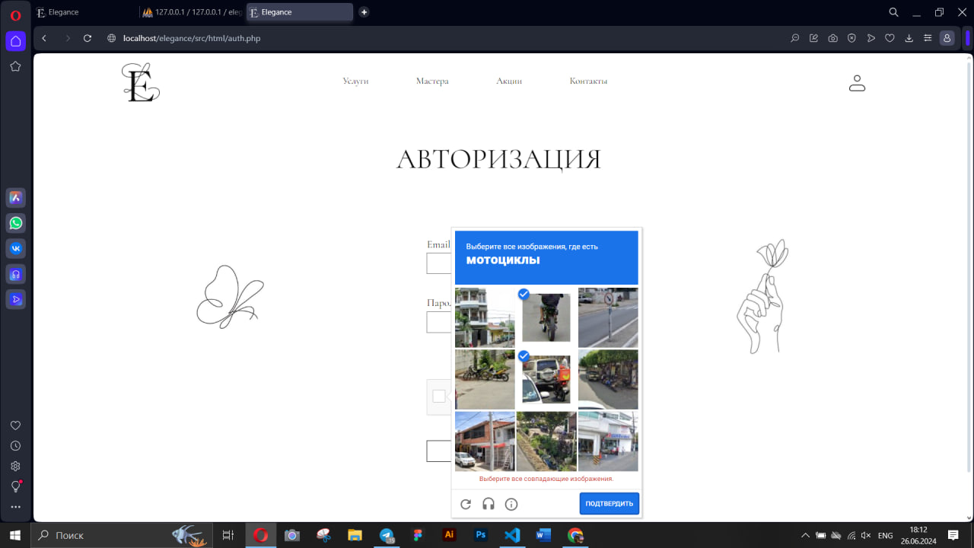

Рисунок 4.23 - Гугл капча

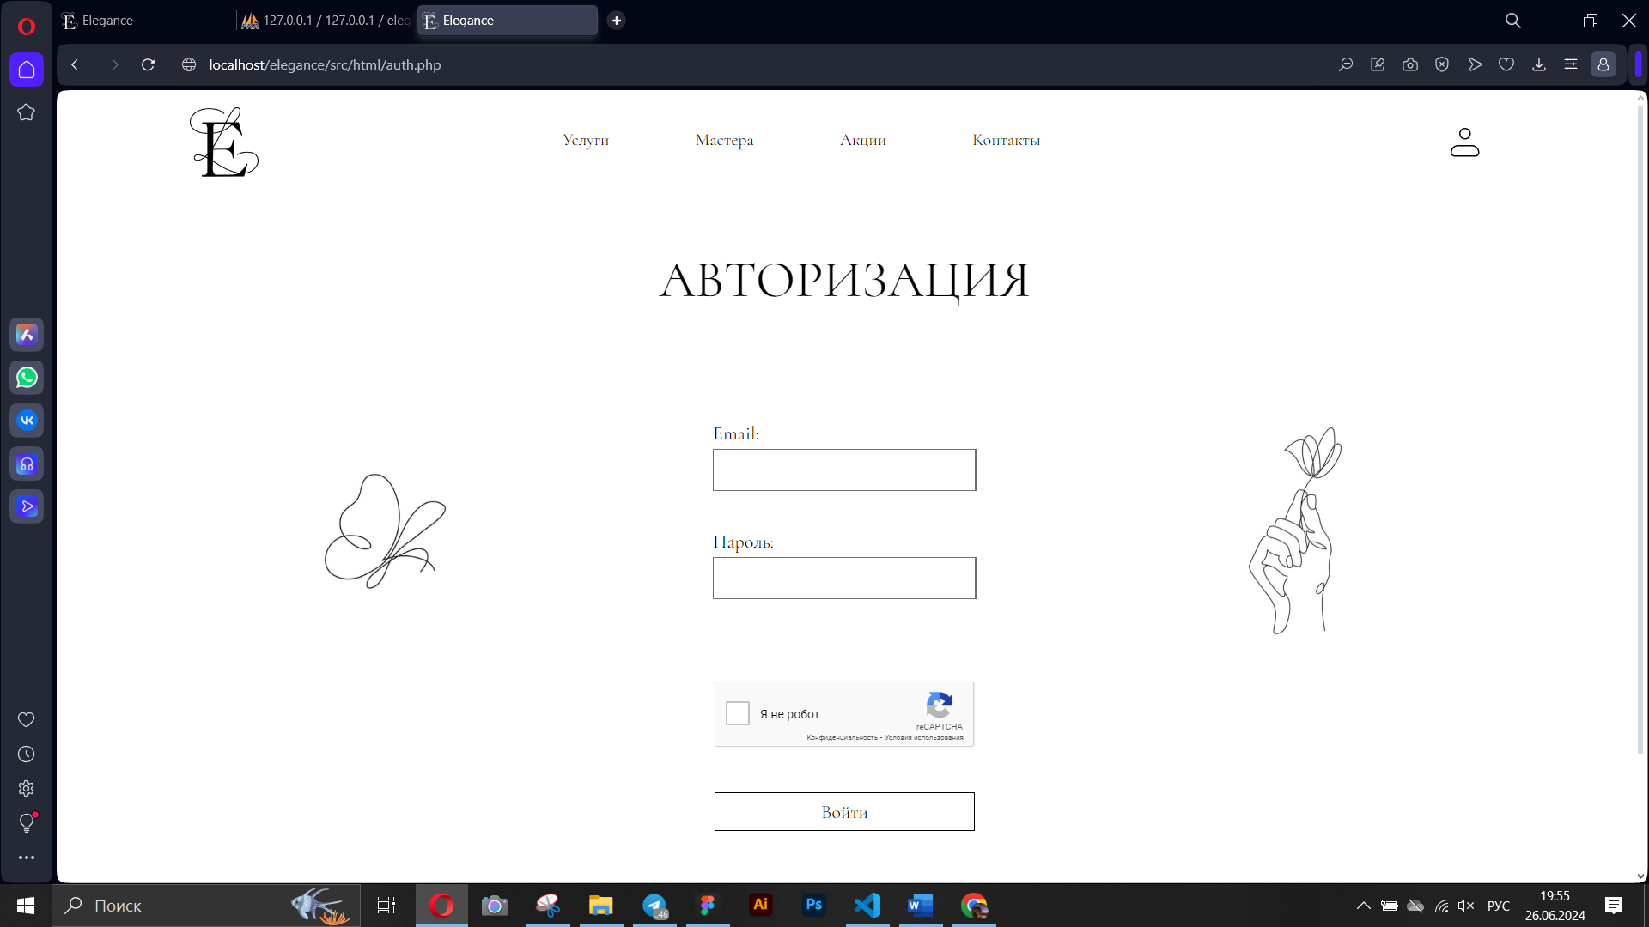

Рисунок 4.24 – Авторизация

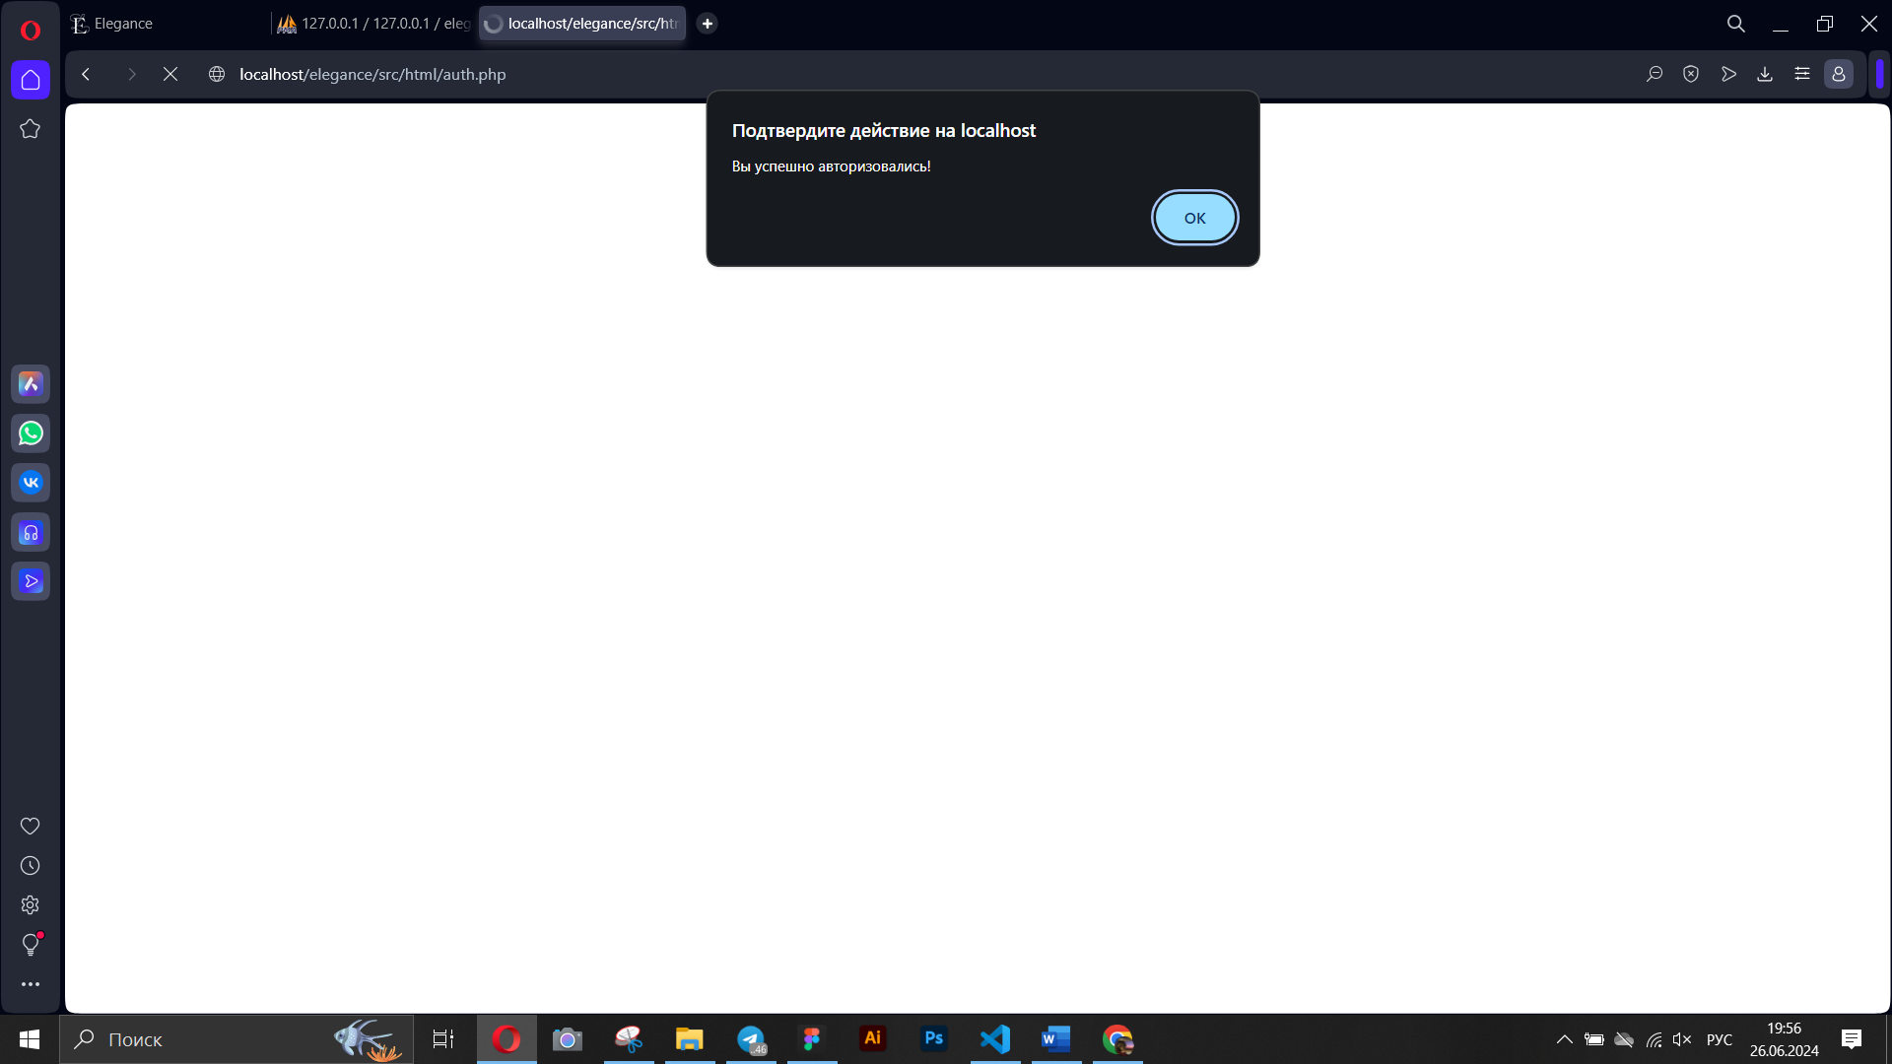

Рисунок 4.25 - Успешная аторизация

* 1. Разработка механизма проверки корректности данных, вводимых пользователем.

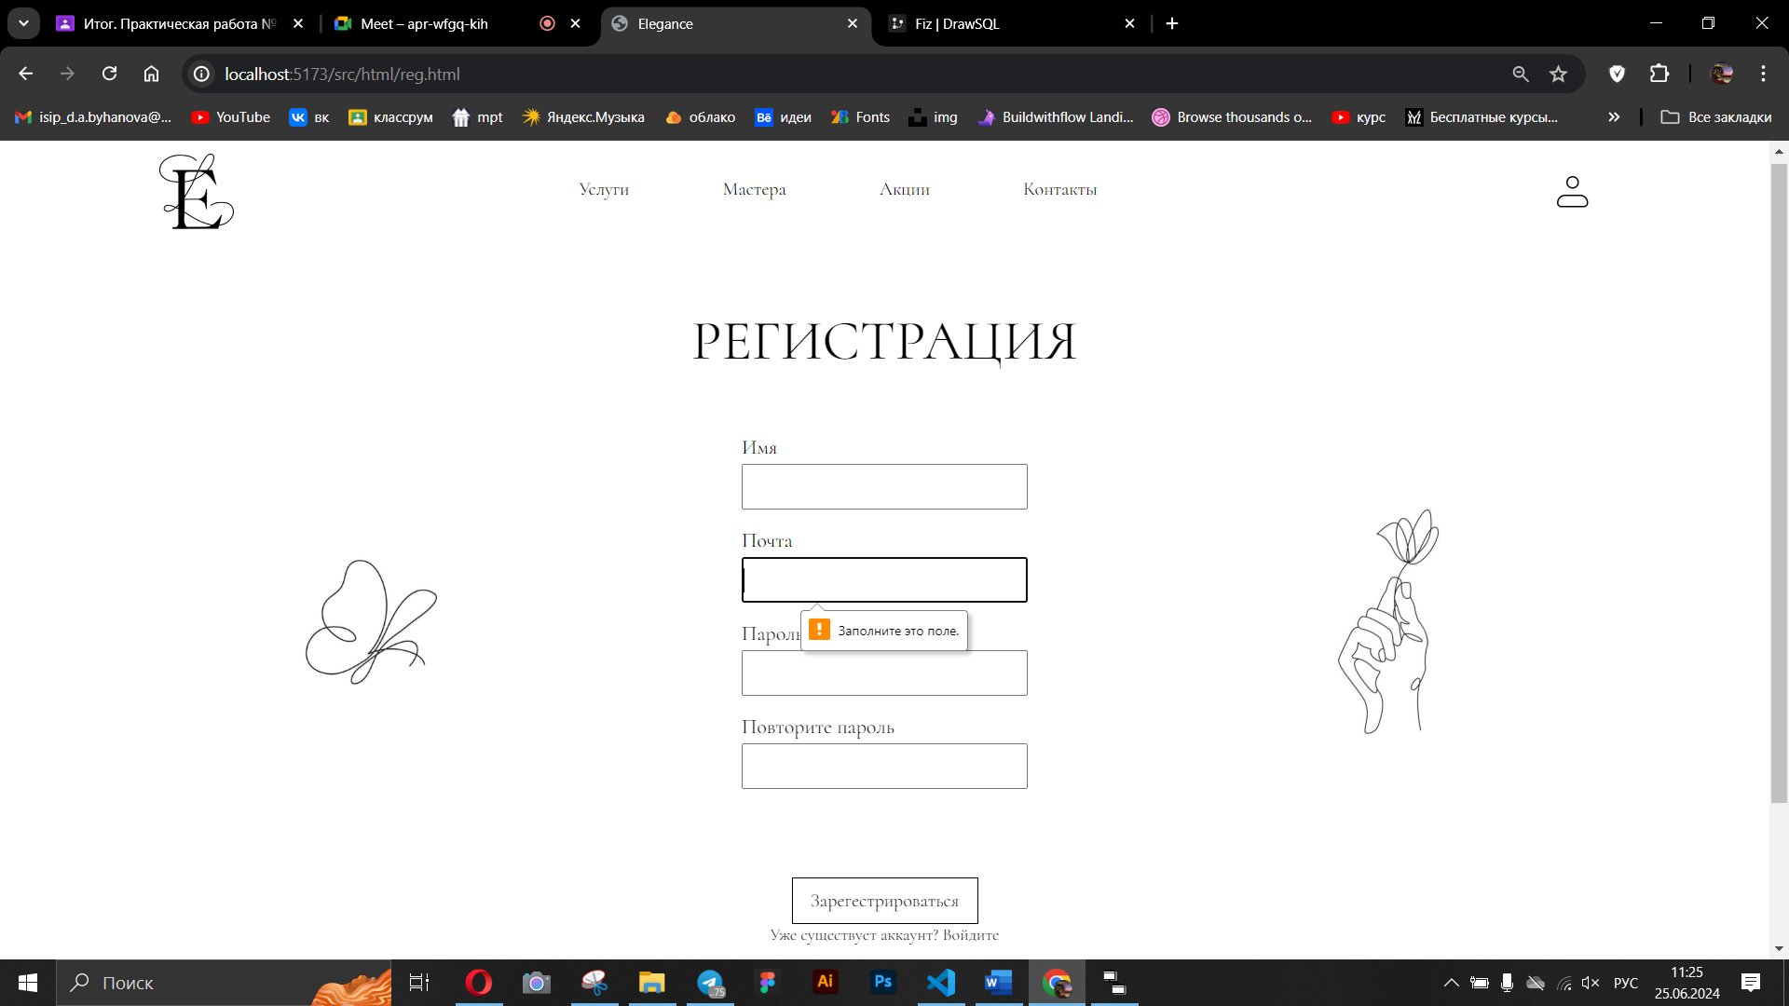

Рисунок 4.26 - Пустые поля

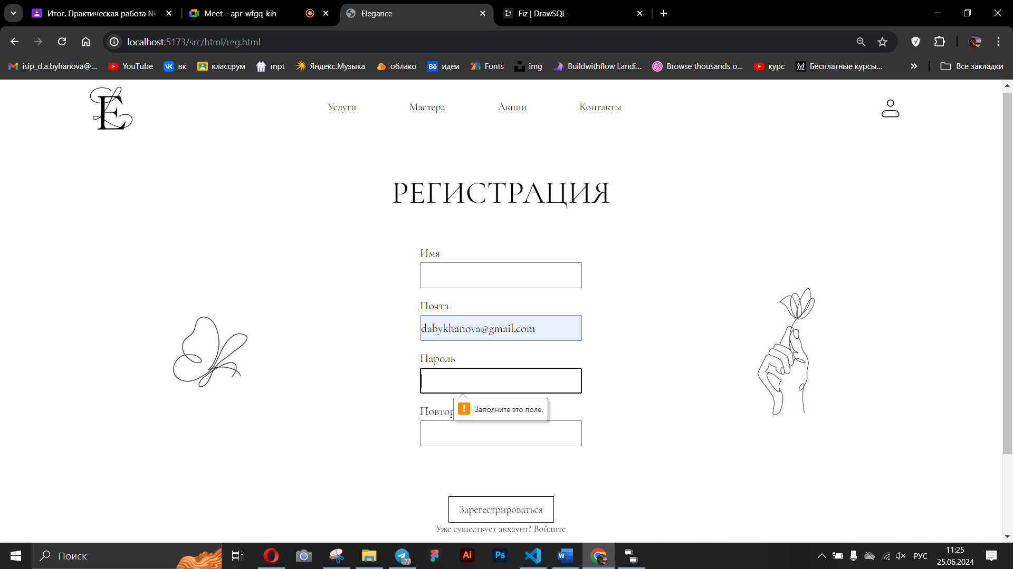

Рисунок 4.27 - Пустые поля

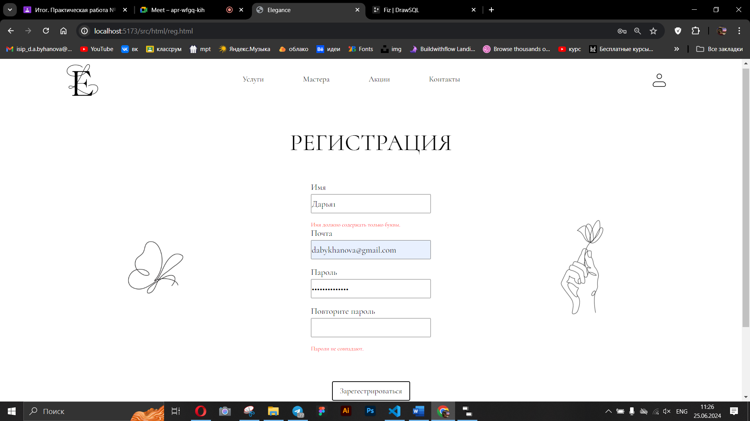

Рисунок 4.28 – Несовпадение пароля и некорректное имя

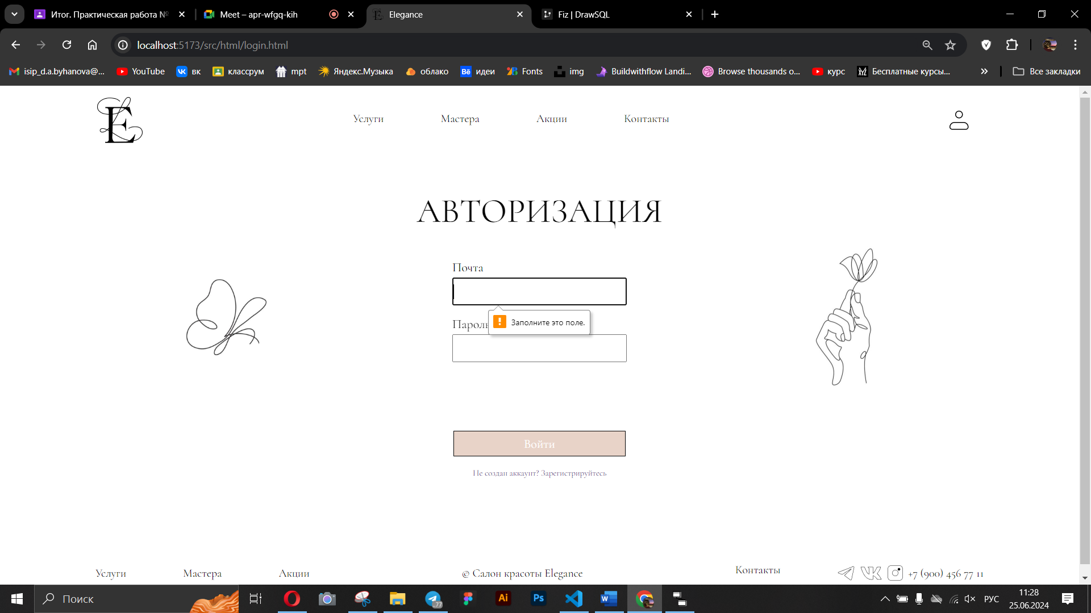

Рисунок 4.29 – Пустые поля авторизации

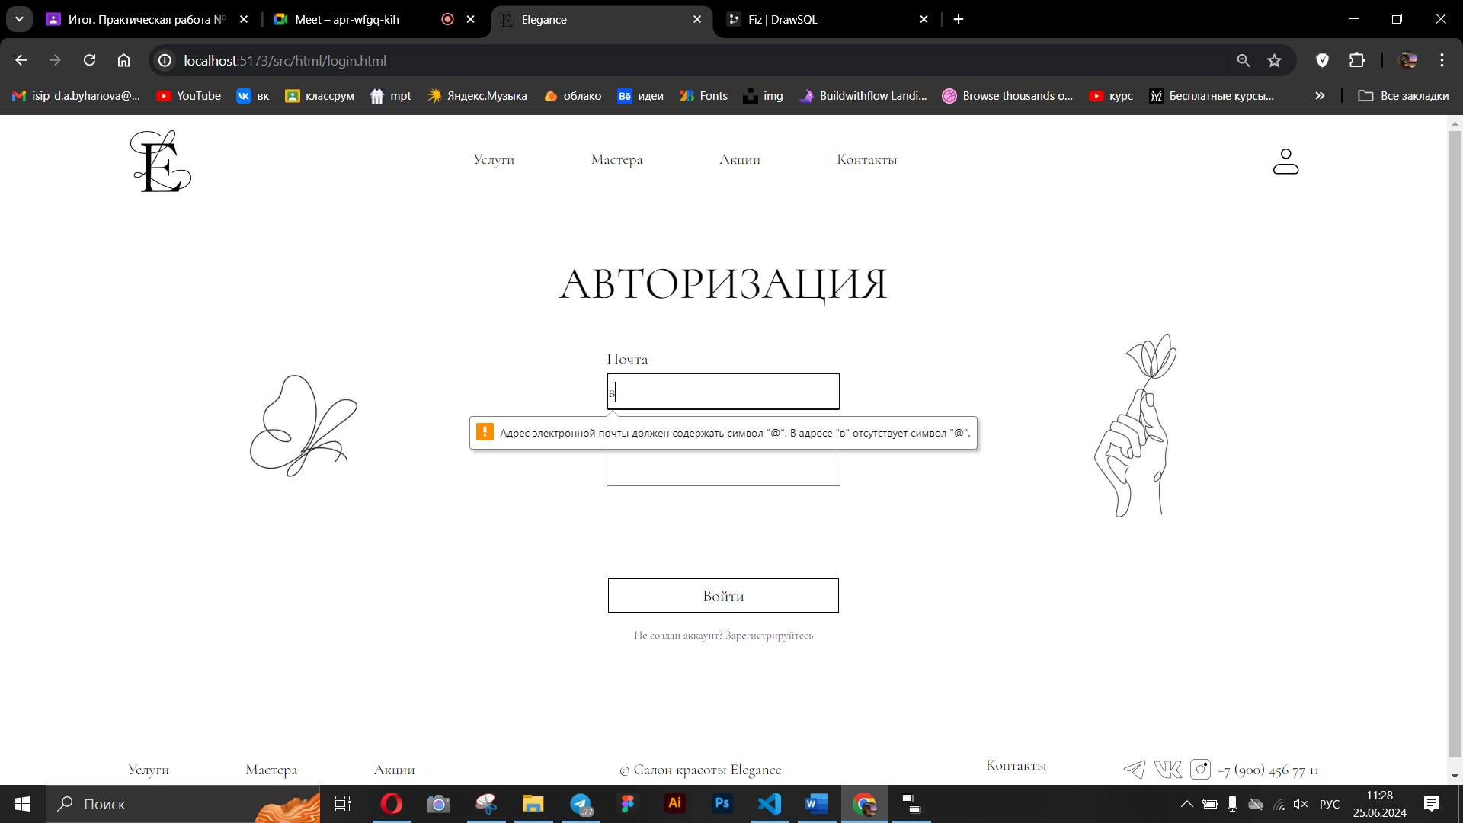

Рисунок 4.30 - Маска для почты

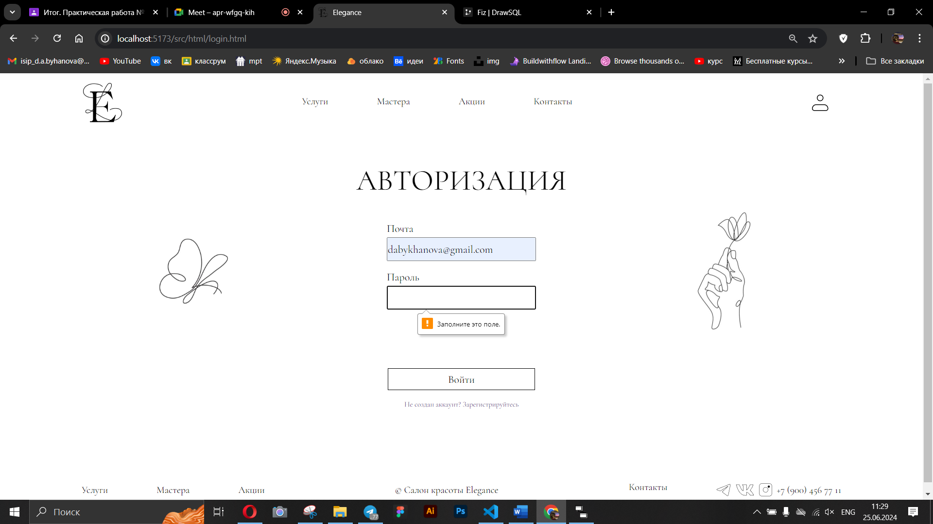

Рисунок 1 - Пустое поле пароля

* 1. Разработка панели администратора.

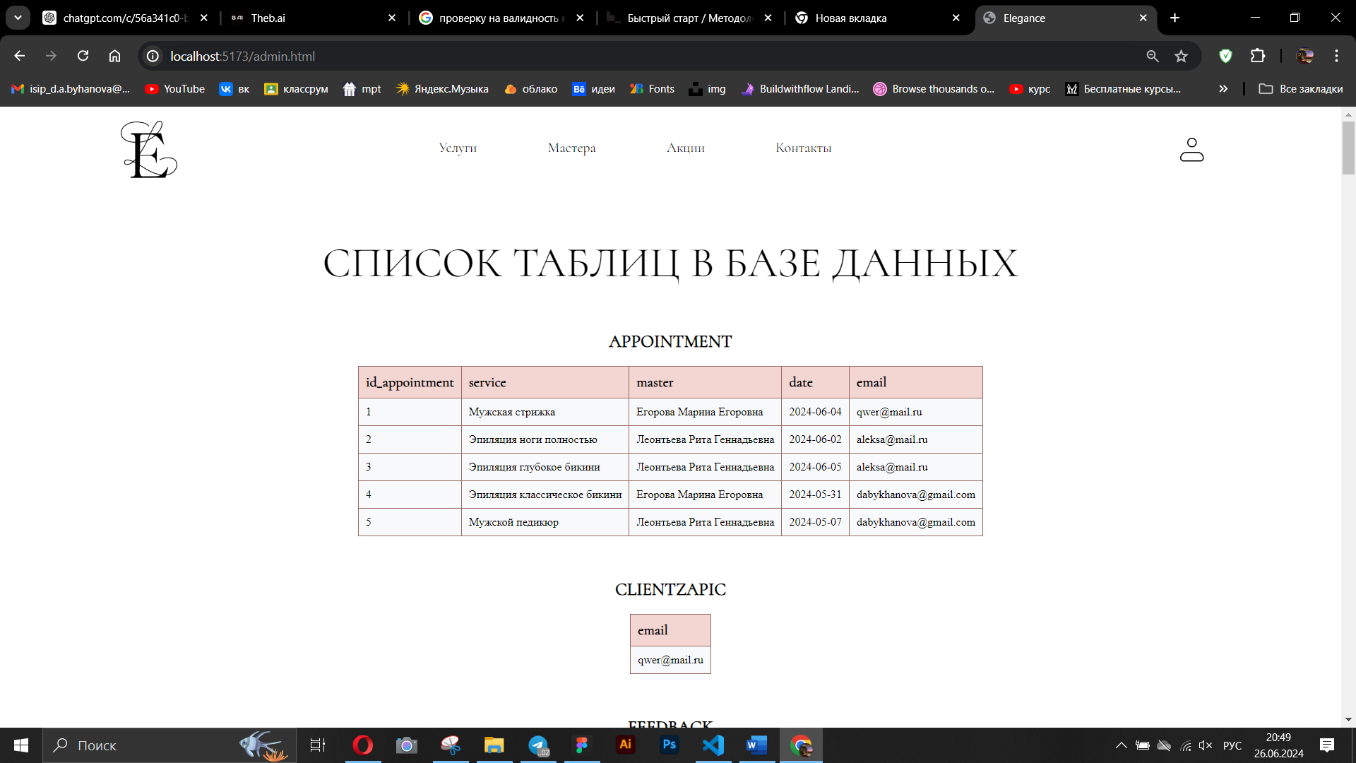

Рисунок 4.32 - Внешний вид панели администратора

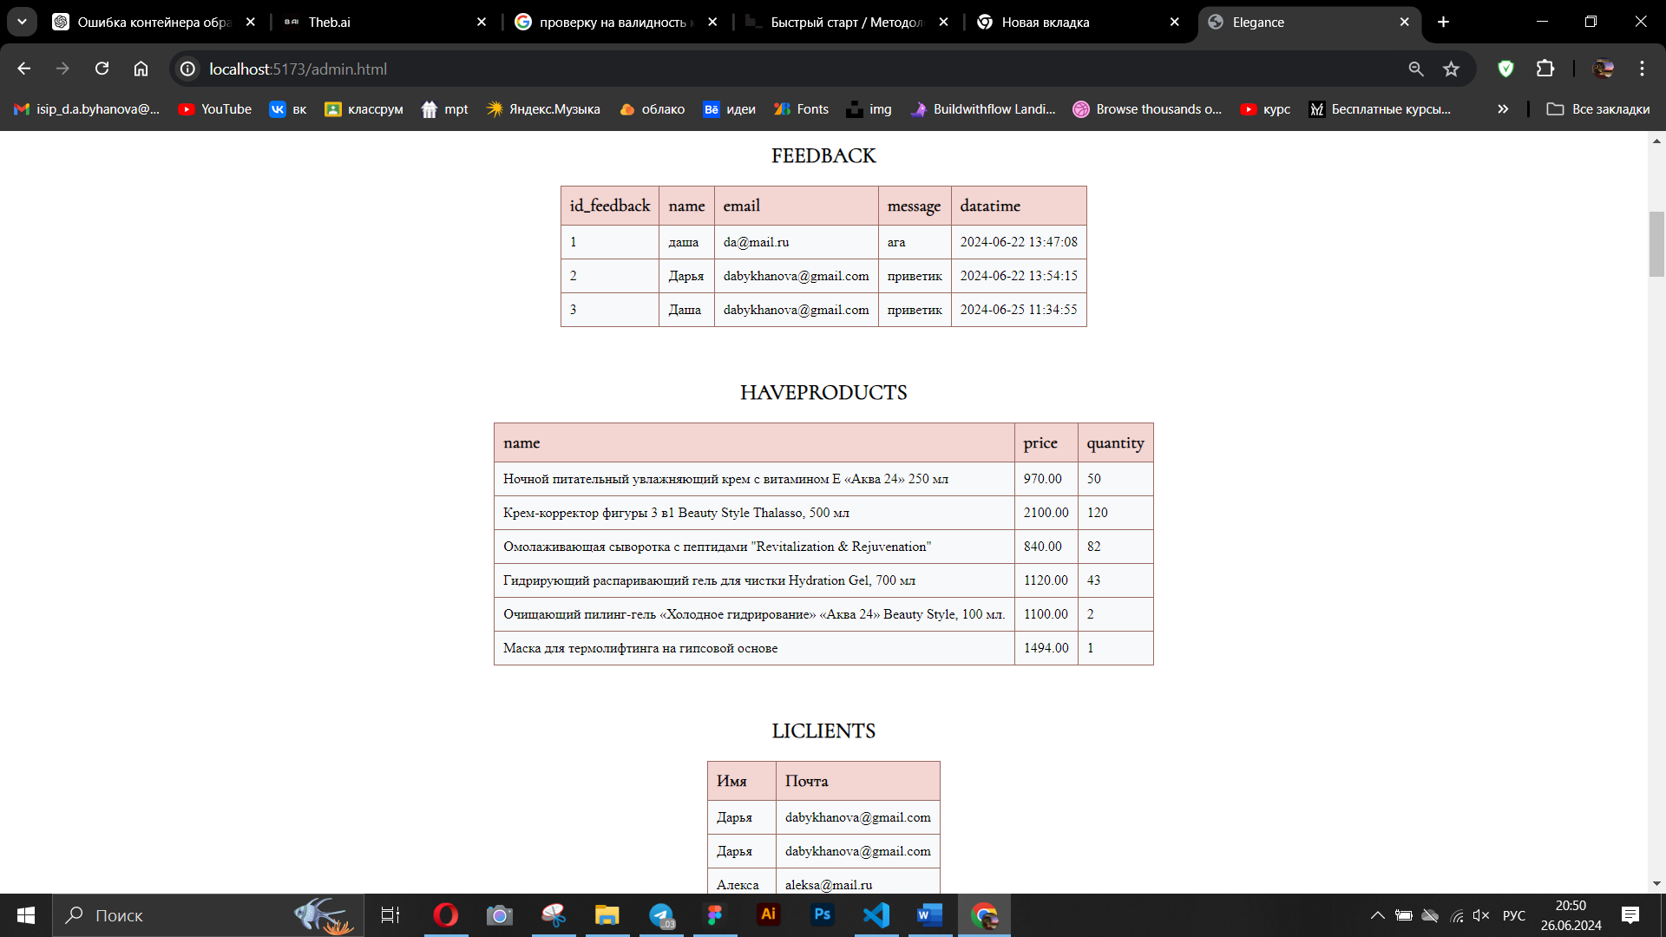

Рисунок 4.33 - Выведенные таблицы и запросы

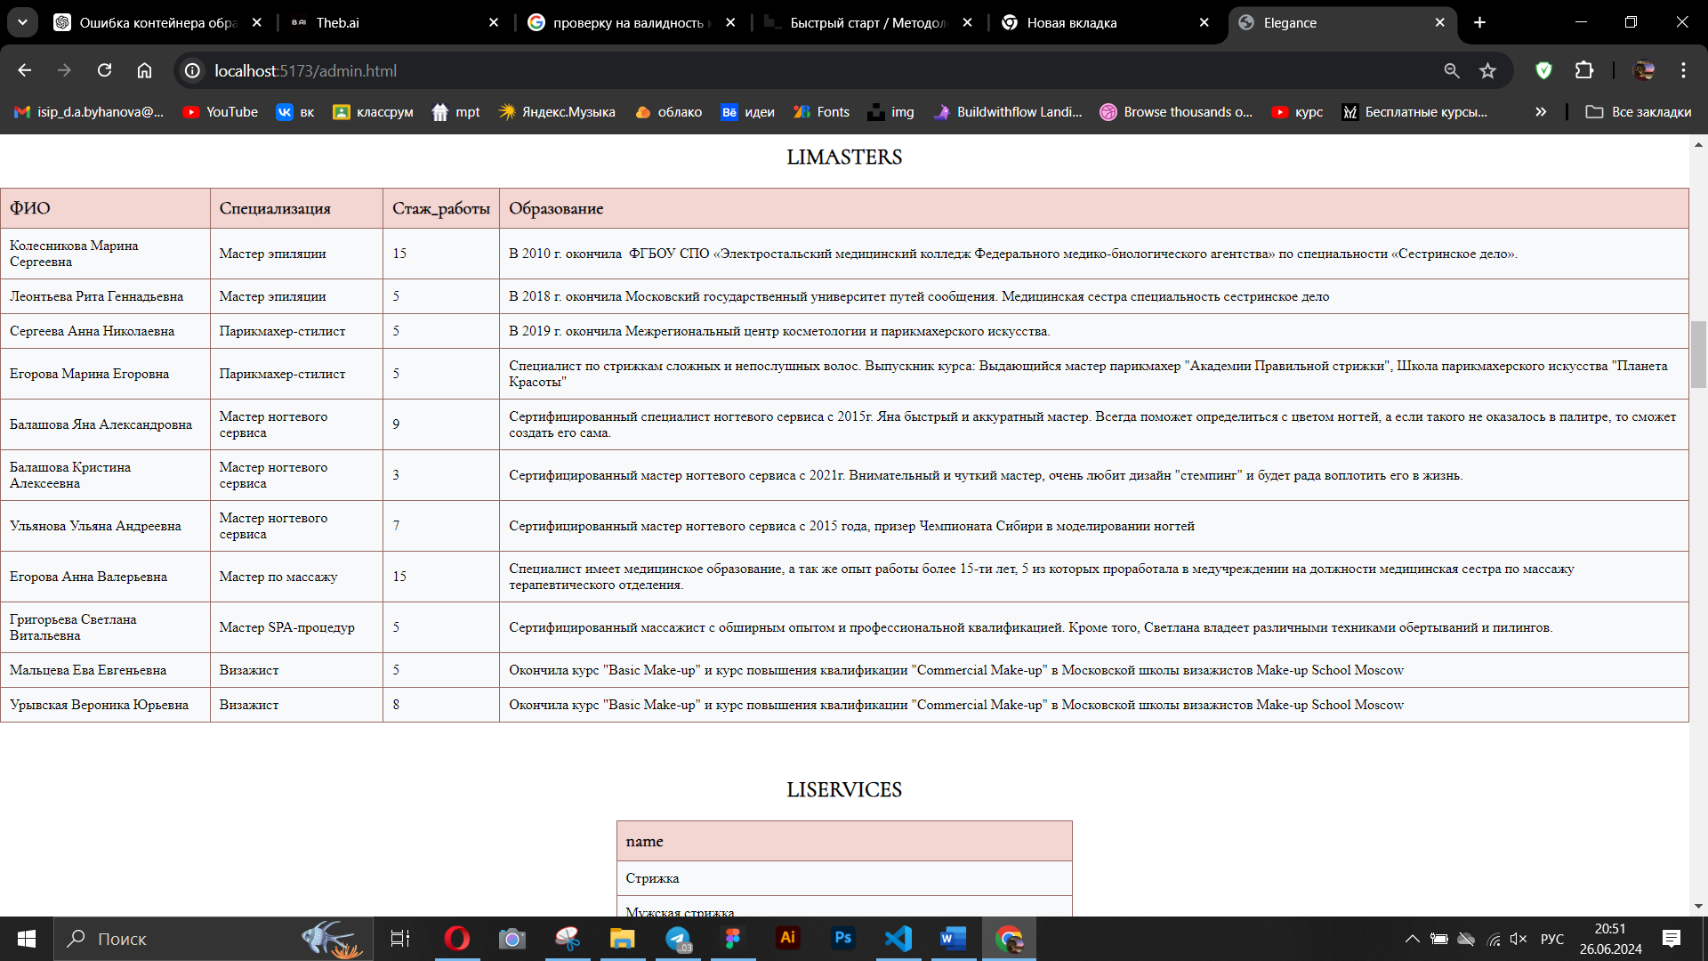

Рисунок 4.34 - Выведенные таблицы и запросы

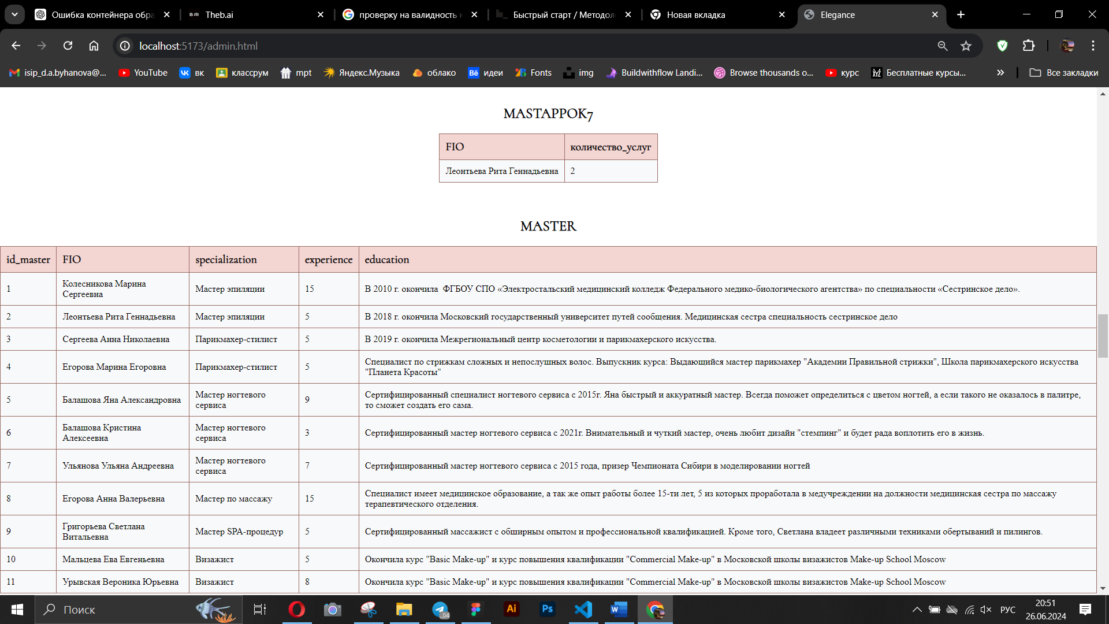

Рисунок 4.35 - Выведенные таблицы и запросы

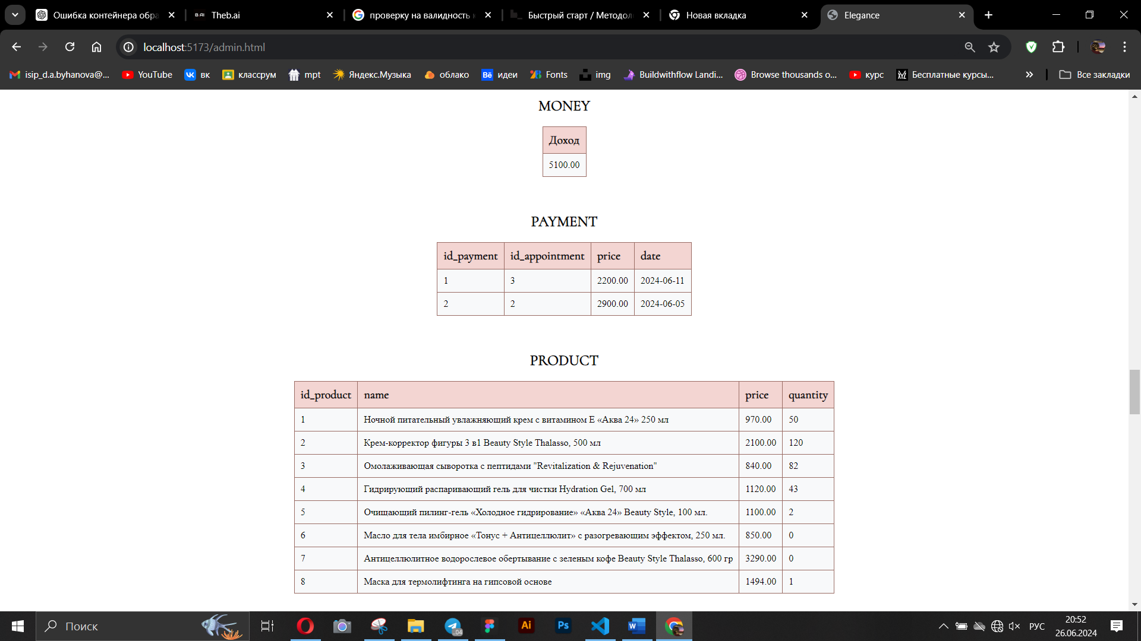

Рисунок 4.36 - Выведенные таблицы и запросы

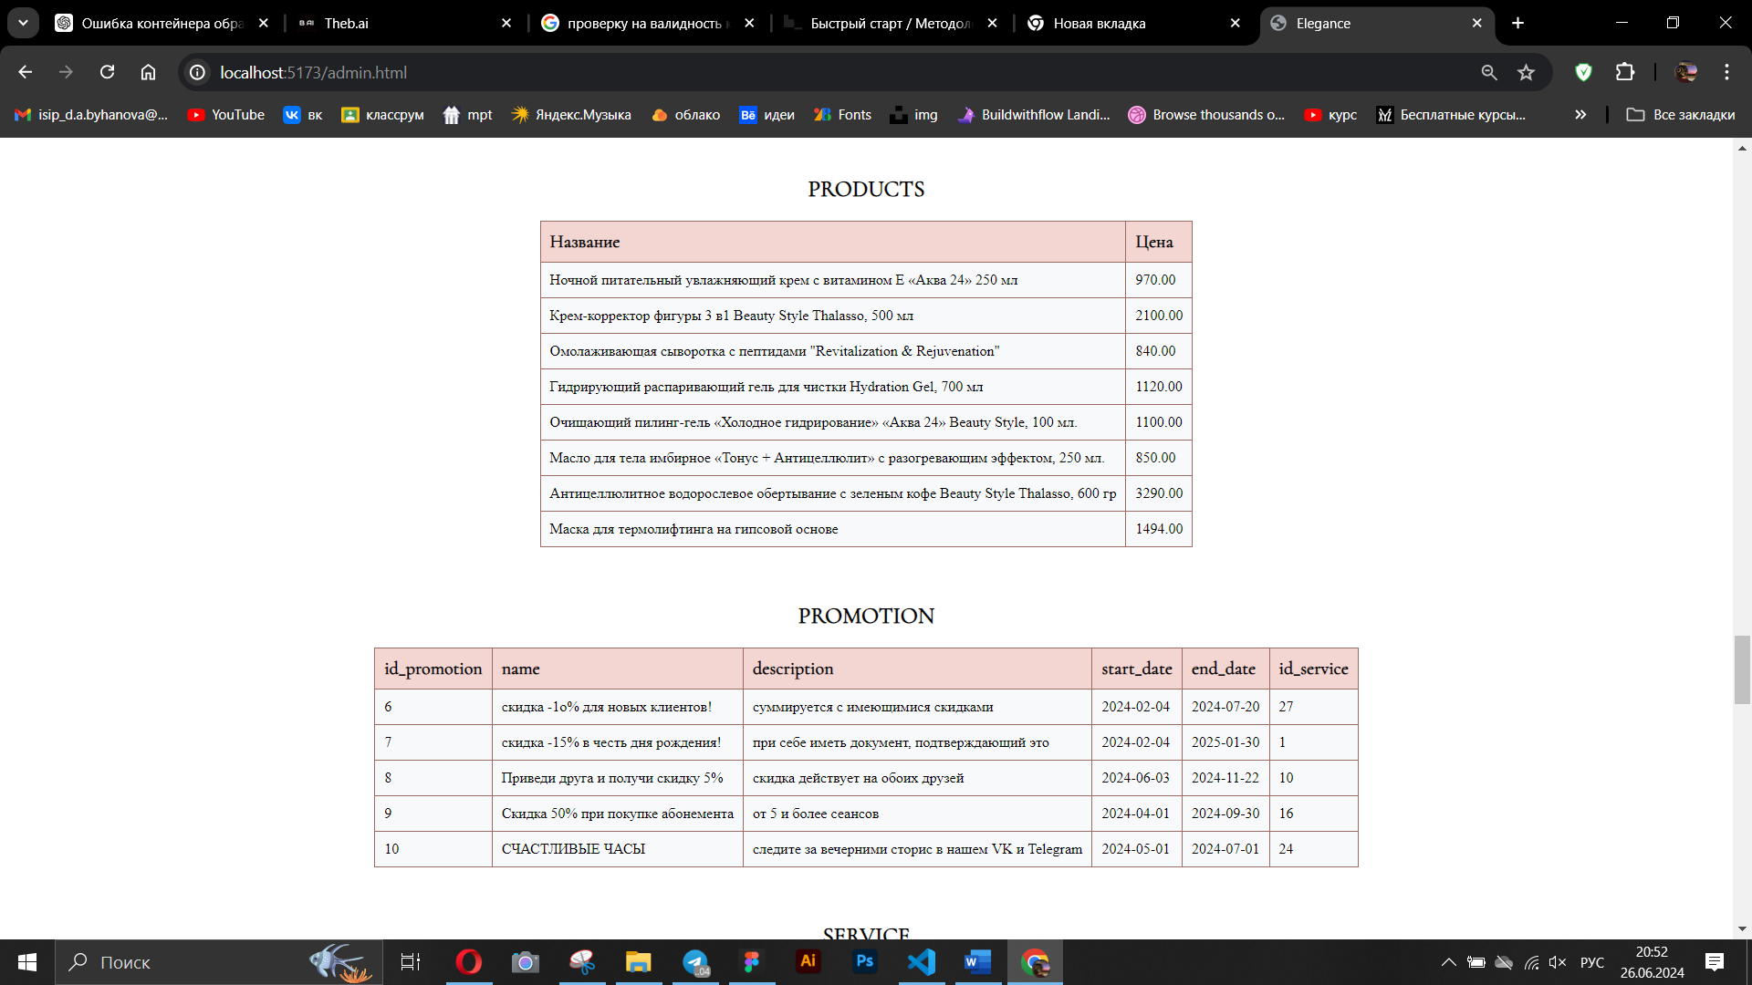

Рисунок 4.37 - Выведенные таблицы и запросы

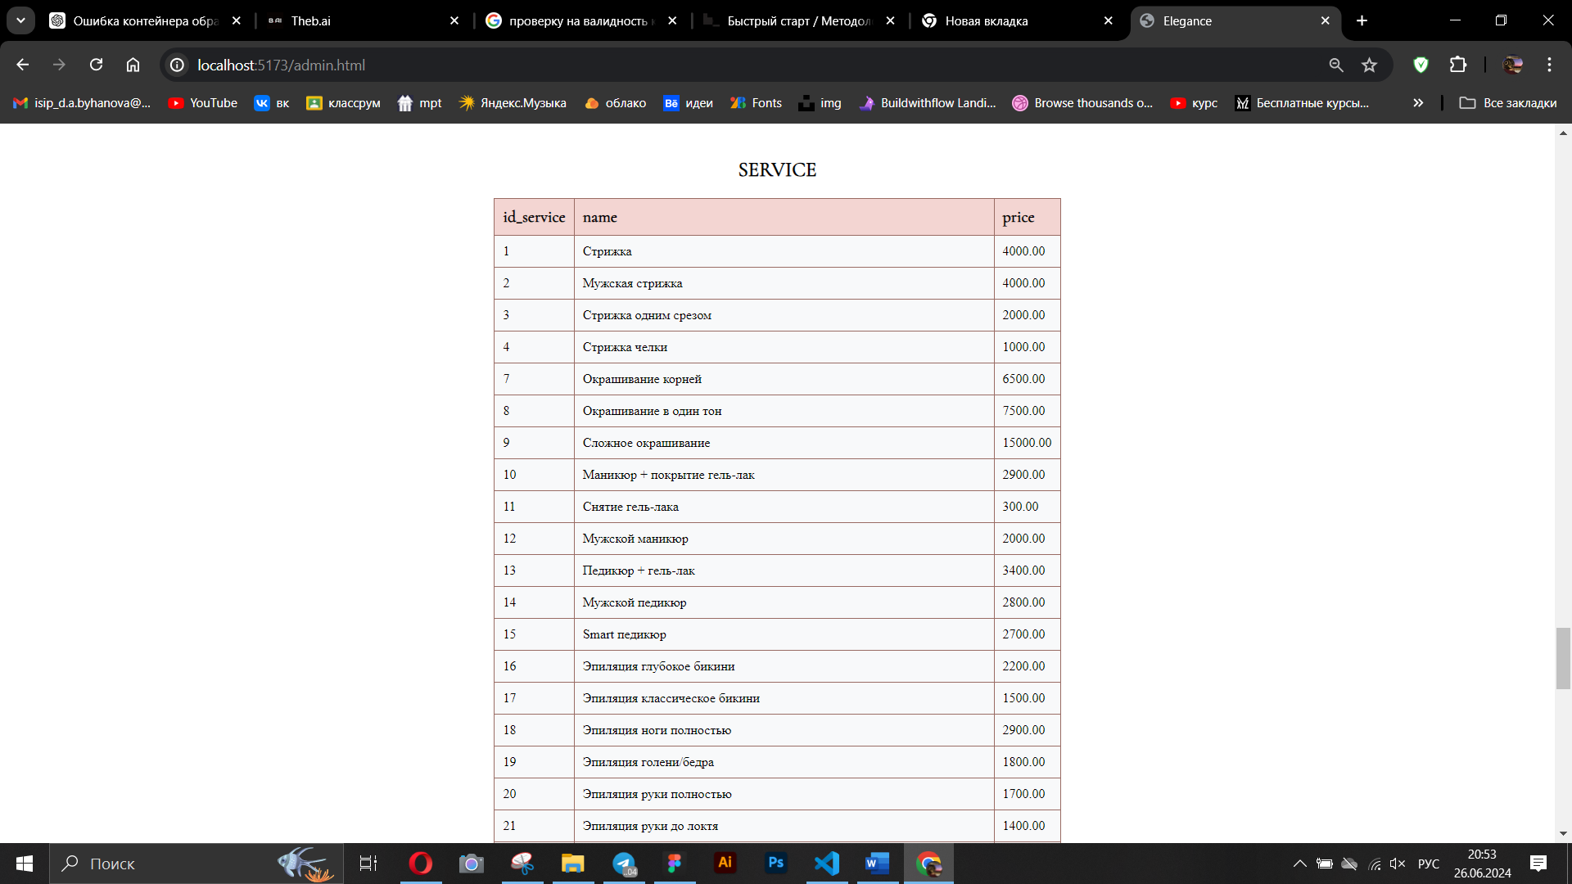

Рисунок 4.38 - Выведенные таблицы и запросы

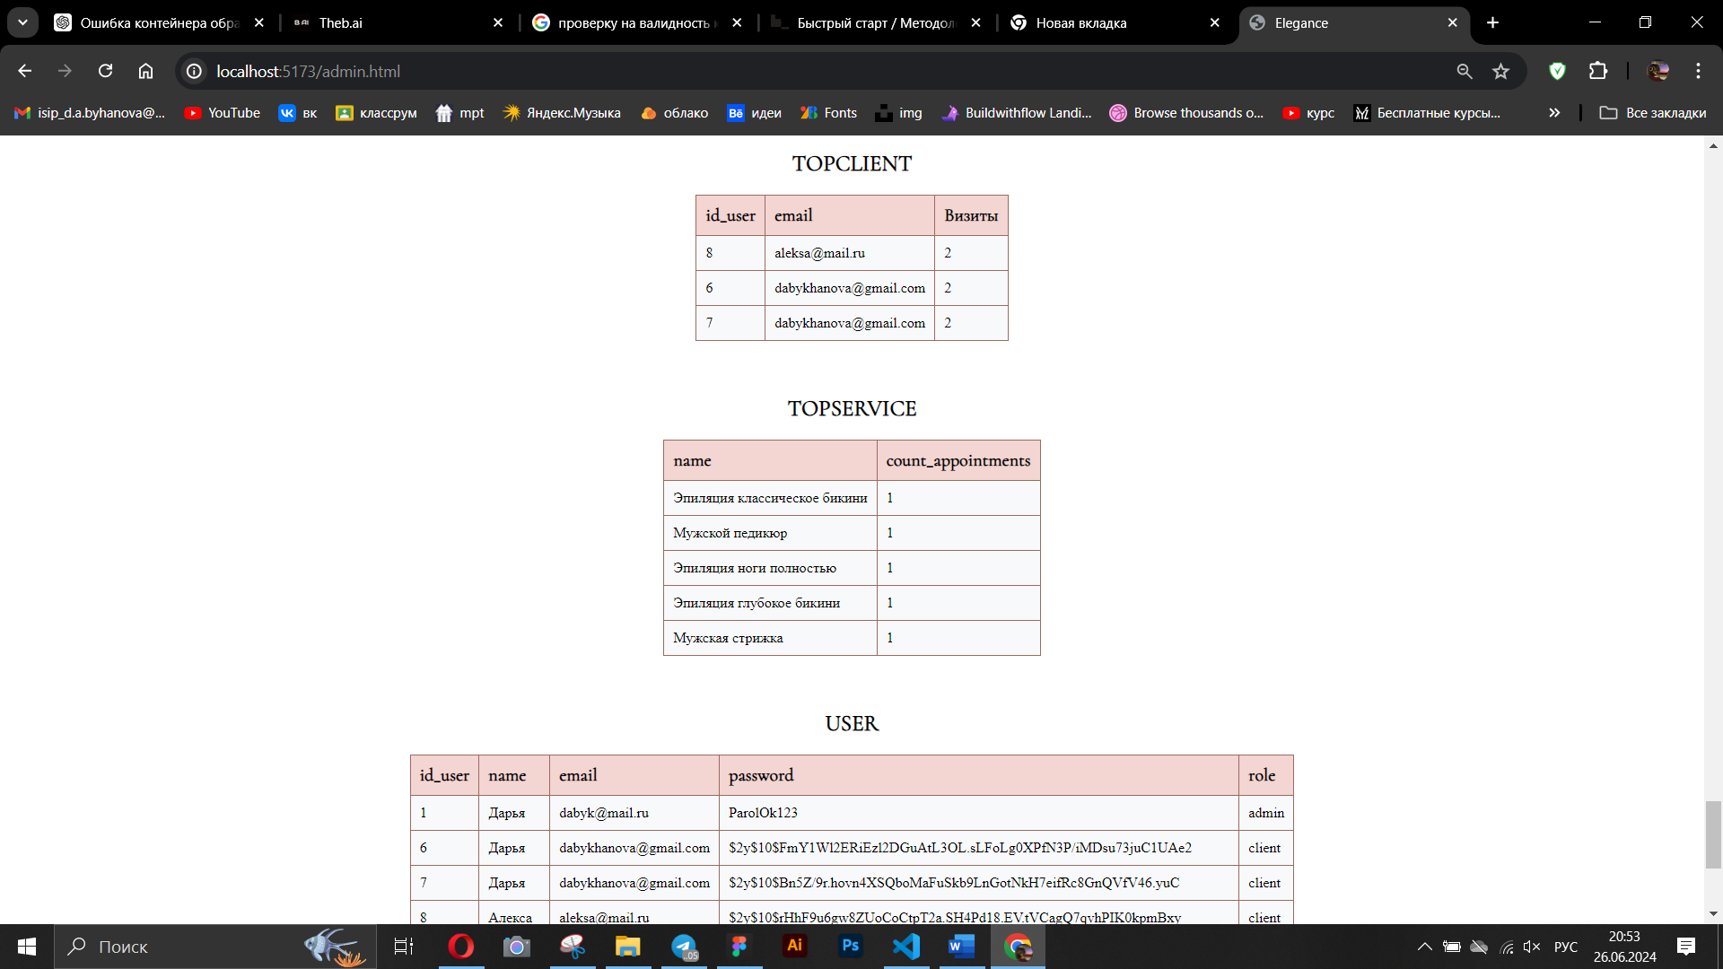

Рисунок 4.39 - Выведенные таблицы и запросы

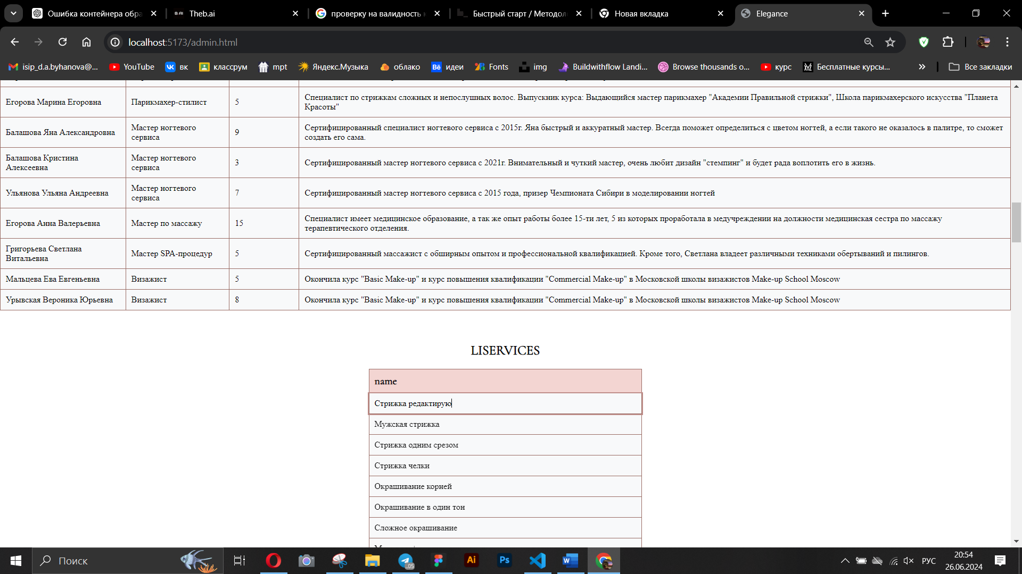

Рисунок 4.40 – Редактирование

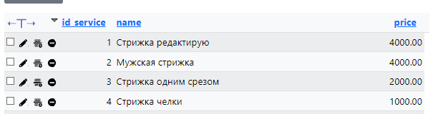

Рисунок 4.41 – Изменения в бд

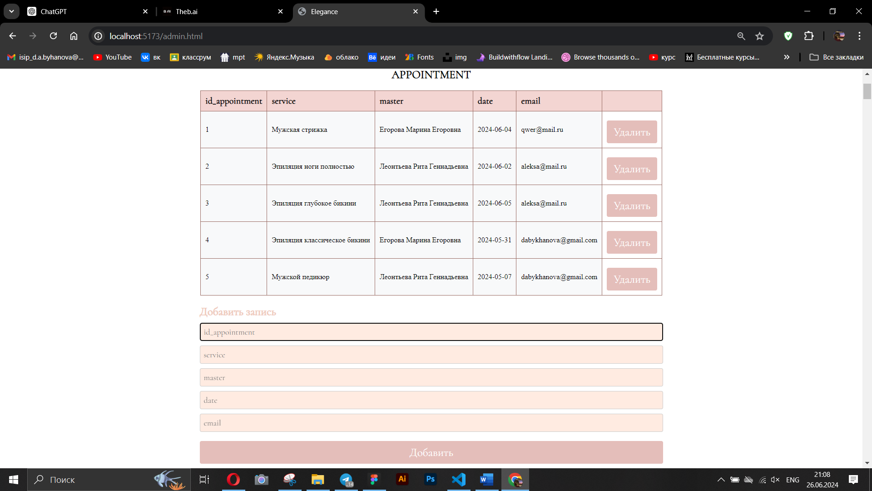

Рисунок 4.50 – Добавление и удаление

* 1. Реализация функционала сайта.

Реализация формы обратной связи, в нее заносятся данные (имя, почта и сообщение), после имя и почта проверяются в соответствии шаблонам, и если все данные заполнены корректно, то форма отправляется в базу данных

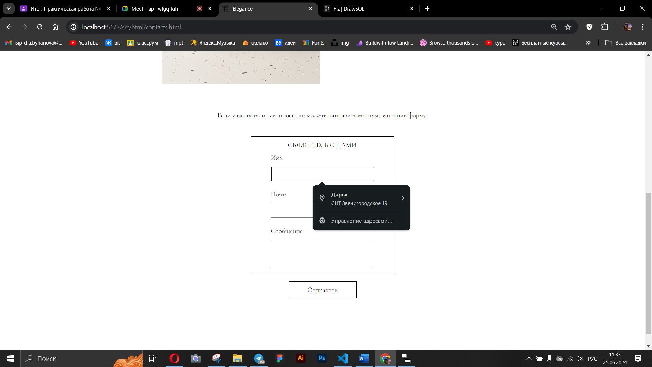

Рисунок 4.51 - Подсказка имени

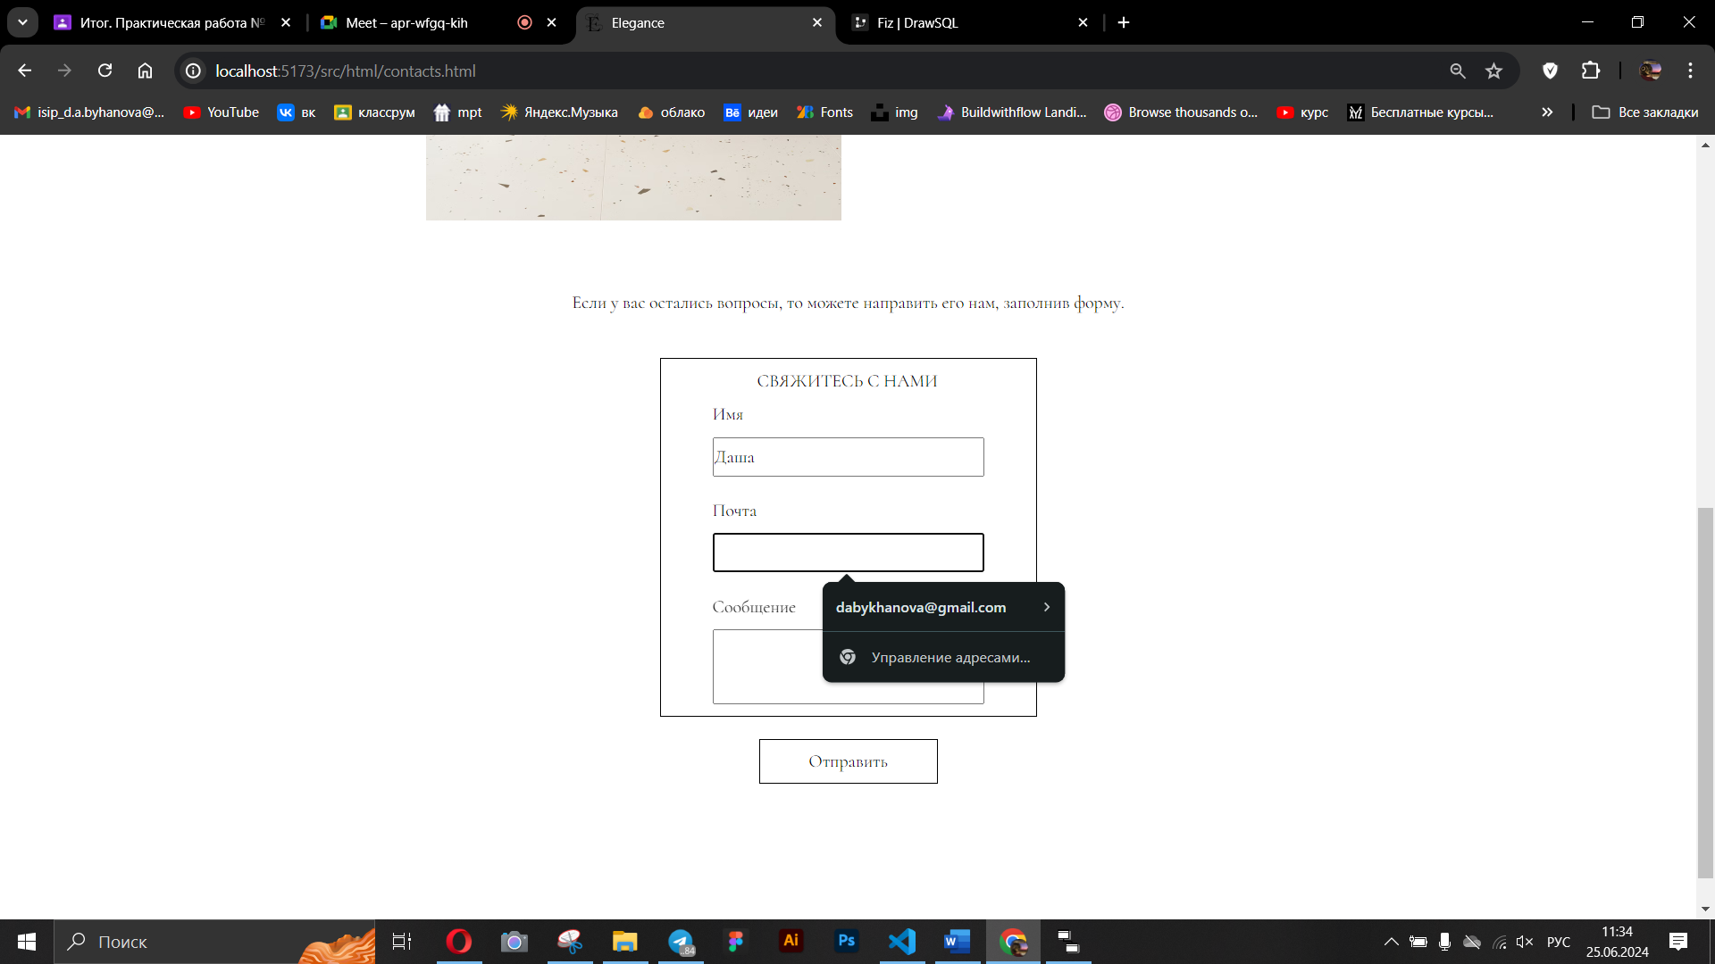

Рисунок 4.52 – Подсказка почты

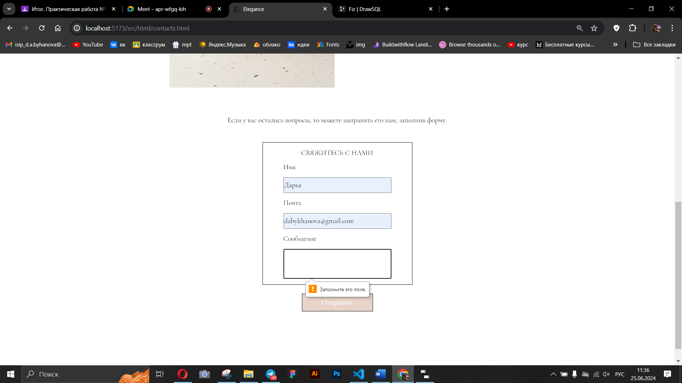

Рисунок 4.53 - Обязательно заполнение всех полей

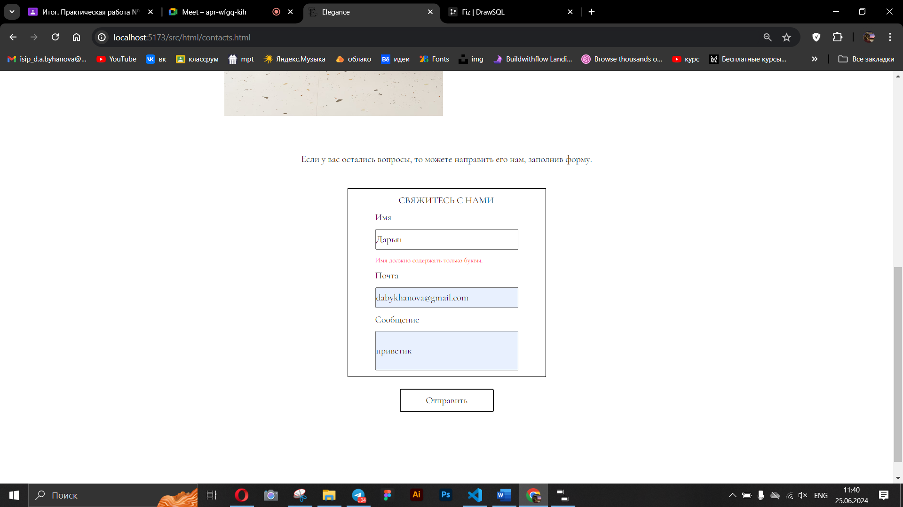

Рисунок 4.54 - Имя должно содержать только буквы

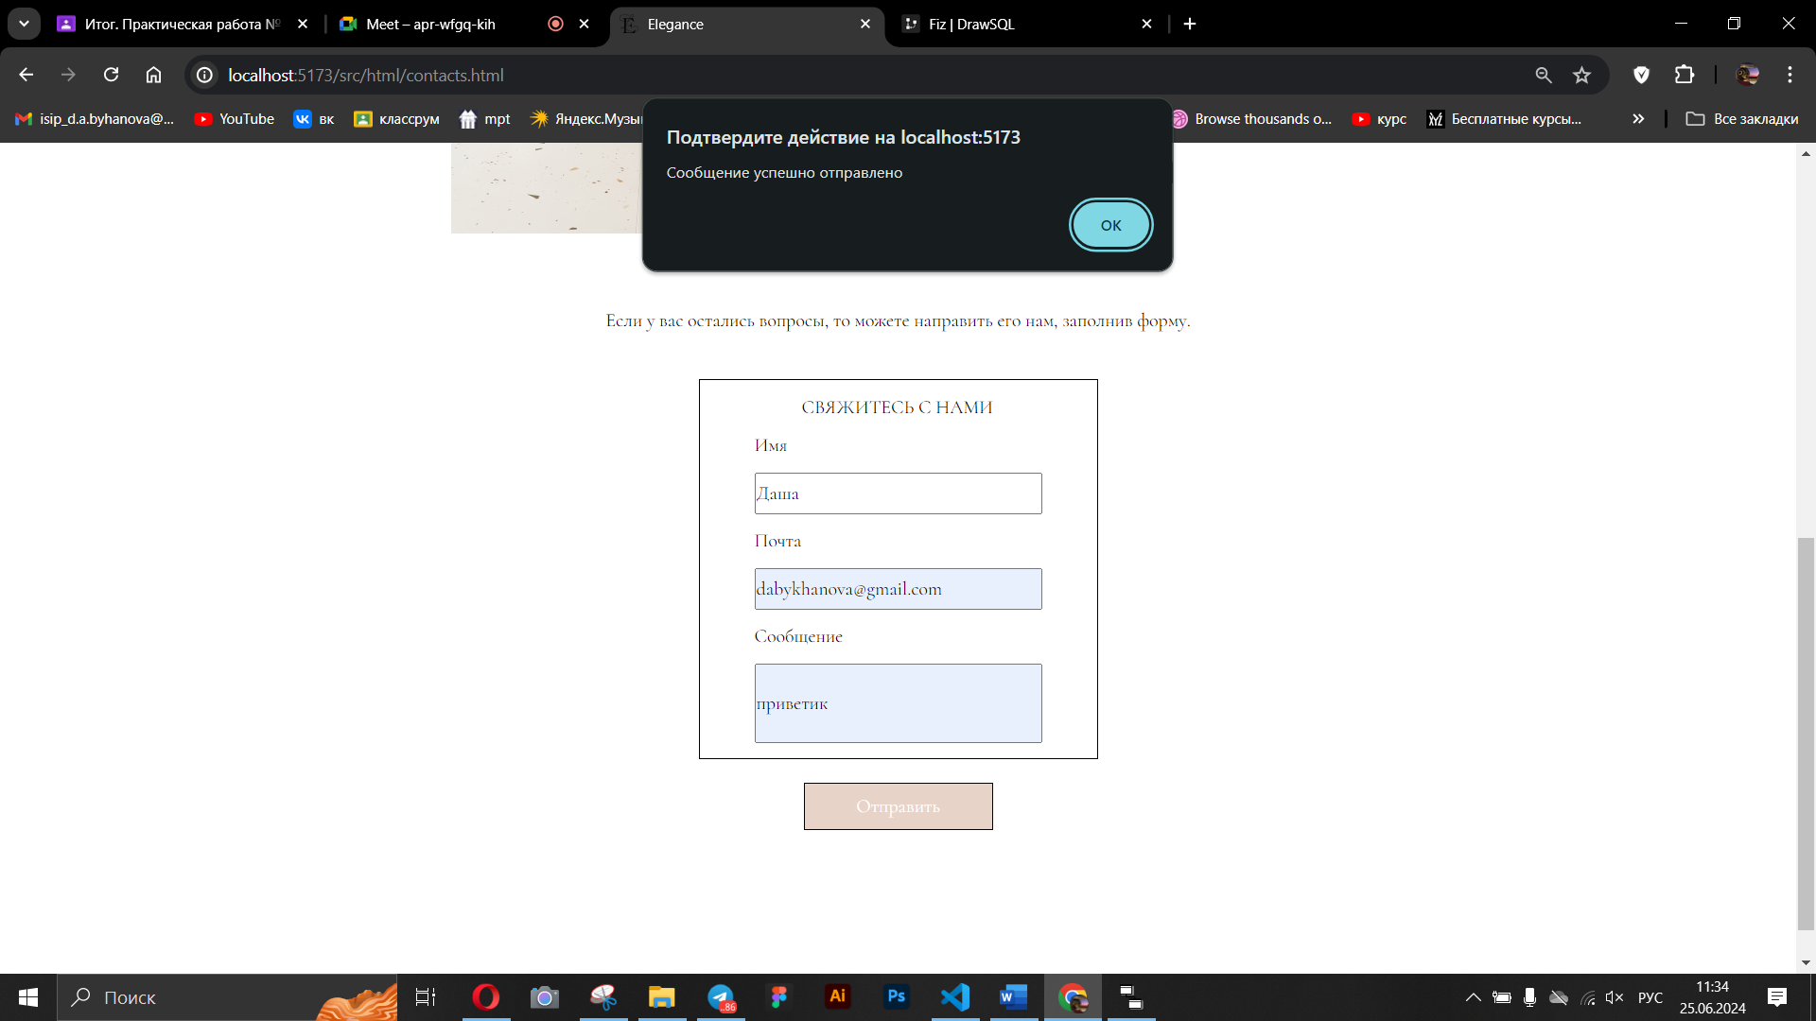

Рисунок 4.55 - Успешная отправка формы обратной связи

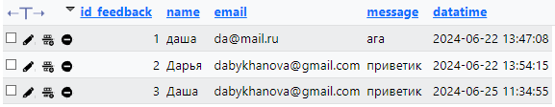

Рисунок 4.56 – Данные заносятся в бд

В регистрации необходимо заполнить все поля в соответствии с заданными критериями и после успешного заполнения, происходит регистрация пользователя, и данные заносятся в БД, где автоматически определяется роль «клиаент».

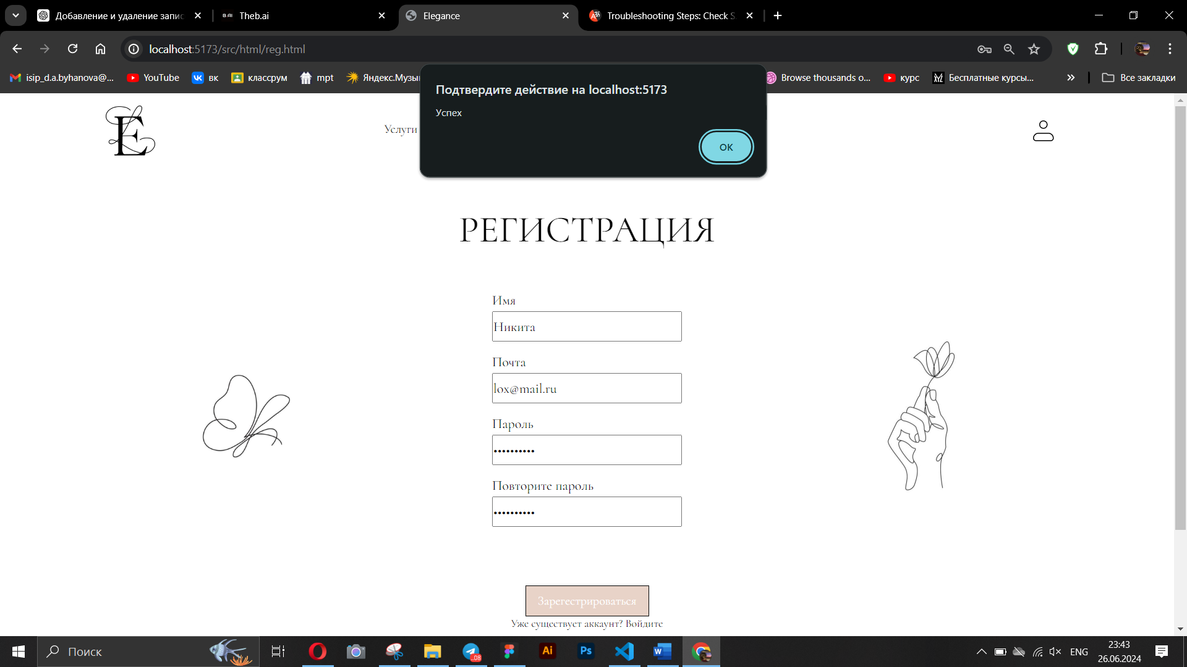

Рисунок 4.57 - Успешная регистрация

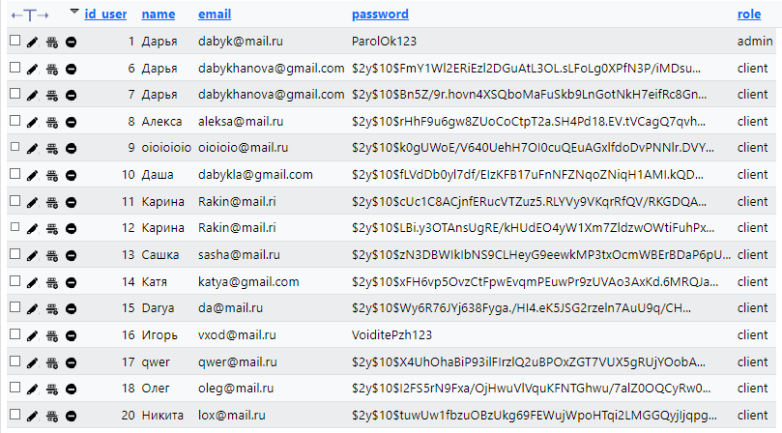

Рисунок 4.58 - Данные занеслись в бд

Авторизация пользователя производится после успешного прохождение капчи.

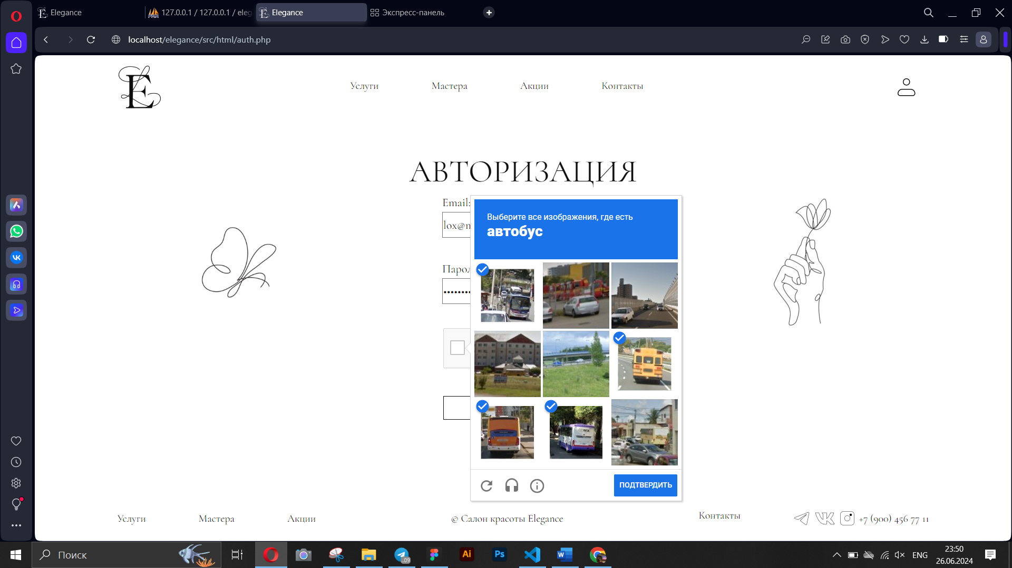

Рисунок 4.59 - Прохождение капчи

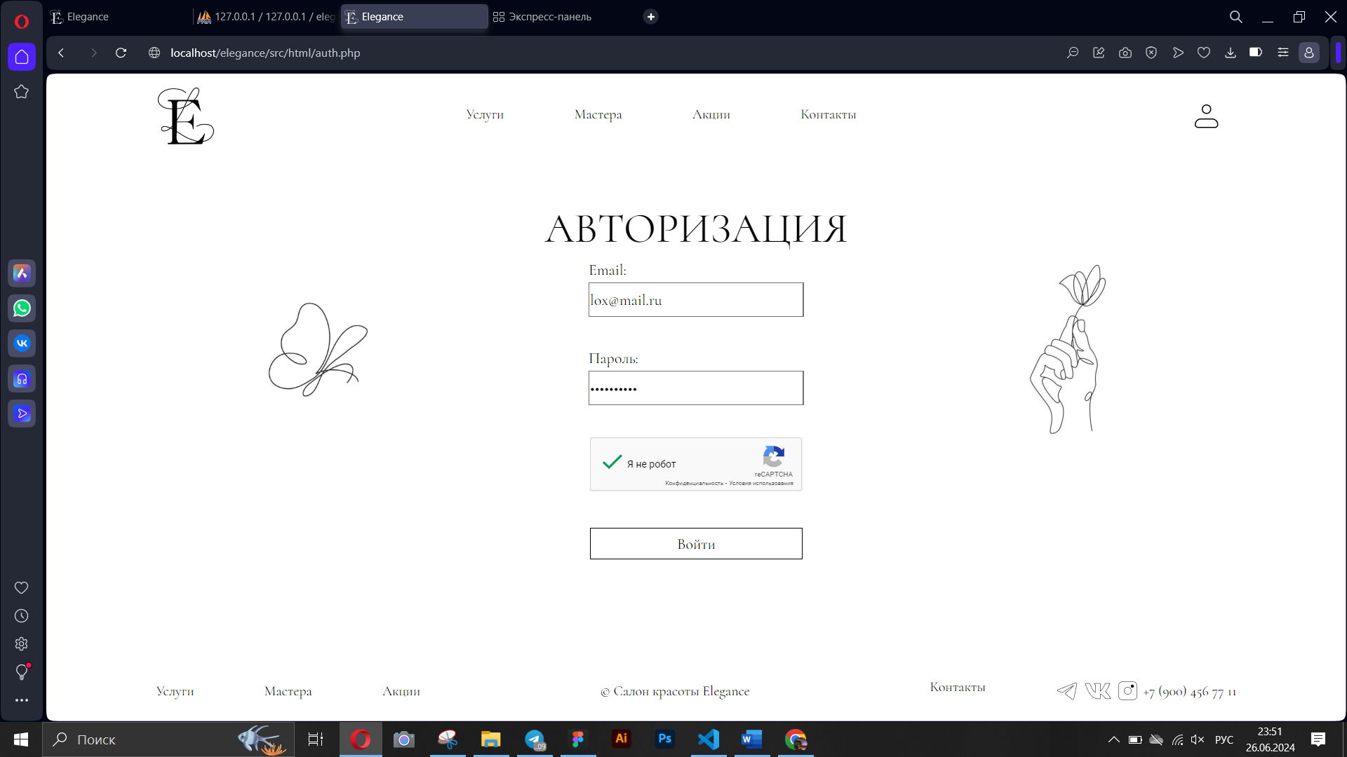

Рисунок 4.60 – Успешное прохождение капчи и ввод данных зарегистрированного пользователя

После успешной регистрации пользователь перенаправляется в личный кабинет, где отображается имя пользователя и, так как мы зашли под ролью клиента, то нам высвечивается кнопка для перехода на страницу записи на услуги и соответственно выхода из аккаунта.

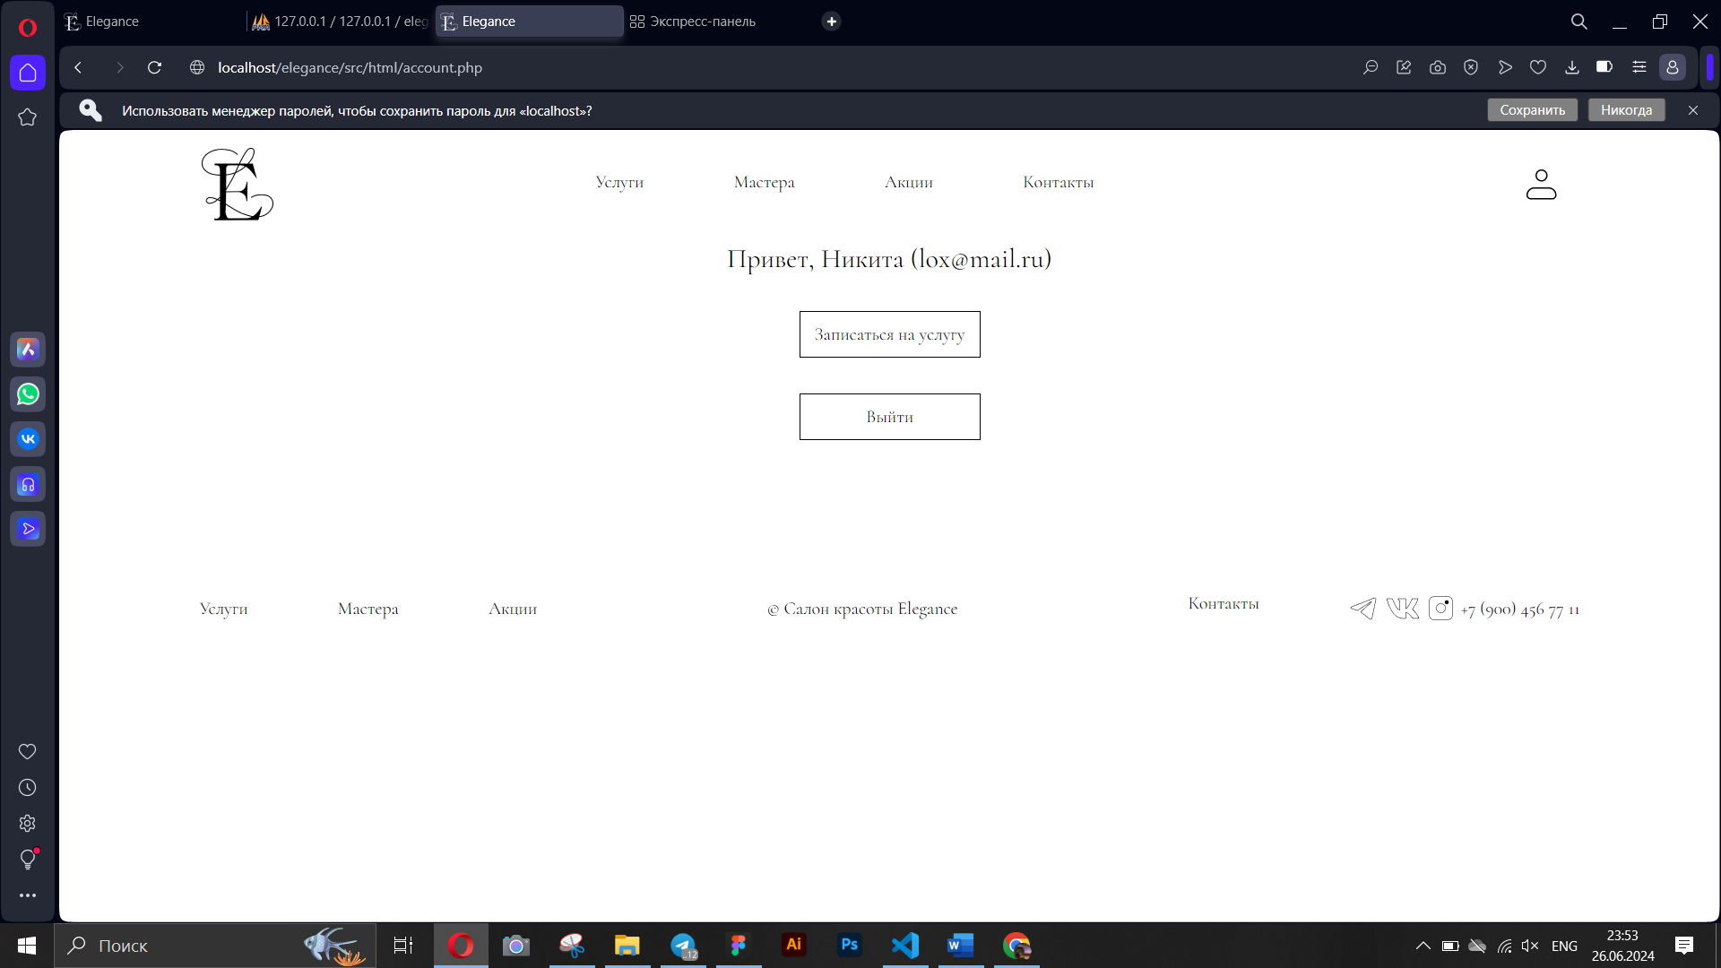

Рисунок 4.61 - Личный кабинет

Теперь зайдем в аккаунт под ролью администратора, где вместо кнопки записи на услуги появляется кнопка с переходом в админ панель с выведенными таблицами и представлениями из БД,

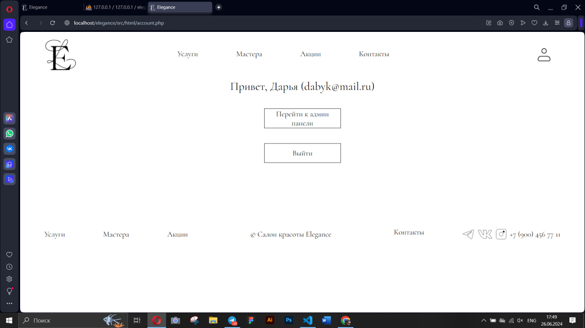

Рисунок 4.62 - Кабинет для администратора.

Перейдем к записи на услуги, здесь необходимо заполнить поле корректно почтой, выбрать из выпадающих списков услугу и мастера, затем выбрать дату. После нажать записаться, и форма отправляется в БД.

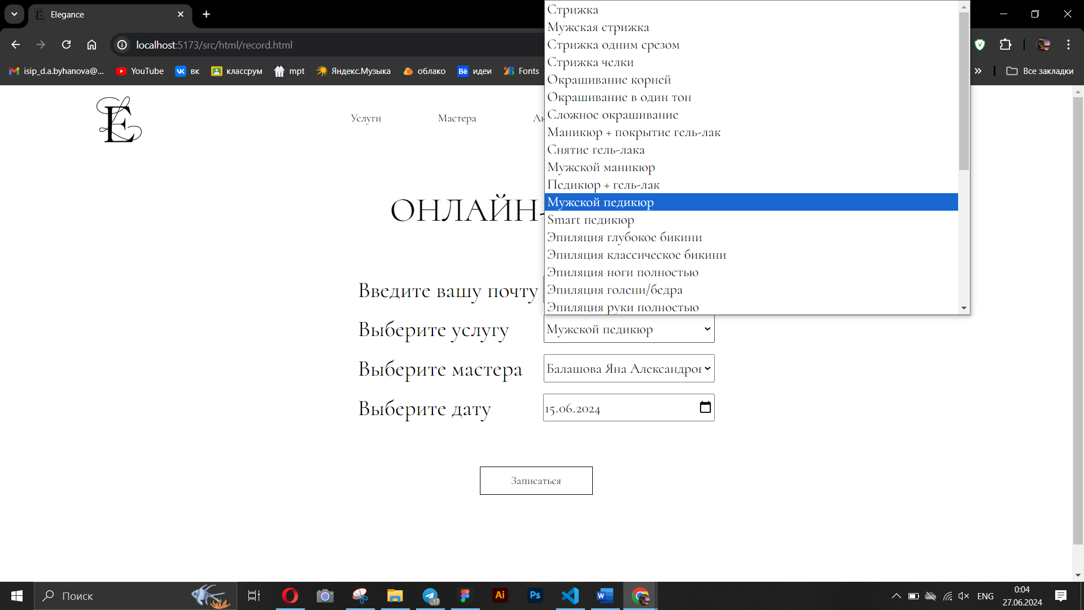

Рисунок 4.63 – Выпадающий список услуг

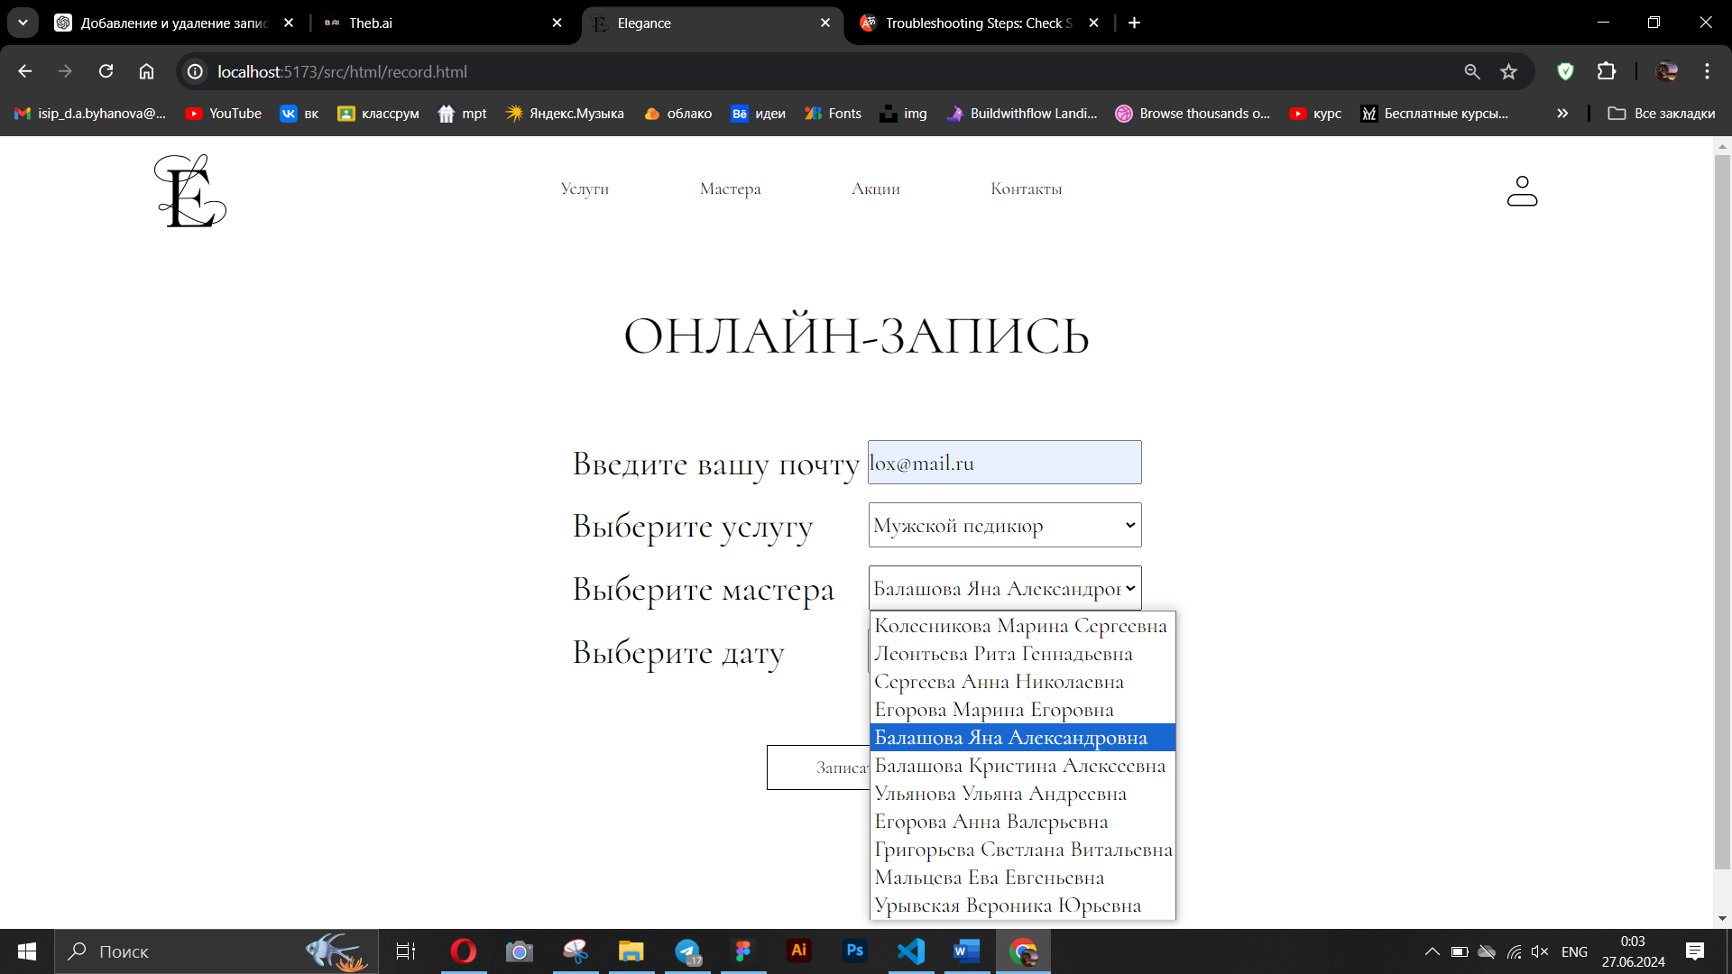

Рисунок 4.64 - Выпадающий список мастеров

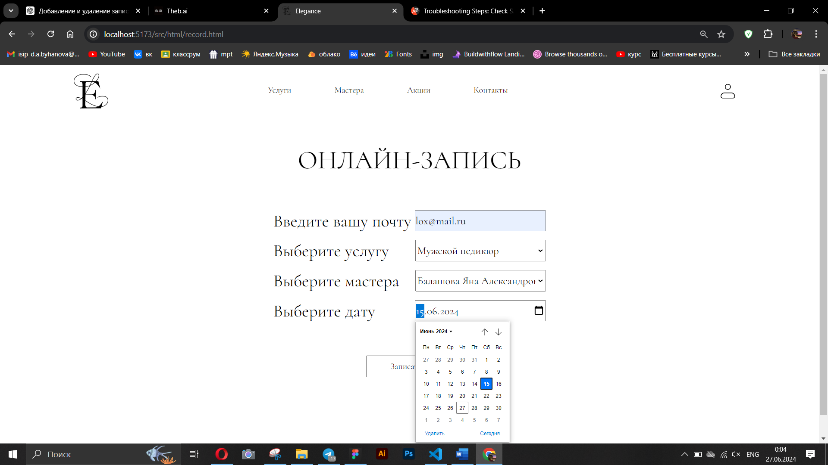

Рисунок 4.65 – Выбор даты

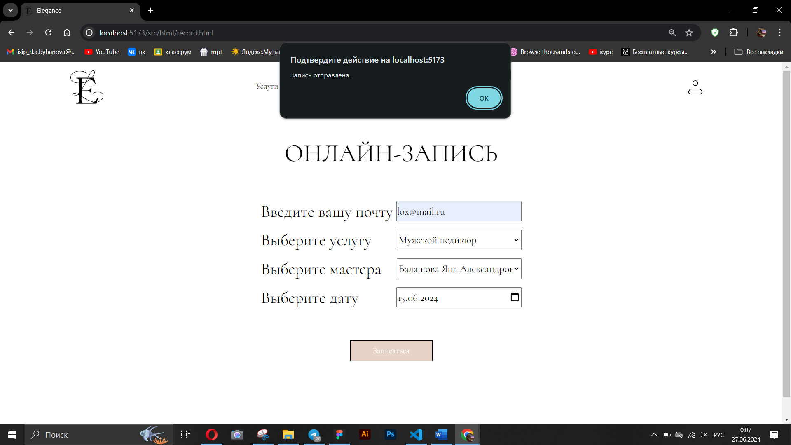

Рисунок 4.66 - Отправка формы

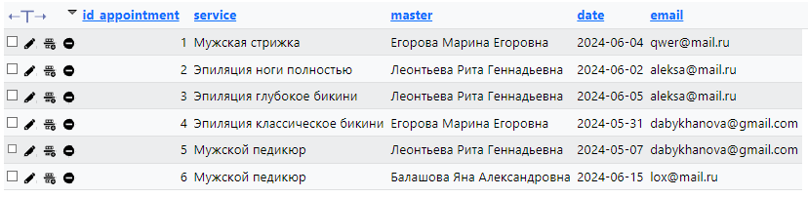

Рисунок 4.67 - Занесенная в бд запись

* 1. Отображение кода back-end части веб-приложения.

Текст файла «auth.php»

В данном файле представлена авторизация пользователя с использованием reCAPTCHA, здесь происходит обработка данных на сервере (PHP), а также обработка ошибок и уведомлений.

<?php

session_start();

$log = 0;

if ($_SERVER['REQUEST_METHOD'] == 'POST') {

if (isset($_POST['email']) && isset($_POST['password'])) {

$email = $_POST['email'];

$password = $_POST['password'];

$recaptcha_response = $_POST['g-recaptcha-response'];

$secret_key = '6LemWfwpAAAAALzG9E2_qoMSW5C94D8FHNKHAVcE';

$verify_response = file_get_contents("https://www.google.com/recaptcha/api/siteverify?secret={$secret_key}&response={$recaptcha_response}&remoteip={$_SERVER['REMOTE_ADDR']}");

$response_data = json_decode($verify_response, true);

if ($response_data['success']) {

$db = mysqli_connect('localhost', 'root', '', 'elegance');

if (!$db) {

die('Ошибка подключения (' . mysqli_connect_errno() . ') ' . mysqli_connect_error());

}

$stmt = $db->prepare("SELECT * FROM user WHERE email = ? AND password = ?");

$stmt->bind_param("ss", $email, $password);

$stmt->execute();

$result = $stmt->get_result();

if ($result->num_rows > 0) {

$user_data = $result->fetch_assoc();

$_SESSION['user'] = $user_data;

echo "<script>alert('Вы успешно авторизовались!'); window.location.href = 'account.php';</script>";

exit();

} else {

echo "<script>alert('Что-то не так. Попробуйте снова.');</script>";

}

$stmt->close();

mysqli_close($db);

} else {

echo "<script>alert('Пройдите reCAPTCHA.');</script>";

}

} else {

echo "<script>alert('Введите email и пароль.');</script>";

}

}

?>

<!DOCTYPE html>

<html lang="en">

<head>

<meta charset="UTF-8" />

<link rel="icon" type="image/svg+xml" href="../img/logo.png" />

<meta name="viewport" content="width=device-width, initial-scale=1.0" />

<link rel="stylesheet" href="../scss/login.css">

<script src="https://www.google.com/recaptcha/api.js" async defer></script>

<title>Elegance</title>

</head>

<body>

<header>

<div class="container">

<nav class="menu">

<ul class="menu menu__left">

<li class="menu__items"><a href="index.html" class="menu__link"><img class="menu__logo" src="../img/logo.png"></a></li>

</ul>

<ul class="menu__center">

<li class="menu__items"><a href="services.html" class="menu__link"><p class="menu__text">Услуги</p></a></li>

<li class="menu__items"><a href="master.html" class="menu__link"><p class="menu__text">Мастера</p></a></li>

<li class="menu__items"><a href="sale.html" class="menu__link"><p class="menu__text">Акции</p></a></li>

<li class="menu__items"><a href="contacts.html" class="menu__link"><p class="menu__text">Контакты</p></a></li>

</ul>

<div class="menu menu__right">

<a href="account.php" class="menu__link"><img class="menu__log" src="../img/login.png"></a>

</div>

</nav>

</header>

<body>

<h2>Авторизация</h2>

<form method="POST" class="login">

<div class="login__line">

<img src="../img/fly.png">

<div class="login__box">

<label>Email:</label>

<input type="email" name="email" required><br>

<label>Пароль:</label>

<input type="password" name="password" required><br>

</div>

<img src="../img/image.png">

</div>

<div style="display: flex; justify-content: center;" class="g-recaptcha" data-sitekey="6LemWfwpAAAAANvrJRRfpKLZvy2eSFWqskD1fd2v"></div><br>

<input class="btnvalid" type="submit" value="Войти">

</form>

<footer>

<div class="container">

<nav class="footmenu">

<ul class="footmenu__left">

<li class="footmenu__items"><a href="services.html" class="footmenu__link"><p class="menu__text">Услуги</p></a></li>

<li class="footmenu__items"><a href="master.html" class="footmenu__link"><p class="menu__text">Мастера</p></a></li>

<li class="footmenu__items"><a href="sale.html" class="footmenu__link"><p class="menu__text">Акции</p></a></li>

</ul>

<div class="footmenu__center">

<p class="footmenu__salon">© Салон красоты Elegance</p>

</div>

<div class="footmenu__right">

<li class="footmenu__items"><a href="contacts.html" class="footmenu__link"><p class="footmenu__text">Контакты</p></a></li>

<div class="footmenu__contact">

<img class="footmenu__icon" src="../img/telegram.png">

<img class="footmenu__icon" src="../img/vk.png">

<img class="footmenu__icon" src="../img/insta.png">

<p class="footmenu__number">+7 (900) 456 77 11</p>

</div>

</div>

</nav>

</div>

</footer>

</body>

</html>

Текст файла «next.php»

Этот скрипт отвечает за проверку подлинности пользователей, инициирует сессию для хранения данных о пользователе и предоставляет персонализированный доступ к функциям сайта салона красоты Elegance.

<?php

session_start();

$mysql = mysqli_connect('localhost', 'root', '', 'elegance');

if (!$mysql) {

die('Ошибка подключения (' . mysqli_connect_errno() . ') ' . mysqli_connect_error());

}

$email = $_POST['email'];

$password = $_POST['password'];

$stmt = $mysql->prepare("SELECT * FROM user WHERE email = ? AND password = ?");

$stmt->bind_param("ss", $email, $password);

$stmt->execute();

$result = $stmt->get_result();

if ($result->num_rows > 0) {

$user_data = $result->fetch_assoc();

$_SESSION['user'] = $user_data;

echo "<script>alert('Вы успешно авторизовались!'); window.location.href = 'account.php';</script>";

} else {

echo "<script>alert('Такого аккаунта не существует. Зарегистрируйтесь.');</script>";

}

$stmt->close();

mysqli_close($mysql);

?>

Текст файла «account.php»

Этот файл предоставляет пользователю удобный интерфейс для управления персональными данными и доступом к функциям сайта, в зависимости от его статуса авторизации.

<?php

session_start();

$isLoggedIn = isset($_SESSION['user']);

?>

<!DOCTYPE html>

<html lang="en">

<head>

<meta charset="UTF-8" />

<link rel="icon" type="image/svg+xml" href="../img/logo.png" />

<meta name="viewport" content="width=device-width, initial-scale=1.0" />

<link rel="stylesheet" href="../scss/account.css">

<title>Elegance</title>

</head>

<body>

<header>

<div class="container">

<nav class="menu">

<ul class="menu menu__left">

<li class="menu__items"><a href="index.html" class="menu__link"><img class="menu__logo" src="../img/logo.png"></a></li>

</ul>

<ul class="menu__center">

<li class="menu__items"><a href="services.html" class="menu__link"><p class="menu__text">Услуги</p></a></li>

<li class="menu__items"><a href="master.html" class="menu__link"><p class="menu__text">Мастера</p></a></li>

<li class="menu__items"><a href="sale.html" class="menu__link"><p class="menu__text">Акции</p></a></li>

<li class="menu__items"><a href="contacts.html" class="menu__link"><p class="menu__text">Контакты</p></a></li>

</ul>

<div class="menu menu__right">

<a href="account.php" class="menu__link"><img class="menu__log" src="../img/login.png"></a>

</div>

</nav>

</header>

<section style="margin: 20px auto;">

<?php if ($isLoggedIn): ?>

<div>

<p class="hello" style="font-family: Cormorant; font-size: 30px; text-align: center">Привет, <?php echo $_SESSION['user']['name']; ?> (<?php echo $_SESSION['user']['email']; ?>)</p>

<div class="role">

<?php if ($_SESSION['user']['role'] == 'client'): ?>

<div class="button"><a class="btn__link" href="record.html"><p class="btntext">Записаться на услугу</p></a></div>

<?php elseif ($_SESSION['user']['role'] == 'admin'): ?>

<a class="btn__link" href="admin.html"><div class="button"><p class="btntext">Перейти к админ панели</p></div></a>

<?php endif; ?>

</div>

<div class="logout">

<div class="button"><a class="btn__link" href="logout.php"><p class="btntext">Выйти</p></a></div>

</div>

</div>

<?php else: ?>

<p class="voidite"style="font-family: Cormorant; font-size: 30px; text-align: center">Для доступа к личному кабинету необходимо авторизоваться.</p>

<div class="button"><a class="btn__link" href="auth.php"><p class="btntext">Войти</p></a></div>

<?php endif; ?>

</section>

<footer>

<div class="container">

<nav class="footmenu">

<ul class="footmenu__left">

<li class="footmenu__items"><a href="services.html" class="footmenu__link"><p class="menu__text">Услуги</p></a></li>

<li class="footmenu__items"><a href="master.html" class="footmenu__link"><p class="menu__text">Мастера</p></a></li>

<li class="footmenu__items"><a href="sale.html" class="footmenu__link"><p class="menu__text">Акции</p></a></li>

</ul>

<div class="footmenu__center">

<p class="footmenu__salon">© Салон красоты Elegance</p>

</div>

<div class="footmenu__right">

<li class="footmenu__items"><a href="contacts.html" class="footmenu__link"><p class="footmenu__text">Контакты</p></a></li>

<div class="footmenu__contact">

<img class="footmenu__icon" src="../img/telegram.png">

<img class="footmenu__icon" src="../img/vk.png">

<img class="footmenu__icon" src="../img/insta.png">

<p class="footmenu__number">+7 (900) 456 77 11</p>

</div>

</div>

</nav>

</div>

</footer>

</body>

</html>

Текст файла «registr.js»

Этот код обеспечивает взаимодействие пользователя с интерфейсом регистрации и валидацию вводимых данных перед отправкой на сервер для обработки.

const reg = () => {

const registr = `

<form id="registrationForm" action="registration.php" method="post" class="reg">

<h2>регистрация</h2>

<div class="reg__line">

<img src="../img/fly.png">

<div class="reg__box">

<label>Имя</label>

<input type="text" id="name" name="name">

<div id="nameError" class="error-message"></div>

<label>Почта</label>

<input type="email" id="email" name="email" required>

<div id="emailError" class="error-message"></div>

<label>Пароль</label>

<input type="password" id="password" name="password" required>

<div id="passwordError" class="error-message"></div>

<label>Повторите пароль</label>

<input type="password" id="confirmPassword" name="confirmPassword">

<div id="confirmPasswordError" class="error-message"></div>

</div>

<img src="../img/image.png">

</div>

<button type="submit" class="btnvalid">Зарегестрироваться</button>

<div class="reg__log">

<a class="reg__link" href="../html/login.html">Уже существует аккаунт? Войдите</a>

</div>

</form>

`;

setTimeout(() => {

document.querySelector('.reg').addEventListener('submit', function (event) {

event.preventDefault();

validateForm();

});

}, 0);

return registr;

};

const validateForm = () => {

const email = document.getElementById('email').value.trim();

const name = document.getElementById('name').value.trim();

const password = document.getElementById('password').value.trim();

const confirmPassword = document.getElementById('confirmPassword').value.trim();

let isValid = true;

clearErrors();

// Проверка email

const emailPattern = /^[^\s@]+@[^\s@]+\.[^\s@]+$/;

if (!emailPattern.test(email)) {

showError('email', 'Введите корректный адрес электронной почты.');

isValid = false;

}

// Проверка имени

const namePattern = /^[A-Za-zА-Яа-яЁё\\s]+$/;

if (!namePattern.test(name)) {

showError('name', 'Имя должно содержать только буквы.');

isValid = false;

}

// Проверка пароля

if (password.length < 6) {

showError('password', 'Пароль должен содержать не менее 6 символов.');

isValid = false;

}

// Проверка подтверждения пароля

if (password !== confirmPassword) {

showError('confirmPassword', 'Пароли не совпадают.');

isValid = false;

}

if (isValid) {

const xmlhttp = new XMLHttpRequest();

xmlhttp.open("POST", "http://localhost/elegance/registration.php"); //обращение к адресу сервера

xmlhttp.setRequestHeader('Content-Type', 'application/x-www-form-urlencoded'); // показывает что пересылаем форму (которая потом будет прочитана)

xmlhttp.send(`name=${name}&email=${email}&password=${password}`);

xmlhttp.onload = function () {

if (xmlhttp.status == 201) {

alert("Успех");

document.getElementById('name').value = '';

document.getElementById('email').value = '';

document.getElementById('password').value = '';

document.getElementById('confirmPassword').value = '';

window.location.href = "../html/login.html";

} else if (xmlhttp.status == 400) {

alert("Ошибка");

}

};

}

};

const showError = (fieldId, message) => {

const field = document.getElementById(fieldId);

const errorDiv = document.getElementById(fieldId + 'Error');

field.classList.add('error');

errorDiv.textContent = message;

errorDiv.style.display = 'block';

};

const clearErrors = () => {

const errorFields = document.querySelectorAll('.error');

errorFields.forEach(field => {

field.classList.remove('error');

});

const errorMessages = document.querySelectorAll('.error-message');

errorMessages.forEach(errorMessage => {

errorMessage.textContent = '';

errorMessage.style.display = 'none';

});

};

const clearFormFields = () => {

document.getElementById('email').value = '';

document.getElementById('name').value = '';

document.getElementById('password').value = '';

document.getElementById('confirmPassword').value = '';

};

export default reg;

Текст файла «registration.php»

Этот скрипт обеспечивает безопасную обработку и сохранение данных пользователей при их регистрации на сайте Elegance, а также взаимодействие с клиентской частью через JSON-ответы и HTTP статусы.

<?php

header('Access-Control-Allow-Origin: http://localhost:5173');

// Подключение к базе данных

$servername = "localhost";

$username = "root";

$password = "";

$dbname = "elegance";

$conn = new mysqli($servername, $username, $password, $dbname);

if ($conn->connect_error) {

die("Connection failed: " . $conn->connect_error);

}

$name = $_POST['name'];

$email = $_POST['email'];

$password = $_POST['password'];

$hashed_password = password_hash($password, PASSWORD_DEFAULT);

$sql = "SELECT * FROM User WHERE Email = '$email'";

$result = $conn->query($sql);

// Если email уже существует

if ($result->num_rows > 0) {

// Отправка ответа клиенту (HTTP код 400 - Bad Request)

http_response_code(400);

echo json_encode(['message' => 'Этот email уже используется']);

exit;

} else {

// Хеширование пароля

$hashed_password = password_hash($password, PASSWORD_DEFAULT);

// Вставка данных в базу данных

$sql = "INSERT INTO User (Name, Email, Password, Role) VALUES ('$name', '$email', '$hashed_password', 'client')";

$result = $conn->query($sql);

if ($result) {

// Отправка ответа клиенту (HTTP код 201 - Created)

http_response_code(201);

echo json_encode(['message' => 'Регистрация прошла успешно']);

} else {

// Отправка ответа клиенту (HTTP код 500 - Internal Server Error)

http_response_code(500);

echo json_encode(['message' => 'Ошибка при сохранении данных']);

}

}

// Закрытие соединения

$conn->close();

?>

Текст файла «panel.js»

Этот файл создает пользовательский интерфейс для управления записями в базе данных, включая функции для просмотра, редактирования, добавления и удаления записей.

const admin = () => {

const container = document.createElement('div');

container.className = 'container';

container.innerHTML = `

<div class="tables-container">

<h2>Список таблиц в базе данных</h2>

<div id="tablesList"></div>

</div>

`;

const loadTables = async () => {

try {

const response = await fetch('http://localhost/elegance/getTables.php');

if (!response.ok) throw new Error('Network response was not ok');

const tables = await response.json();

const tablesList = container.querySelector('#tablesList');

tablesList.innerHTML = '';

for (const table of tables) {

const tableContainer = document.createElement('div');

tableContainer.className = 'table-container';

tableContainer.innerHTML = `

<h3>${table}</h3>

<div class="records-table-container" id="records-${table}"></div>

<form id="addRecordForm-${table}">

<h4>Добавить запись</h4>

<div id="addRecordFields-${table}"></div>

<button type="submit">Добавить</button>

</form>

`;

tablesList.appendChild(tableContainer);

const fields = await loadFields(table);

const records = await loadRecords(table);

const recordsContainer = tableContainer.querySelector(`#records-${table}`);

const addRecordFields = tableContainer.querySelector(`#addRecordFields-${table}`);

fields.forEach(field => {

if (field.toLowerCase() !== 'id') { // Пропустить поле 'id' для ввода

const input = document.createElement('input');

input.placeholder = field;

input.name = field;

addRecordFields.appendChild(input);

}

});

const addRecordForm = tableContainer.querySelector(`#addRecordForm-${table}`);

addRecordForm.addEventListener('submit', async (event) => {

event.preventDefault();

const formData = new FormData(addRecordForm);

const newRecord = {};

formData.forEach((value, key) => {

newRecord[key] = value;

});

await addRecord(table, newRecord);

await loadTables(); // Перезагрузить таблицы после добавления записи

});

if (records.length > 0) {

const tableElement = document.createElement('table');

tableElement.className = 'records-table';

const headerRow = document.createElement('tr');

fields.forEach(field => {

const headerCell = document.createElement('th');

headerCell.textContent = field;

headerRow.appendChild(headerCell);

});

headerRow.appendChild(document.createElement('th')); // Пустой заголовок для кнопки удаления

tableElement.appendChild(headerRow);

records.forEach(record => {

const row = document.createElement('tr');

fields.forEach(field => {

const cell = document.createElement('td');

cell.textContent = record[field] || '';

cell.className = 'editable';

cell.setAttribute('contenteditable', 'true');

cell.addEventListener('blur', async () => {

const newValue = cell.textContent;

await updateRecord(table, record, field, newValue);

});

row.appendChild(cell);

});

const deleteCell = document.createElement('td');

const deleteButton = document.createElement('button');

deleteButton.textContent = 'Удалить';

deleteButton.addEventListener('click', async () => {

await deleteRecord(table, record);

await loadTables(); // Перезагрузить таблицы после удаления записи

});

deleteCell.appendChild(deleteButton);

row.appendChild(deleteCell);

tableElement.appendChild(row);

});

recordsContainer.appendChild(tableElement);

} else {

recordsContainer.textContent = 'Нет записей';

}

}

} catch (error) {

console.error('Ошибка при загрузке таблиц:', error);

}

};

const loadFields = async (table) => {

try {

const response = await fetch(`http://localhost/elegance/getFields.php?table=${table}`);

if (!response.ok) throw new Error('Network response was not ok');

return await response.json();

} catch (error) {

console.error(`Ошибка при загрузке полей для таблицы ${table}:`, error);

return [];

}

};

const loadRecords = async (table) => {

try {

const response = await fetch(`http://localhost/elegance/getRecords.php?table=${table}`);

if (!response.ok) throw new Error('Network response was not ok');

return await response.json();

} catch (error) {

console.error(`Ошибка при загрузке записей для таблицы ${table}:`, error);

return [];

}

};

const updateRecord = async (table, record, field, newValue) => {

const primaryKeyField = Object.keys(record)[0];

const primaryKeyValue = record[primaryKeyField];

const data = {

table: table,

primaryKeyField: primaryKeyField,

primaryKeyValue: primaryKeyValue,

field: field,

newValue: newValue

};

try {

const response = await fetch('http://localhost/elegance/updateRecord.php', {

method: 'POST',

headers: {

'Content-Type': 'application/json'

},

body: JSON.stringify(data)

});

if (!response.ok) throw new Error('Network response was not ok');

const responseData = await response.json();

if (responseData.success) {

console.log('Запись успешно обновлена');

} else {

console.error('Ошибка при обновлении записи:', responseData.message);

}

} catch (error) {

console.error('Ошибка при обновлении записи:', error);

}

};

const deleteRecord = async (table, record) => {

const primaryKeyField = Object.keys(record)[0];

const primaryKeyValue = record[primaryKeyField];

const data = {

table: table,

primaryKeyField: primaryKeyField,

primaryKeyValue: primaryKeyValue

};

try {

const response = await fetch('http://localhost/elegance/deleteRecord.php', {

method: 'POST',

headers: {

'Content-Type': 'application/json'

},

body: JSON.stringify(data)

});

if (!response.ok) {

throw new Error('Network response was not ok');

}

const responseData = await response.json();

if (responseData.success) {

console.log('Запись успешно удалена');

} else {

console.error('Ошибка при удалении записи:', responseData.message);

}

} catch (error) {

console.error('Ошибка при удалении записи:', error.message);

}

};

const addRecord = async (table, record) => {

const data = {

table: table,

record: record

};

try {

console.log('Sending add request with data:', data); // Логируем данные, которые отправляются

const response = await fetch('http://localhost/elegance/addRecord.php', {

method: 'POST',

headers: {

'Content-Type': 'application/json'

},

body: JSON.stringify(data)

});

if (!response.ok) throw new Error('Network response was not ok');

const responseData = await response.json();

if (responseData.success) {

console.log('Запись успешно добавлена');

} else {

console.error('Ошибка при добавлении записи:', responseData.message);

}

} catch (error) {

console.error('Ошибка при добавлении записи:', error);

}

};

loadTables();

return container;

};

export default admin;

Текст файла «getTables.php»

Этот файл служит для получения списка всех таблиц в базе данных elegance и отправки этого списка в формате JSON в ответ на HTTP GET запросы.

<?php

header('Access-Control-Allow-Origin: http://localhost:5173');

header('Content-Type: application/json');

header('Access-Control-Allow-Methods: GET');

header('Access-Control-Allow-Headers: Content-Type');

header('Access-Control-Max-Age: 3600');

$servername = "localhost";

$username = "root";

$password = "";

$dbname = "elegance";

$conn = new mysqli($servername, $username, $password, $dbname);

if ($conn->connect_error) {

die("Connection failed: " . $conn->connect_error);

}

$sql = "SHOW TABLES";

$result = $conn->query($sql);

$tables = array();

if ($result->num_rows > 0) {

while ($row = $result->fetch_array()) {

$tables[] = $row[0];

}

}

echo json_encode($tables);

$conn->close();

Текст файла «getFields.php»

Этот файл используется для получения названия таблиц, значения параметра table из URL запроса, списка всех столбцов в указанной таблице базы данных elegance и отправки этого списка в формате JSON в ответ на HTTP GET запросы.

<?php

header('Access-Control-Allow-Origin: http://localhost:5173');

header('Content-Type: application/json');

header('Access-Control-Allow-Methods: GET');

header('Access-Control-Allow-Headers: Content-Type');

header('Access-Control-Max-Age: 3600');

$servername = "localhost";

$username = "root";

$password = "";

$dbname = "elegance";

$conn = new mysqli($servername, $username, $password, $dbname);

if ($conn->connect_error) {

die("Connection failed: " . $conn->connect_error);

}

$table = $_GET['table'];

$sql = "SHOW COLUMNS FROM $table";

$result = $conn->query($sql);

$fields = array();

if ($result->num_rows > 0) {

while ($row = $result->fetch_assoc()) {

$fields[] = $row['Field'];

}

}

echo json_encode($fields);

$conn->close();

Текст файла «getRecords.php»

Этот файл используется для получения всех записей из указанной таблицы базы данных elegance и отправки этих записей в формате JSON в ответ на HTTP GET запросы.

<?php

header('Access-Control-Allow-Origin: http://localhost:5173');

header('Content-Type: application/json');

header('Access-Control-Allow-Methods: GET');

header('Access-Control-Allow-Headers: Content-Type');

header('Access-Control-Max-Age: 3600');

$servername = "localhost";

$username = "root";

$password = "";

$dbname = "elegance";

$conn = new mysqli($servername, $username, $password, $dbname);

if ($conn->connect_error) {

die("Connection failed: " . $conn->connect_error);

}

$table = $_GET['table'];

$sql = "SELECT * FROM $table";

$result = $conn->query($sql);

$records = array();

if ($result->num_rows > 0) {

while ($row = $result->fetch_assoc()) {

$records[] = $row;

}

}

echo json_encode($records);

$conn->close();

Текст файла «UpdateRecord.php»

Этот файл используется для обновления указанного поля записи в базе данных elegance по указанному первичному ключу на новое значение, полученное из POST запроса.

<?php

header('Access-Control-Allow-Origin: http://localhost:5173');

header('Content-Type: application/json');

header('Access-Control-Allow-Methods: POST');

header('Access-Control-Allow-Headers: Content-Type');

header('Access-Control-Max-Age: 3600');

$servername = "localhost";

$username = "root";

$password = "";

$dbname = "elegance";

$conn = new mysqli($servername, $username, $password, $dbname);

if ($conn->connect_error) {

die("Connection failed: " . $conn->connect_error);

}

$data = json_decode(file_get_contents("php://input"), true);

$table = $data['table'];

$primaryKeyField = $data['primaryKeyField'];

$primaryKeyValue = $data['primaryKeyValue'];

$field = $data['field'];

$newValue = $data['newValue'];

$sql = "UPDATE $table SET $field = ? WHERE $primaryKeyField = ?";

$stmt = $conn->prepare($sql);

$stmt->bind_param("ss", $newValue, $primaryKeyValue);

$response = [];

if ($stmt->execute()) {

$response['success'] = true;

} else {

$response['success'] = false;

$response['message'] = 'Ошибка при обновлении записи: ' . $stmt->error;

}

$stmt->close();

$conn->close();

echo json_encode($response);

Текст файла «deleteRecord.php»

Этот файл используется для удаления записи из указанной таблицы базы данных на основании переданного значения первичного ключа.

<?php

header('Content-Type: application/json');

// Подключение к базе данных

$conn = new mysqli('localhost', 'username', 'password', 'database_name');

if ($conn->connect_error) {

die(json_encode(["success" => false, "message" => "Connection failed: " . $conn->connect_error]));

}

$data = json_decode(file_get_contents('php://input'), true);

if (!isset($data['table']) || !isset($data['primaryKeyField']) || !isset($data['primaryKeyValue'])) {

echo json_encode(["success" => false, "message" => "Missing required parameters"]);

$conn->close();

exit();

}

$table = $conn->real_escape_string($data['table']);

$primaryKeyField = $conn->real_escape_string($data['primaryKeyField']);

$primaryKeyValue = $conn->real_escape_string($data['primaryKeyValue']);

$query = "DELETE FROM $table WHERE $primaryKeyField = '$primaryKeyValue'";

$result = $conn->query($query);

if ($result) {

echo json_encode(["success" => true]);

} else {

echo json_encode(["success" => false, "message" => $conn->error]);

}

$conn->close();

?>

Текст файла «addRecord.php»

Этот файл используется для добавления новой записи в указанную таблицу базы данных, исключая поле id при вставке, если оно существует.

<?php

header('Content-Type: application/json');

// Подключение к базе данных

$conn = new mysqli('localhost', 'username', 'password', 'database_name');

if ($conn->connect_error) {

die(json_encode(["success" => false, "message" => "Connection failed: " . $conn->connect_error]));

}

$data = json_decode(file_get_contents('php://input'), true);

$table = $data['table'];

$record = $data['record'];

// Исключаем поле 'id' из вставляемых полей, если оно существует

$columns = array_keys($record);

$values = array_values($record);

$idIndex = array_search('id', $columns);

if ($idIndex !== false) {

unset($columns[$idIndex]);

unset($values[$idIndex]);

}

$columnsList = implode(", ", $columns);

$valuesList = implode(", ", array_map(function ($value) {

return "'" . addslashes($value) . "'";

}, $values));

$query = "INSERT INTO $table ($columnsList) VALUES ($valuesList)";

$result = $conn->query($query);

if ($result) {

echo json_encode(["success" => true, "id" => $conn->insert_id]);

} else {

echo json_encode(["success" => false, "message" => $conn->error]);

}

$conn->close();

?>

Текст файла «onlinerecord.js»

Этот файл реализует полный процесс от создания интерфейса для записи, загрузки необходимых данных, валидации пользовательского ввода до отправки данных на сервер для обработки

let container;

const record = async () => {

container = document.createElement('div');

container.className = 'container';

const online = `

<div class="record">

<h2>онлайн-запись</h2>

<div class="record__online">

<div class="record__list">

<p class="record__text">Введите вашу почту</p>

<div class="record__email">

<input type="email" id="email" name="email" required>

<div id="emailError" class="error-message"></div>

</div>

</div>

<div class="record__list">

<p class="record__text">Выберите услугу</p>

<select id="serviceSelect" name="service" required></select>

</div>

<div class="record__list">

<p class="record__text">Выберите мастера</p>

<select id="masterSelect" name="master" required></select>

</div>

<div class="record__list">

<p class="record__text">Выберите дату</p>

<input type="date" id="dateSelect" name="date" required>

</div>

</div>

<button id="submit" class="btnvalid">Записаться</button>

</div>

`;

container.innerHTML = online;

const loadOptions = async (selectElementId, url) => {

try {

const response = await fetch(url);

const options = await response.json();

const selectElement = container.querySelector(`#${selectElementId}`);

selectElement.innerHTML = options.map(option => `<option value="${option}">${option}</option>`).join('');

} catch (error) {

console.error('Ошибка при загрузке опций:', error);

}

};

await Promise.all([

loadOptions('serviceSelect', 'http://localhost/elegance/get_services.php'),

loadOptions('masterSelect', 'http://localhost/elegance/get_masters.php')

]);

container.querySelector('#submit').addEventListener('click', () => {

submitApplication(container);

});

return container;

};

const submitApplication = async (container) => {

const service = container.querySelector('#serviceSelect').value;

const master = container.querySelector('#masterSelect').value;

const date = container.querySelector('#dateSelect').value;

const email = container.querySelector('#email').value.trim();

let isValid = true;

clearErrors(); // Вызываем clearErrors() перед проверкой

const data = {

service: service,

master: master,

date: date,

email: email

};

// Проверка email

const emailPattern = /^[^\s@]+@[^\s@]+\.[^\s@]+$/;

if (!emailPattern.test(email)) {

showError('email', 'Введите корректный адрес электронной почты.');

isValid = false;

}

if (!isValid) {

return;

}

try {

const response = await fetch('http://localhost/elegance/record.php', {

method: 'POST',

headers: {

'Content-Type': 'application/json'

},

body: JSON.stringify(data)

});

const responseData = await response.json();

console.log(responseData.message);

// Показать сообщение пользователю

alert('Запись отправлена.');

} catch (error) {

console.error('Ошибка при отправке данных на сервер:', error);

}

};

function clearErrors() {

const errorMessages = document.querySelectorAll('.error-message');

errorMessages.forEach(message => message.remove());

}

function showError(fieldId, errorMessage) {

const fieldElement = document.getElementById(fieldId);

const errorElement = document.createElement('div');

errorElement.className = 'error-message';

errorElement.textContent = errorMessage;

fieldElement.parentNode.insertBefore(errorElement, fieldElement.nextSibling);

}

export default record;

Текст файла «record.php»

Этот скрипт получает данные о записи на прием от клиента, вставляет новую запись в базу данных и возвращает ответ о результате выполнения операции.

<?php

header('Access-Control-Allow-Origin: http://localhost:5173');

header('Content-Type: application/json');

header('Access-Control-Allow-Methods: POST');

header('Access-Control-Allow-Headers: Content-Type');

header('Access-Control-Max-Age: 3600');

$servername = "localhost";

$username = "root";

$password = "";

$dbname = "elegance";

$conn = new mysqli($servername, $username, $password, $dbname);

if ($conn->connect_error) {

die("Connection failed: " . $conn->connect_error);

}

$data = json_decode(file_get_contents("php://input"), true);

$email = $data['email'];

$service = $data['service'];

$master = $data['master'];

$date = $data['date'];

$sql = "INSERT INTO appointment (email, service, master, date) VALUES (?, ?, ?, ?)";

$stmt = $conn->prepare($sql);

$stmt->bind_param("ssss", $email, $service, $master, $date);

if ($stmt->execute()) {

echo json_encode(array("message" => "Запись успешно добавлена в базу данных"));

} else {

echo json_encode(array("message" => "Ошибка при добавлении записи в базу данных: " . $stmt->error));

}

$stmt->close();

$conn->close();

Текст файла «get_masters.php»

В результате, этот скрипт извлекает список уникальных имен мастеров из базы данных и возвращает его в формате JSON.

<?php

header('Content-Type: application/json');

header('Access-Control-Allow-Origin: *'); // Разрешаем запросы с любого домена (ДЛЯ ТЕСТИРОВАНИЯ)

header('Access-Control-Allow-Methods: GET, POST, OPTIONS'); // Разрешаем методы GET, POST, OPTIONS

header('Access-Control-Allow-Headers: Content-Type'); // Разрешаем заголовок Content-Type

$servername = "localhost";

$username = "root";

$password = "";

$dbname = "elegance";

try {

// Создаем подключение к базе данных ПЕРЕД использованием $conn

$conn = new PDO("mysql:host=$servername;dbname=$dbname;charset=utf8", $username, $password);

$conn->setAttribute(PDO::ATTR_ERRMODE, PDO::ERRMODE_EXCEPTION);

$stmt = $conn->query("SELECT DISTINCT FIO FROM master");

$master = $stmt->fetchAll(PDO::FETCH_COLUMN);

echo json_encode($master);

} catch(PDOException $e) {

http_response_code(500);

echo json_encode(['error' => 'Ошибка базы данных: ' . $e->getMessage()]);

} catch(Exception $e) {

http_response_code(400);

echo json_encode(['error' => $e->getMessage()]);

}

?>

Текст файла «get_servises.php»

Этот скрипт извлекает уникальные имена услуг из базы данных и возвращает их в формате JSON, обеспечивая при этом корректную обработку и передачу ошибок.

<?php

header('Content-Type: application/json');

header('Access-Control-Allow-Origin: *'); // Разрешаем запросы с любого домена (ДЛЯ ТЕСТИРОВАНИЯ)

header('Access-Control-Allow-Methods: GET, POST, OPTIONS'); // Разрешаем методы GET, POST, OPTIONS

header('Access-Control-Allow-Headers: Content-Type'); // Разрешаем заголовок Content-Type

$servername = "localhost";

$username = "root";

$password = "";

$dbname = "elegance";

try {

// Создаем подключение к базе данных

$conn = new PDO("mysql:host=$servername;dbname=$dbname;charset=utf8", $username, $password);

$conn->setAttribute(PDO::ATTR_ERRMODE, PDO::ERRMODE_EXCEPTION);

// Выполняем запрос

$stmt = $conn->query("SELECT DISTINCT name FROM service");

$services = $stmt->fetchAll(PDO::FETCH_COLUMN);

echo json_encode($services);

} catch(PDOException $e) {

http_response_code(500);

echo json_encode(['error' => 'Ошибка базы данных: ' . $e->getMessage()]);

} catch(Exception $e) {

http_response_code(400);

echo json_encode(['error' => $e->getMessage()]);

}

?>

# «Тестирование и отладка веб-приложения»

* 1. Функциональное тестирование проекта. Тест-кейсы.

Таблица 2.1 — Описание тест-кейса Начало таблицы 2.1

|  |  |  |  |  |  |  |  |
| --- | --- | --- | --- | --- | --- | --- | --- |
| Наименование  теста | Шаги для  воспроизведения  ошибок | | Ожидаемый  результат | | Фактический  результат | Итоговый  результат  теста | |
| Прохождение  регистрации на  веб-ресурсе | 1.Перейти на веб-ресурс  2.Перейти на  страницу  регистрации  3.Заполнить поля  ввода данных  4.Нажать на кнопку  «Зарегистрироваться» | | Введенные  данные  добавлены в  базу данных | | Введенные  данные  добавлены в  базу данных,  вывод  сообщения об  успешной  регистрации | Успешно | |
| Авторизация на веб-ресурсе | 1.Перейти на веб-ресурс  2.Перейти на  страницу  авторизации  3.Заполнить поля  ввода данных  4.Нажать на кнопку  «Войти» | | Пользователь перенаправлен в личный кабинет | | Пользователь перенаправлен в личный кабинет, где отображается его имя и почта | Успешно | |
| Отправка формы обратной связи | 1.Перейти на веб-ресурс  2.Перейти на страницу контакты  3.Пролистать вниз до формы  4.Заполнить все поля  5.Нажать кнопку «Отправить» | | Введенные  данные  добавлены в  базу данных | | Введенные  данные  добавлены в  базу данных и высвечивается сообщение «Успешно отправлено» | Успешно | |
| Вход в аккаунт с ролью администратора | 1.Перейти на веб-ресурс  2.Перейти на  страницу  авторизации  3.Заполнить поля  ввода данных данными, которые занесены в базу данных с ролью администратора  4.Нажать на кнопку  «Войти» | Администратор перенаправлен в личный кабинет. | | Администратор перенаправлен в личный кабинет, где высвечивается кнопка перехода к админ-панели | | | Успешно |

Таблица 2.1 — Описание тест-кейса Конец таблицы 2.1

|  |  |  |  |  |  |  |  |
| --- | --- | --- | --- | --- | --- | --- | --- |
| Наименование  теста | Шаги для  воспроизведения  ошибок | Ожидаемый  результат | | Фактический  результат | | | Итоговый  результат  теста |
| Удаление записи в админ панели | 1.Перейти на веб-ресурс  2.Перейти на  страницу  авторизации  3.Заполнить поля  ввода данных данными, которые занесены в базу данных с ролью администратора  4.Нажать на кнопку  «Войти»  5.В личном кабинете нажать на кнопку «Перейти к админ панели»  6.Справа от записи в таблице нажать на кнопку «Удалить» | Запись удалена из таблицы на веб-ресурсе и в базе данных | | Запись удалена из таблицы на веб-ресурсе и в базе данных | | | Успешно |
| Запись на услуги | 1.Перейти на веб-ресурс  2.Перейти на страницу онлайн-записи  3.Заполнить поле почты  4.Выбрать из выпадающих списков услугу, мастера и время  4.Нажать на кнопку  «Записаться» | | Введенные и выбранные данные заносятся в базу данных | | Введенные и выбранные данные заносятся в базу данных и высвечивается сообщение «Успешно отправлено» | Успешно | |

* 1. Написание экспертного заключения по итогам тестирования (в достаточном ли объёме реализован требуемый функционал согласно индивидуальному заданию и проведенным тест-кейсам).

По итогам проведенного тестирования можно сделать вывод о том, что функционал на веб-ресурсе реализован в полном объеме. Все функции, предусмотренные индивидуальным заданием, успешно реализованы и работают корректно. В частности, реализованы следующие функции:

Авторизация: Пользователи могут успешно входить в систему, используя свои учетные данные. Процедура авторизации функционирует без сбоев, предоставляя доступ к защищенным разделам веб-ресурса. А также имеет разделение по ролям.

Регистрация: Новые пользователи могут зарегистрироваться на веб-ресурсе, предоставляя необходимую информацию. Процедура регистрации работает корректно, создавая новые учетные записи и подтверждая успешную регистрацию.

Личный кабинет: Зарегистрированные пользователи имеют доступ к личному кабинету, где отображается имя и почта пользователя, а у администратора отображается кнопка для перехода к панели администратора.

Обратная связь: На веб-ресурсе реализована функция обратной связи, позволяющая пользователям отправлять сообщения, которые заносятся в БД.

Запись на услуги: Пользователи могут записываться на различные услуги, представленные на веб-ресурсе. Процедура записи работает корректно, позволяя пользователям выбирать услуги, мастеров и удобное время для записи.

Панель администратора: Реализована панель администратора, предоставляющая возможности добавления, удаления и редактирования записей в базе данных. Администраторы могут управлять таблицами базы данных, добавлять новые записи, редактировать существующие и удалять ненужные данные. Все операции в панели администратора работают корректно и обеспечивают эффективное управление данными

* 1. Размещение веб-приложения в системе контроля управления доступом.
* Создать профиль в системе управления проектами и версиями кода для разработчиков GitHub.

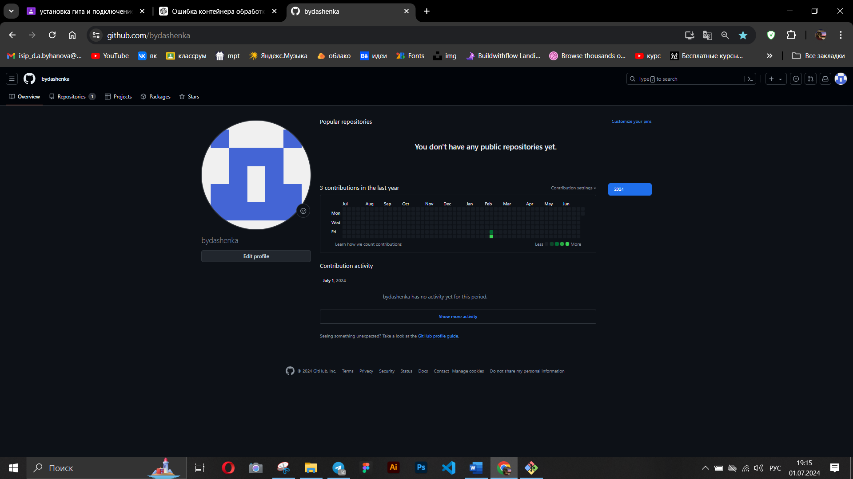

Рисунок 5.1 – Профиль на GitHub.

* Описать файл readme.md, указав все необходимые действия для запуска проекта.

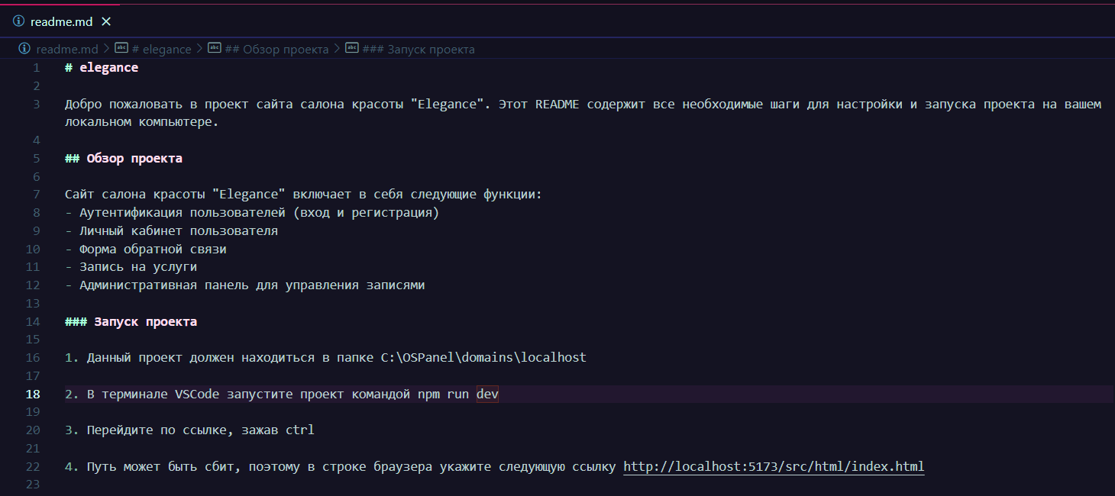

Рисунок 5.2 - Файл readme.md

* Создать репозиторий с помощью системы контроля версий в рабочей папке проекта.

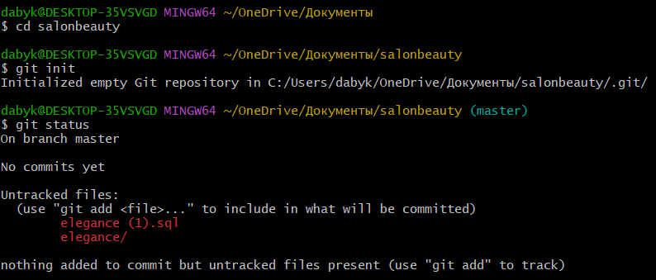

Рисунок 5.3 - Переходим к папке и создаем репозиторий

* Проиндексировать все имеющиеся файлы и сделать коммит актуальной версии проекта.

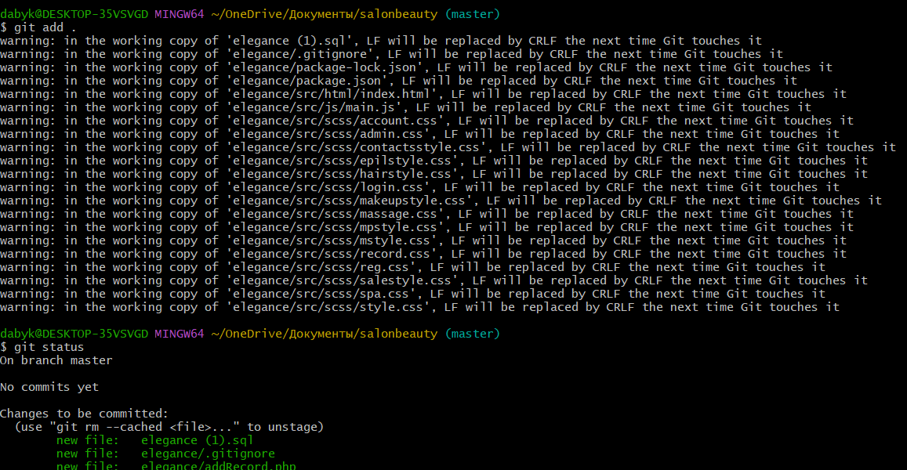

Рисунок 5.4 - Добляем все файлы проекта в индекс Git:

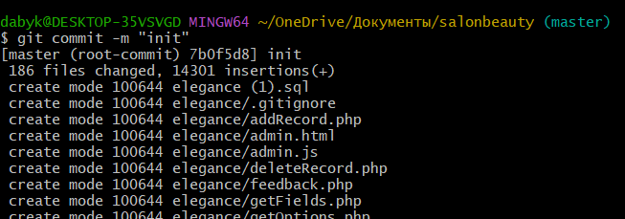

Рисунок 5.5 - Добавляем файлы и директории в коммит

* Сделать выгрузку на репозиторий в GitHub.

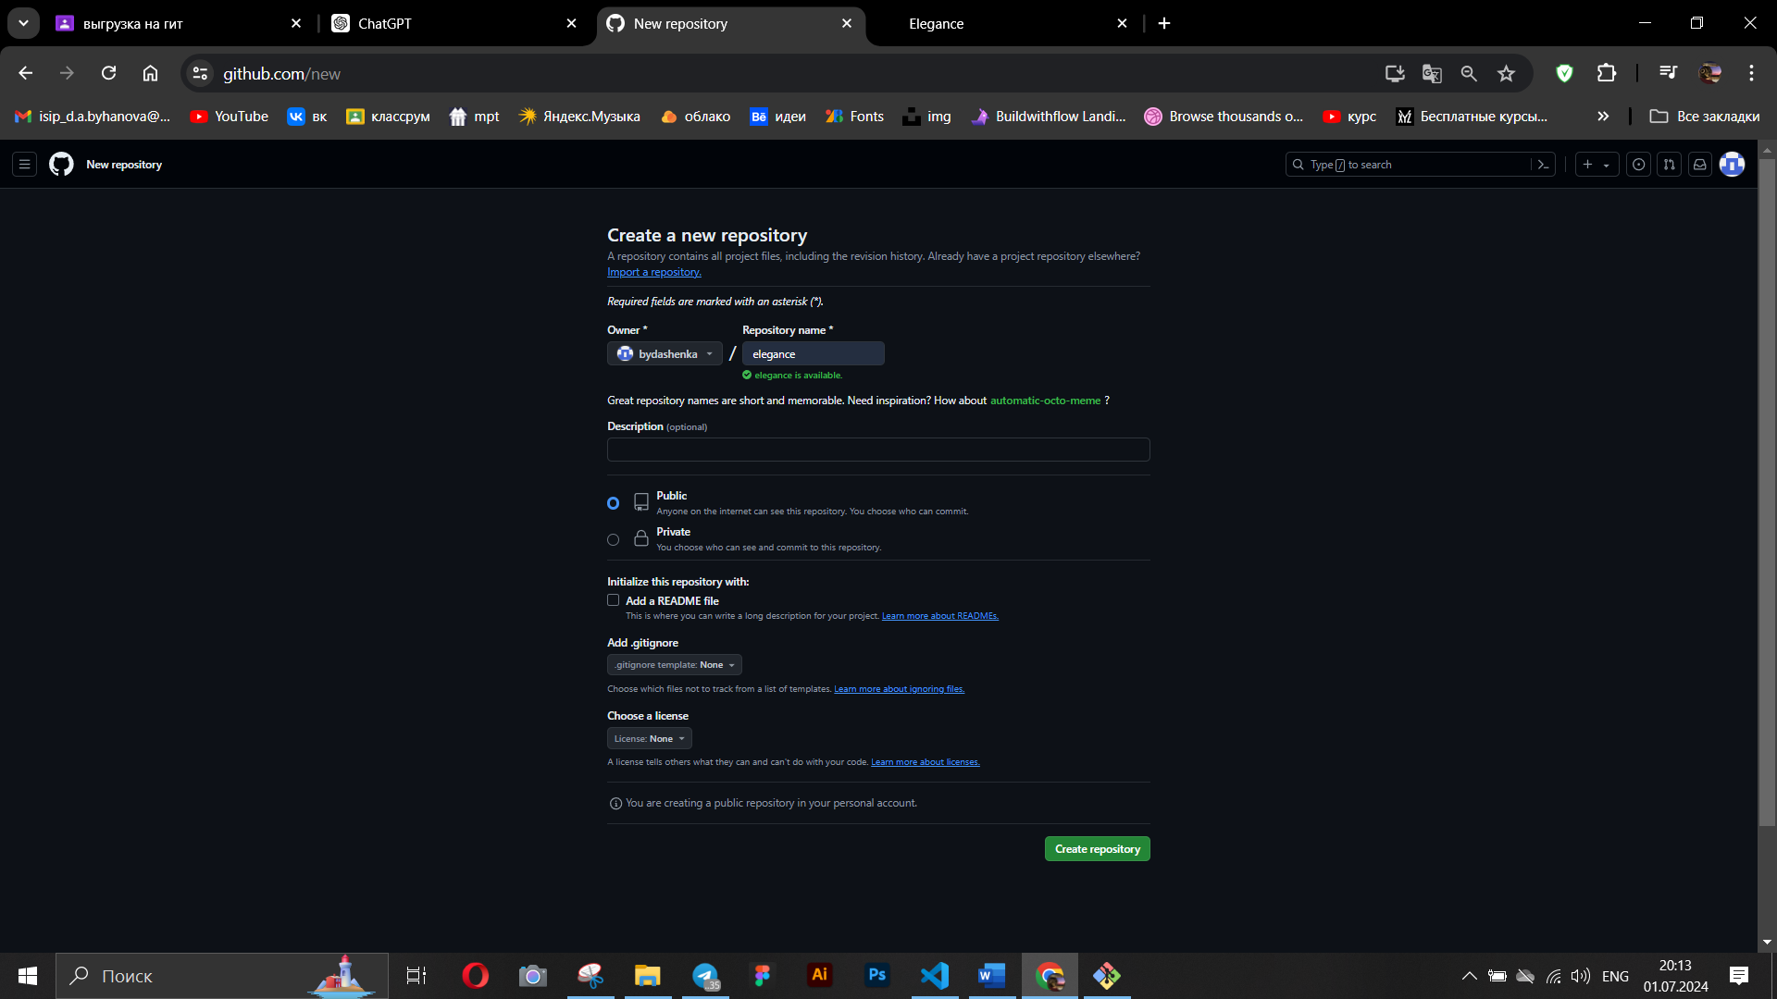

Рисунок 5.6 - Создаем репозиторий

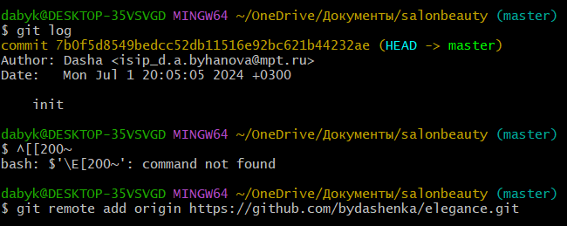

Рисунок 5.7 – Добавляем удаленный репозиторий в наш проект

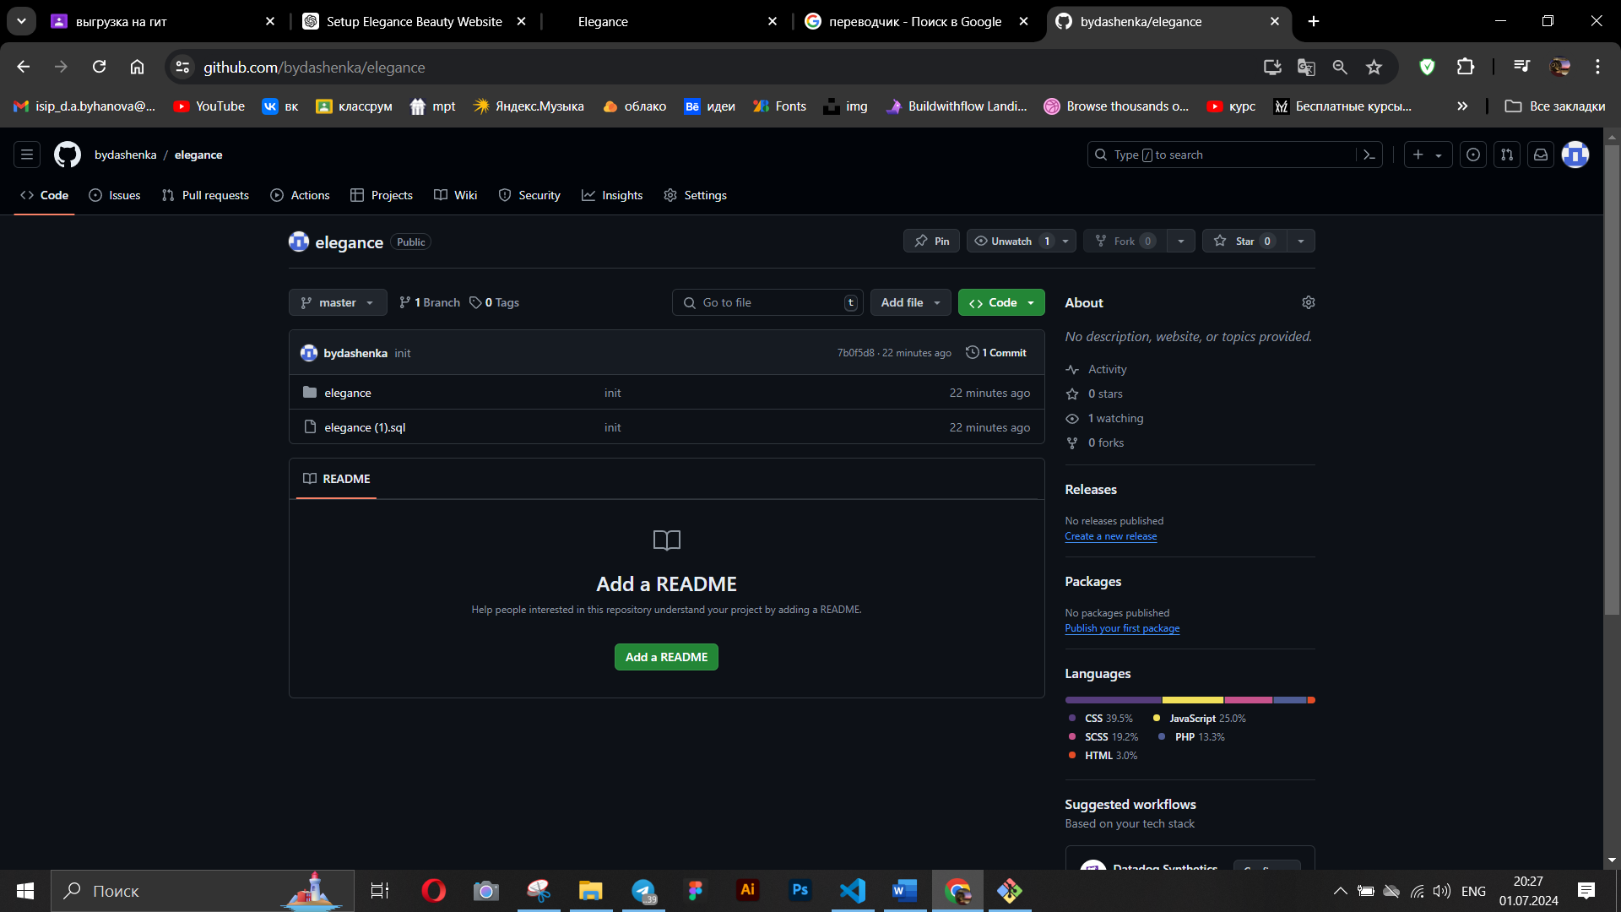

Рисунок 5.8 - Добавленные файлы в репозитории

# ПРИЛОЖЕНИЕ А

Техническое задание

АННОТАЦИЯ

Данное приложение содержит информацию о техническом задании на разработку веб-приложения.

1. Общие сведения
   1. Назначение документа.

Настоящее Техническое задание определяет требования и порядок разработки приложения компании «Elegance».

* 1. Наименование исполнителя и заказчика.

|  |  |
| --- | --- |
| Заказчик | ООО «Elegance»  Адрес: 676894, г. Москва, ул.Профсоюзная, д. 1, кв. 11 |
| Исполнитель | ИП Быханова Дарья Александровна  Адрес: 678594, г. Москва, ул.Профсоюзная, д. 11, кв. 1 |

* 1. Краткие сведения о компании.

«Elegance» – это салон красоты, который предлагает своим клиентам не просто услуги, а гармоничное преображение. Мы верим, что каждая женщина прекрасна по-своему, а наша задача – помочь ей раскрыть свой внутренний блеск.

Услуги «Elegance» специализируется на:

* Парикмахерские услуги: стрижки, окрашивание, укладки, восстановление волос, кератиновое выпрямление;
* Маникюр и педикюр: классический, европейский, наращивание ногтей;
* Макияж: перманентный, визажист;
* Уход за телом: эпиляции, массажу, SPA-процедуры.

В Elegance работают опытные мастера с высокой квалификацией и чувством стиля. Мы постоянно совершенствуем свои навыки, следим за последними тенденциями в мире красоты.

* 1. Плановые сроки начала и окончания работ по созданию сайта.

Начало работ: 24.05.24

Окончание работ: 04.07.24

Содержание и длительность отдельных этапов работ приведены в разделе 5 настоящего ТЗ. Сроки, состав и очередность работ являются ориентировочными и могут изменяться по согласованию с Заказчиком.

* 1. Порядок оформления и предъявления результатов работ.

Работы по созданию приложения производятся и принимаются поэтапно. По окончании каждого из этапов работ, перечисленных в разделе 5 настоящего ТЗ, Исполнитель представляет Заказчику соответствующие результаты, и стороны подписывают Акт сдачи-приемки работ.

1. Назначение и цели создания сайта
   1. Назначение сайта.

Сайт должен упрощать работу компании «Elegance», поддерживать ее положительный и современный имидж, помогать с организацией работы салона, упрощать взаимосвязь с клиентами, предоставляя им каталог всех услуг компании, их цен и мастеров, а также ускорять процесс работы сотрудников.

* 1. Цели создания сайта.
     1. Основные цели создания сайта.

Цель сайта – облегчить клиентам процесс знакомства с услугами и их выбора, ускорить процесс работы сотрудников, оптимизировать добавление и обновление каталога. Упростить процесс добавления клиентов в базу данных.

* + 1. Целевая аудитория.

В целевой аудитории сайта можно выделить следующие группы:

* + Женщины и мужчины всех возрастов, которые ценят ухоженный внешний вид и хотят поддерживать свою красоту;
  + Будущие невесты, которые ищут услуги по созданию свадебного образа;
  + Подростки, интересующиеся макияжем и уходом за собой
  + Люди, которые хотят провести релаксирующий процедуры и посетить спа;
  + Модели и актеры, ищущие профессиональный макияж и уход за волосами;
  + Люди, нуждающиеся в уходе за проблемной кожей или волосами;
  + Партнеры в индустрии красоты, такие как визажисты, стилисты, дизайнеры макияжа и фрилансеры в области красоты.

1. Требования к сайту
   1. Требования к сайту в целом.
      1. Требования к структуре и функционированию сайта.

Сайт должен предоставлять информацию о салоне в сети Интернет. Сайт должен состоять из взаимосвязанных разделов с четко разделенными функциями.

* Удобная навигация: сайт должен иметь интуитивно понятную структуру и легкую навигацию, чтобы посетители могли быстро найти информацию о услугах, ценах, акциях, контактах и т.д.
* Адаптивный дизайн: сайт должен отображаться корректно на всех устройствах, включая компьютеры, планшеты и смартфоны.
* Информационная наполненность: на сайте должна быть подробная информация о всех предоставляемых услугах, ценах, акциях, сотрудниках и прочее.
* Онлайн-запись: для удобства клиентов стоит добавить функцию онлайн-записи на услуги, чтобы клиенты могли записываться на прием в любое удобное для них время.
* Форма обратной связи: нужно добавить на сайт форму обратной связи, чтобы клиенты могли оставлять свои вопросы, предложения и жалобы, а также заказывать обратный звонок.
* Ссылки на социальные сети: необходимо добавить ссылки на страницы салона в социальных сетях, чтобы клиенты могли следить за новостями и акциями.
* Актуальная информация: нужно регулярно обновлять информацию на сайте, добавлять новости, акции, отзывы и т.д. для привлечения новых клиентов.
  + 1. Требования к персоналу.

Для поддержания сайта и эксплуатации интерфейса информационной системы от персонала не должно требоваться специальных технических навыков, знания технологий или программных продуктов, за исключением общих навыков работы с персональным компьютером и стандартным интуитивно-понятным графическим интерфейсом.

* + 1. Требования к сохранности информации.
* Регулярное резервирование данных. Важно делать регулярные копии всех файлов и баз данных сайта, чтобы в случае сбоя или атаки хакеров можно было быстро восстановить информацию.
* Защита от взлома. Сайт салона красоты должен быть защищен от взломов и атак хакеров. Это можно обеспечить с помощью использования сильных паролей, регулярного обновления системы безопасности и ограничения доступа к чувствительным данным.
* Шифрование данных. Все передаваемые данные, такие как личная информация клиентов и данные банковских карт, должны быть защищены с помощью шифрования, чтобы предотвратить их утечку и незаконный доступ.
* Антивирусная защита. Важно установить на сервер и компьютеры сотрудников антивирусное программное обеспечение, чтобы предотвратить заражение вредоносными программами, которые могут нанести вред сайту и данным.
* Обновление программного обеспечения. Все программное обеспечение, используемое для работы сайта салона красоты, должно быть регулярно обновляться, чтобы исправлять уязвимости и обеспечивать надежную защиту информации.
* Контроль доступа. Доступ к базе данных и административной панели сайта должен быть ограничен только авторизованным сотрудникам, чтобы предотвратить утечку или несанкционированное использование информации.
* Обучение сотрудников. Все сотрудники салона красоты должны быть проинструктированы о мерах безопасности и правилах работы с конфиденциальной информацией, чтобы предотвратить случайные утечки данных.
  + 1. Требования к разграничению доступа.

Информация, размещаемая приложении, является общедоступной (или доступной определенным сотрудникам). Пользователей приложения можно разделить на 3 части в соответствии с правами доступа:

1. Посетители
2. Редактор (сотрудник Заказчика)
3. Администратор (сотрудник Исполнителя/Заказчика)

**Клиенты** имеют доступ только к общедоступной части сайта. Доступ к административной части имеют пользователи с правами редактора и администратора.

**Редактор** может редактировать материалы разделов.

**Администратор** может выполнять все те же действия, что и Редактор, и кроме того:

- добавлять пользователей с правами Редактора;

- добавлять и удалять разделы приложения.

Доступ к административной части должен осуществляться с использованием уникального логина и пароля. Логин выдается администратором сайта. Данные для входа хранятся у администратора.

Для обеспечения защиты от несанкционированного доступа к административной части при составлении паролей рекомендуется придерживаться следующих правил:

* Длина пароля должна быть не менее 6 символов.
* Пароль должен состоять из цифр и латинских букв в разных регистрах; желательно включать в пароль другие символы, имеющиеся на клавиатуре (например, символы /?! <> [] {} и т.д.)
* Пароль не должен являться словарным словом или набором символов, находящихся рядом на клавиатуре. В идеале пароль должен состоять из бессмысленного набора символов.
  1. Требования к функциям (задачам), выполняемыми сайтом.
     1. Основные требования.
        1. Структура сайта;

Сайт должен состоять из следующих разделов:

* Главная страница
* Услуги
  + Парикмахерские услуги;
  + Маникюр и педикюр;
  + Макияж;
  + Эпиляция;
  + Массаж;
  + SPA-процедуры;
* Мастера;
* Акции;
* Контакты.
  + - 1. Навигация;

Навигация сайта играет важную роль в обеспечении удобства пользователей и помогает им быстро и эффективно находить необходимую информацию. Функции, которые должна выполнять навигация сайта, включают в себя:

* Логическое структурирование информации – навигация должна быть логически организованной, чтобы пользователи могли легко понять, где находятся и как быстро добраться до нужной страницы.
* Однородность – навигация должна быть однородной на всем сайте, чтобы пользователи могли легко ориентироваться и не терялись при переходе между разделами.
* Интуитивность – навигация должна быть интуитивной, что помогает пользователям быстро понять, как перемещаться по сайту без лишних усилий.
* Доступность – навигационные элементы должны быть легко доступными и видимыми, чтобы пользователи могли легко найти нужную информацию.
* Адаптивность – навигация должна быть адаптивной, чтобы обеспечить удобство использования на различных устройствах, таких как смартфоны или планшеты.
* Оптимизация скорости загрузки – навигация сайта должна быть оптимизирована для быстрой загрузки, чтобы пользователи не тратили время на ожидание.

В целом, навигация сайта должна обеспечивать удобство и эффективность пользователей при поиске нужной информации, делая пользовательский опыт более приятным и продуктивным.

* + - 1. Наполнение сайта (контент);

Сайт будет построен с использованием базы данных, которая хранит всю информацию, а страницы будут генерироваться автоматически. Это значит, что контент могут легко обновлять обычные сотрудники без необходимости писать код.

Управление сайтом будет происходить с помощью удобного административного интерфейса. Он будет максимально простым и интуитивным, чтобы было легко редактировать текст, добавлять изображения и управлять разделами сайта без специальных знаний в программировании.

Для каждого типа страницы (например, "Главная страница", "Услуги", "Мастера") будут созданы шаблоны. Необходимо будет только заполнить их текстом и изображениями.

Материалы, которые будут размещены на сайте, должны быть предоставлены Заказчиком в следующем виде:

* Тексты предоставляются в формате Word (DOC), назвав файлы так же, как и разделы сайта.
* Изображения предоставляются в формате JPG. Желательно, чтобы названия файлов отражали содержание изображений. Хранение изображений должно быть в папках или архивах, названных по соответствующему разделу сайта.

Разработчик сайта (Исполнитель) позаботится о том, чтобы иллюстрации были подготовлены к публикации (подходящий размер, формат) и чтобы готовый контент был правильно отформатирован на сайте.

После того как сайт будет запущен, Заказчик самостоятельно будете управлять контентом, включая обработку изображений. Если Заказчику нужна помощь, есть возможность заключить с разработчиком отдельный договор на поддержку сайта.

* + - 1. Система навигации (карта сайта).

Взаимосвязь между разделами и подразделами приложения (карта приложения) представлена на рисунке 1:

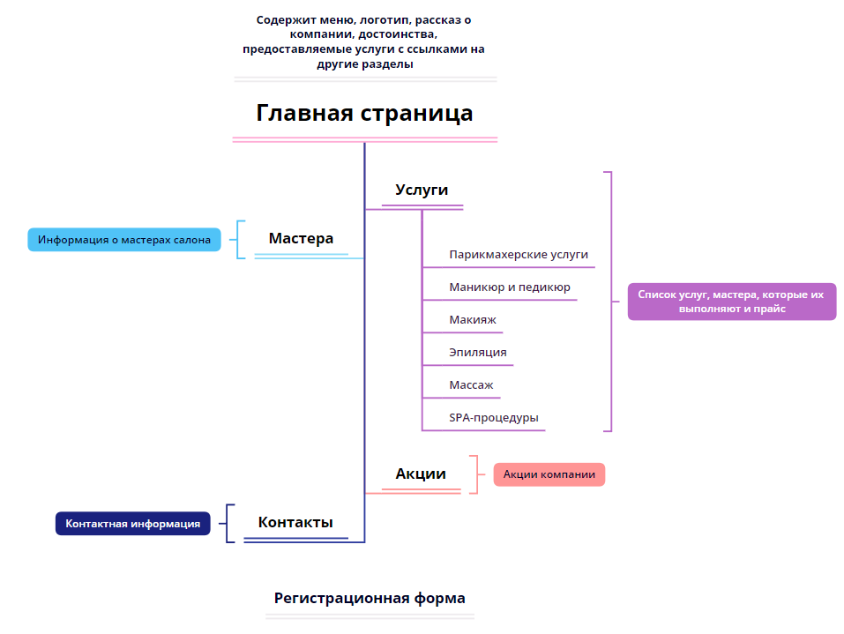

Рисунок – Карта сайта

* 1. Требования к функциональным возможностям.
     1. Типовые статические страницы.

Типовые страниц сайта могут изменяться, редактироваться или дополняться в административной части сайта.

Для каждой типовой статической страницы в административной части заполняются такие поля:

1. Заголовок (длина не более 125 символов).

2. Полный текст страницы (количество сопроводительных иллюстраций в нём не ограничено, количество символов в одной статье – не более 15000; тексту может быть придано подчеркнутое, наклонное и жирное начертание).

* + 1. Функциональные возможности разделов.

На главной странице должна быть указана следующая информация:

* Рассказ о компании салона красоты
* Достоинства салона
* Предоставляемые услуги с ссылками на каталог услуг

На странице услуг необходимо разместить весь каталог услуг, а на отдельных страницах из данного каталога разместить, что представляет собой данная услуга, какие продукты используются, прайс и мастер данной услуги.

На странице «Мастера» необходимо предоставить всю информацию о мастере: ФИО, образование, стаж работы, какой услугой занимается.

На странице акций размещаются все существующие акции салона.

В разделе «Контакты» указывается вся контактная информация салона: местонахождение, номер телефона, ссылки на социальные сети.

На странице «Регистрационная форма» пользователь должен иметь возможность посредством веб-интерфейса записаться на услугу.

Форма должна содержать следующие поля:

* Имя (обязательно для заполнения);
* E-mail (обязательно для заполнения);
* ﻿﻿Услуга (выбирается из списка).
* При нажатии на кнопку «Зарегистрироваться» сообщение отправляется на электронный почтовый ящик заказчика с инструкциями об оплате.
  1. Требования к видам обеспечения.
     1. Требования к информационному обеспечению.
        1. Требования к хранению данных.

Все данные приложения должны быть храниться в упорядоченном виде с помощью реляционной базы данных. Исключение составляют только медиафайлы, которые сохраняются в файловой системе, а в базе данных хранятся их ссылки.

* + - 1. Требования к языкам программирования.

Для реализации статических страниц и шаблонов должны использоваться языки РНР, HTML и SCSS. Исходный код должен разрабатываться в соответствии со стандартами W3C (HTML 5.0).

Для реализации интерактивных элементов клиентской части должны использоваться языки JavaScript и HTML.

* + 1. Требования к лингвистическому обеспечению.

Приложение должно быть выполнено на русском языке. Добавление других языков не требуется.

* + 1. Требования к программному обеспечению.

Программное обеспечение клиентской части должно удовлетворять следующим требованиям:

* Веб-браузер: Internet Explorer 8.0 и выше, или Firefox 3.5 и выше, или Орега 9.5 и выше, или Safari 3.2.1 и выше, или Chrome 2 и выше;
* Включенная поддержка javascript, Flash и cookies.
  + 1. Требования к аппаратному обеспечению.

Аппаратное обеспечение серверной части должно удовлетворять следующим требованиям:

Таблица 3 – Требования к серверной части

|  |  |  |
| --- | --- | --- |
| Наименование | Минимальные требования | Рекомендуемые требования |
| Процессор | AMD Ryzen 7000 | AMD Ryzen 7 7700X |
| Оперативная память | G.Skill AEGIS [F4-3200C16S-8GIS] 8 ГБ | G.Skill AEGIS [F4-3200C16S-16GIS] 16 ГБ |
| Видеокарта | MSI GeForce GTX 1650 D6 VENTUS XS OC [GTX 1650 D6 VENTUS XS OC] | MSI GeForce GTX 1650 D6 VENTUS XS OC [GTX 1650 D6 VENTUS XS OC] |
| Жесткий диск | Seagate SkyHawk [ST4000VX013] | Seagate SkyHawk [ST4000VX013] |
| Операционная система | Windows 11 | Windows 11 |
| Пакет «ПО» | MS Office 2021 | MS Office 2022 |
| Интегрированная среда разработки | Visual Studio 2022 | Visual Studio 2022 |
| СУБД | MS SQL | MS SQL |

Аппаратное обеспечение клиентской части должно обеспечивать поддержку программного обеспечения клиентской части, указанного в п. 3.4.3., а также требованиям, указанным в таблице 3.

Таблица 4 - Требования к клиентской части

|  |  |  |
| --- | --- | --- |
| Наименование | Минимальные требования | Рекомендуемые требования |
| Процессор | AMD Ryzen 7000 | AMD Ryzen 7 7700X |
| Оперативная память | G.Skill AEGIS [F4-3200C16S-8GIS] 8 ГБ | G.Skill AEGIS [F4-3200C16S-16GIS] 16 ГБ |
| Видеокарта | MSI GeForce GTX 1650 D6 VENTUS XS OC [GTX 1650 D6 VENTUS XS OC] | MSI GeForce GTX 1650 D6 VENTUS XS OC [GTX 1650 D6 VENTUS XS OC] |
| Жесткий диск | Seagate SkyHawk [ST4000VX013] | Seagate SkyHawk [ST4000VX013] |
| Операционная система | Windows 11 | Windows 11 |
| Пакет «ПО» | MS Office 2021 | MS Office 2022 |

1. Состав и содержание работ по созданию сайта

Подробное описание этапов работы по созданию сайта приведено в таблице 5.

Таблица 5 – Состав и содержание работ

|  |  |  |
| --- | --- | --- |
| **№** | **Состав и содержание работ** | **Срок разработки (в рабочих неделях)** |
| 1 | Анализ предметной области | 1 |
| 2 | Разработка дизайн-концепции | 1 |
| 3 | Разработка frontend-части и backend-части веб-приложения | 3 |
| 4 | Тестирование и отладка веб-приложения. Подготовка проектной документации | 1 |
|  | **Общая длительность работ (с учетом резервного срока на отладку и исправление ошибок) и срок окончания проекта** | **6** |

1. Порядок контроля и приемки
   1. Виды, состав, объем и методы испытаний.

Контроль и приемка сайта могут включать следующие виды испытаний:

* функциональные испытания, проверяющие работоспособность всех элементов сайта и его функциональность
* нагрузочные испытания, оценивающие способность сайта выдерживать большое количество пользователей и трафика
* испытания безопасности, проверяющие уровень защиты сайта от вредоносных атак
* юзабилити-тестирование, оценивающее удобство использования сайта для пользователей
* кросс браузерное тестирование, проверяющее корректность работы сайта в различных браузерах

Объем испытаний определяется на основе требований заказчика и особенностей сайта. Методы проведения испытаний могут включать в себя использование автоматизированных тестов, ручное тестирование, анализ логов и мониторинг работы сайта в реальном времени.

Сдача-приемка выполненных работ должна осуществляться при предъявлении Исполнителем комплектов соответствующих документов и завершаться оформлением акта сдачи-приемки, подписанного Исполнителем и утвержденного Заказчиком.

Испытания сайта проводятся силами Исполнителя.

* 1. Общие требования к приемке сайта.

Приемка приложения должна проводиться приемочной комиссией, в состав которой должны входить представители Заказчика и Исполнителя, в течение трех рабочих дней после завершения работ. Результаты работы комиссии должны оформляться актом, подписанным членами комиссии и утвержденным Заказчиком.

1. Требования к составу и содержанию работ по вводу сайта в эксплуатацию

* Анализ и подготовка контента: необходимо провести анализ целевой аудитории и конкурентов, определить ключевые темы и материалы для сайта, разработать структуру и описание разделов.
* Дизайн и верстка: разработать дизайн сайта с учетом корпоративного стиля и брендинга, создать макеты страниц, осуществить верстку и адаптацию под мобильные устройства.
* Разработка функционала: реализовать необходимый функционал сайта, такой как формы обратной связи, онлайн-консультант, корзина покупок, административная панель и другие.
* Тестирование: провести тестирование работы сайта на различных устройствах и в разных браузерах, исправить ошибки и недочеты.
* Документация: составить техническое задание, инструкции по управлению сайтом, обновлению контента и решению проблем.
* Обучение сотрудников: обучить сотрудников компании работе с новым сайтом, его администрированию и обновлению контента.
* Поддержка и развитие: организовать техническую поддержку сайта, обновлять и дорабатывать функционал в соответствии с потребностями бизнеса.